# 第四阶段实战-基于多态的企业职工系统

## 职工管理系统

### P147 01职工管理系统-需求分析以及案例提示

#### 职工管理系统

##### 1、管理系统需求

职工管理系统可以用来管理公司内所有员工的信息

本教程主要利用C++来实现一个基于多态的职工管理系统

公司中职工分为三类：普通员工、经理、老板，显示信息时，需要显示职工编号、职工姓名、职工岗位、以及职责

普通员工职责：完成经理交给的任务

经理职责：完成老板交给的任务，并下发任务给员工

老板职责：管理公司所有事务

**管理系统中需要实现的功能如下：**

* 退出管理程序：退出当前管理系统
* 增加职工信息：实现批量添加职工功能，将信息录入到文件中，职工信息为：职工编号、姓名、部门编号
* 显示职工信息：显示公司内部所有职工的信息
* 删除离职职工：按照编号删除指定的职工
* 修改职工信息：按照编号修改职工个人信息
* 查找职工信息：按照职工的编号或者职工的姓名进行查找相关的人员信息
* 按照编号排序：按照职工编号，进行排序，排序规则由用户指定
* 清空所有文档：清空文件中记录的所有职工信息 （清空前需要再次确认，防止误删）

系统界面效果图如下：

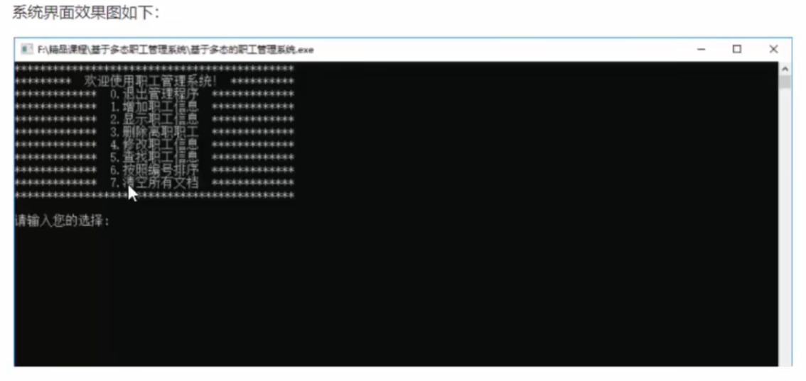

### P148 02 职工管理系统-创建项目

##### 2、创建项目

创建项目步骤如下：

- 创建新项目

- 添加文件

**2.1 创建项目**

打开vs2017后，点击创建新项目，创建新的C++项目

**### 2.2 添加文件**

右键源文件，进行添加文件操作

至此，项目已创建完毕

### P149 03职工管理系统-创建管理类

##### 3、创建管理类

管理类负责的内容如下：

* 与用户的沟通菜单界面

* 对职工增删改查的操作

* 与文件的读写交互

###### 3.1创建文件

在头文件和源文件的文件夹下分别创建workerManager.h 和 workerManager.cpp文件

##### 3.2 头文件实现

在workerManager.h中设计管理类

代码如下：

```C++

#pragma once

#include<iostream>

using namespace std;

class WorkerManager

{

public:

    //构造函数

    WorkerManager();

    //析构函数

    ~WorkerManager();

};

```

**### 3.3 源文件实现**

在workerManager.cpp中将构造和析构函数空实现补全

```C++

#include "workerManager.h"

WorkerManager::WorkerManager()

{

}

WorkerManager::~WorkerManager()

{

}

```

至此职工管理类以创建完毕

  
#pragma once//防止重复包含

#include <iostream>//包含输入输出流的头文件

using namespace std;//使用标准命名空间

class WorkerManager

{

public:

//构造函数

WorkerManager();

//析构函数

~WorkerManager();

};  
  
#include "workerManager.h"

WorkerManager::WorkerManager()

{

}

WorkerManager::~WorkerManager()

{

}



#include <iostream>

using namespace std;

int main()

{

system("pause");

return 0

}

### P150 04职工管理系统-菜单功能

##### 4、菜单功能

功能描述：与用户的沟通界面

###### 4.1 添加成员函数

在管理类workerManager.h中添加成员函数 void Show_Menu();

![1546351543942](assets/1546351543942.png)

###### 4.2 菜单功能实现

在管理类workerManager.cpp中实现  Show_Menu()函数

```C++

void WorkerManager::Show_Menu()

{

    cout << "********************************************" << endl;

    cout << "*********  欢迎使用职工管理系统！ **********" << endl;

    cout << "*************  0.退出管理程序  *************" << endl;

    cout << "*************  1.增加职工信息  *************" << endl;

    cout << "*************  2.显示职工信息  *************" << endl;

    cout << "*************  3.删除离职职工  *************" << endl;

    cout << "*************  4.修改职工信息  *************" << endl;

    cout << "*************  5.查找职工信息  *************" << endl;

    cout << "*************  6.按照编号排序  *************" << endl;

    cout << "*************  7.清空所有文档  *************" << endl;

    cout << "********************************************" << endl;

    cout << endl;

}

```

###### 4.3 测试菜单功能

在职工管理系统.cpp中测试菜单功能

代码：

```C++

#include<iostream>

using namespace std;

#include "workerManager.h"

int main() {

    WorkerManager wm;

    wm.Show_Menu();

    system("pause");

    return 0;

}

```

运行效果如图：

![1546352771191](assets/1546352771191.png)

### P151 05职工管理系统-退出功能

##### 5、退出功能

###### 5.1  提供功能接口

在main函数中提供分支选择，提供每个功能接口

代码：

```C++

int main() {

    WorkerManager wm;

    int choice = 0;

    while (true)

    {

        //展示菜单

        wm.Show_Menu();

        cout << "请输入您的选择:" << endl;

        cin >> choice;

        switch (choice)

        {

        case 0: //退出系统

            break;

        case 1: //添加职工

            break;

        case 2: //显示职工

            break;

        case 3: //删除职工

            break;

        case 4: //修改职工

            break;

        case 5: //查找职工

            break;

        case 6: //排序职工

            break;

        case 7: //清空文件

            break;

        default:

            system("cls");

            break;

        }

    }

    system("pause");

    return 0;

}

```

###### 5.2 实现退出功能

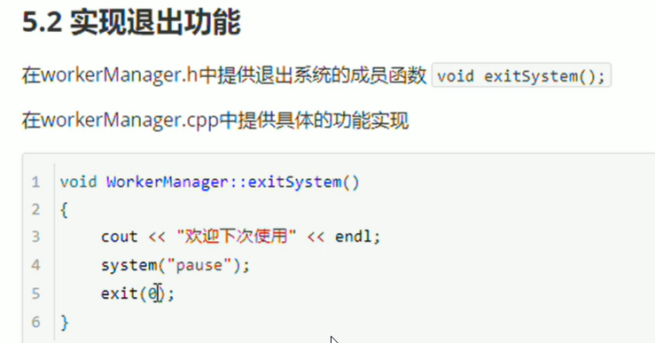

调用函数exit后，程序就会直接退出

在workerManager.h中提供退出系统的成员函数 `  void exitSystem();`

在workerManager.cpp中提供具体的功能实现

```C++

void WorkerManager::exitSystem()

{

    cout << "欢迎下次使用" << endl;

    system("pause");

    exit(0);

}

```

###### 5.3测试功能

在main函数分支 0  选项中，调用退出程序的接口

![1546353199424](assets/1546353199424.png)

运行测试效果如图：

![1546353155490](assets/1546353155490.png)

### P152 06职工管理系统-职工抽象类和普通员工类实现

##### 6、创建职工类

###### 6.1 创建职工抽象类

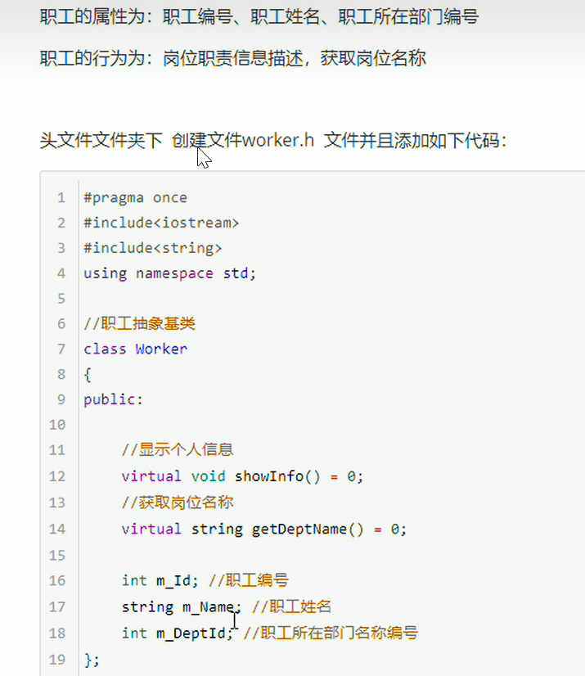

职工的分类为：普通员工、经理、老板

将三种职工抽象到一个类（worker）中,利用多态管理不同职工种类

职工的属性为：职工编号、职工姓名、职工所在部门编号

职工的行为为：岗位职责信息描述，获取岗位名称

头文件文件夹下  创建文件worker.h  文件并且添加如下代码：

```C++

#pragma once

#include<iostream>

#include<string>

using namespace std;

//职工抽象基类

class Worker

{

public:

    //显示个人信息

    virtual void showInfo() = 0;

    //获取岗位名称

    virtual string getDeptName() = 0;

    int m_Id; //职工编号

    string m_Name; //职工姓名

    int m_DeptId; //职工所在部门名称编号

};

```

###### 6.2 创建普通员工类

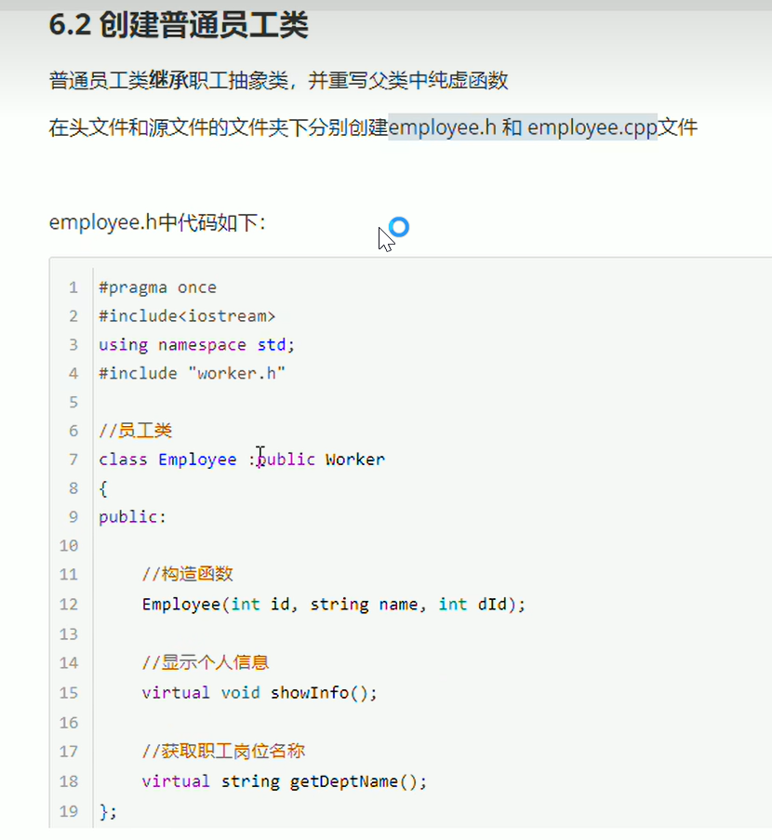

普通员工类**\*\*继承\*\***职工抽象类，并重写父类中纯虚函数

在头文件和源文件的文件夹下分别创建employee.h 和 employee.cpp文件

employee.h中代码如下：

```C++

#pragma once

#include<iostream>

using namespace std;

#include "worker.h"

//员工类

class Employee :public Worker

{

public:

    //构造函数

    Employee(int id, string name, int dId);

    //显示个人信息

    virtual void showInfo();

    //获取职工岗位名称

    virtual string getDeptName();

};

```

employee.cpp中代码如下：

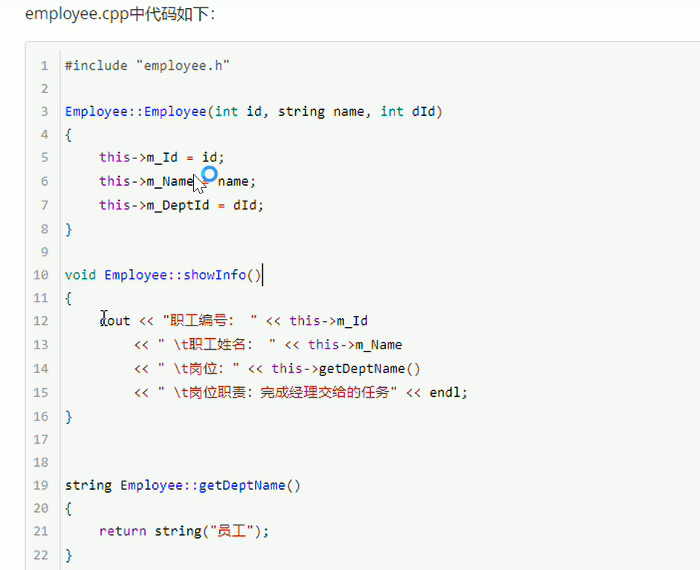

```C++

#include "employee.h"

Employee::Employee(int id, string name, int dId)

{

    this->m_Id = id;

    this->m_Name = name;

    this->m_DeptId = dId;

}

void Employee::showInfo()

{

    cout << "职工编号： " << this->m_Id

        << " \t职工姓名： " << this->m_Name

        << " \t岗位：" << this->getDeptName()

        << " \t岗位职责：完成经理交给的任务" << endl;

}

string Employee::getDeptName()

{

    return string("员工");

}

```

### P153 07职工管理系统-经理类和老板类实现

P153、P152这两节的主要内容就是创建抽象类，然后重写抽象类

###### 6.3 创建经理类

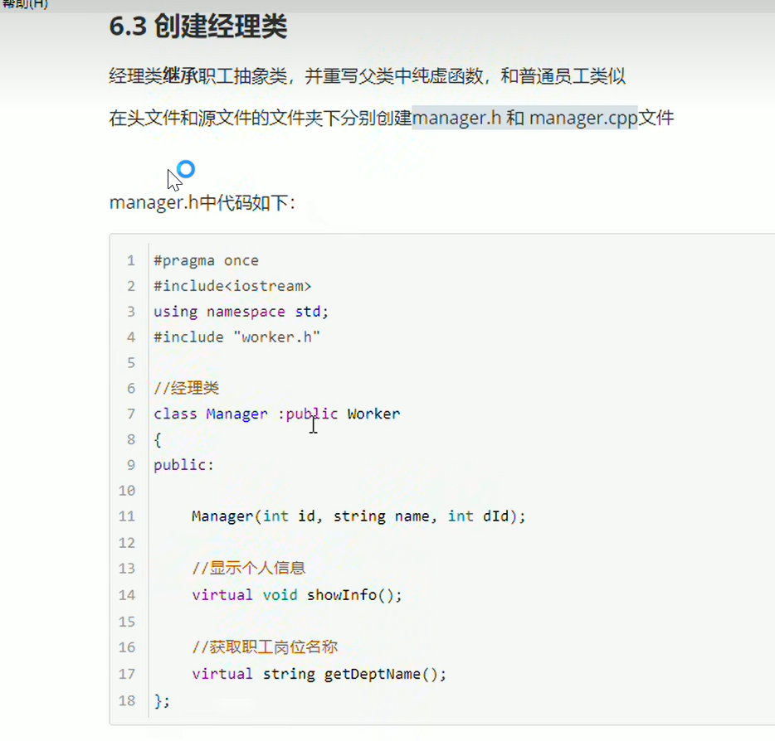

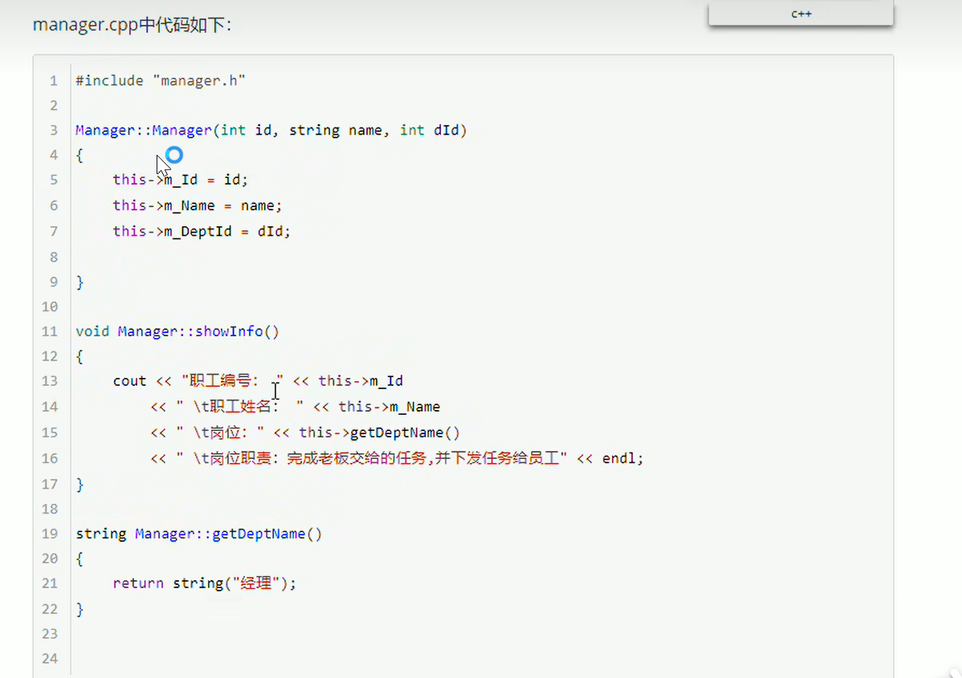

经理类**\*\*继承\*\***职工抽象类，并重写父类中纯虚函数，和普通员工类似

在头文件和源文件的文件夹下分别创建manager.h 和 manager.cpp文件

manager.h中代码如下：

```c++

#pragma once

#include<iostream>

using namespace std;

#include "worker.h"

//经理类

class Manager :public Worker

{

public:

    Manager(int id, string name, int dId);

    //显示个人信息

    virtual void showInfo();

    //获取职工岗位名称

    virtual string getDeptName();

};

```

manager.cpp中代码如下：

```c++

#include "manager.h"

Manager::Manager(int id, string name, int dId)

{

    this->m_Id = id;

    this->m_Name = name;

    this->m_DeptId = dId;

}

void Manager::showInfo()

{

    cout << "职工编号： " << this->m_Id

        << " \t职工姓名： " << this->m_Name

        << " \t岗位：" << this->getDeptName()

        << " \t岗位职责：完成老板交给的任务,并下发任务给员工" << endl;

}

string Manager::getDeptName()

{

    return string("经理");

}

```

###### 6.4 创建老板类

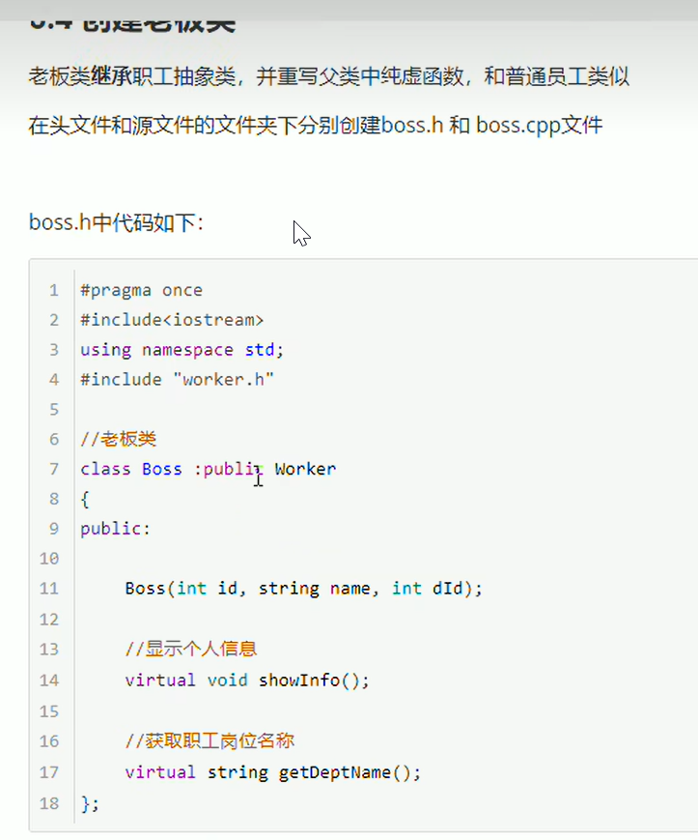

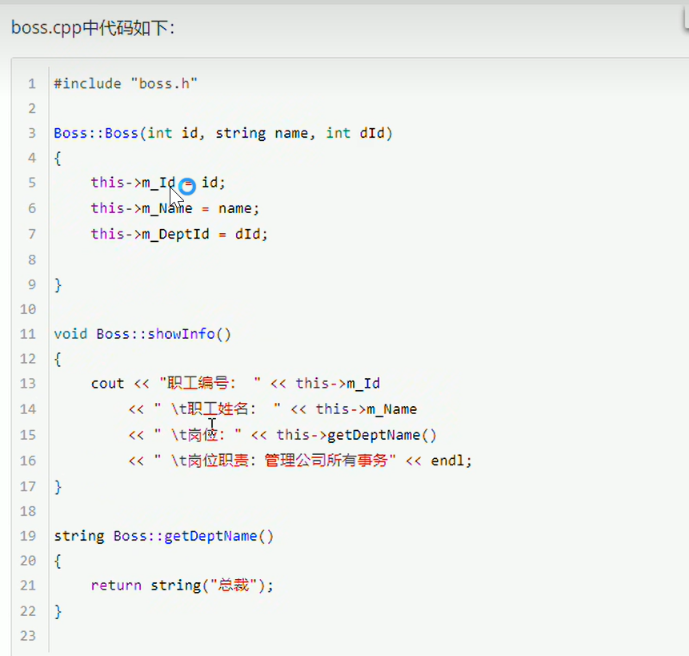

老板类**\*\*继承\*\***职工抽象类，并重写父类中纯虚函数，和普通员工类似

在头文件和源文件的文件夹下分别创建boss.h 和 boss.cpp文件

boss.h中代码如下：

```c++

#pragma once

#include<iostream>

using namespace std;

#include "worker.h"

//老板类

class Boss :public Worker

{

public:

    Boss(int id, string name, int dId);

    //显示个人信息

    virtual void showInfo();

    //获取职工岗位名称

    virtual string getDeptName();

};

```

boss.cpp中代码如下：

```c++

#include "boss.h"

Boss::Boss(int id, string name, int dId)

{

    this->m_Id = id;

    this->m_Name = name;

    this->m_DeptId = dId;

}

void Boss::showInfo()

{

    cout << "职工编号： " << this->m_Id

        << " \t职工姓名： " << this->m_Name

        << " \t岗位：" << this->getDeptName()

        << " \t岗位职责：管理公司所有事务" << endl;

}

string Boss::getDeptName()

{

    return string("总裁");

}

```

###### 6.5 测试多态

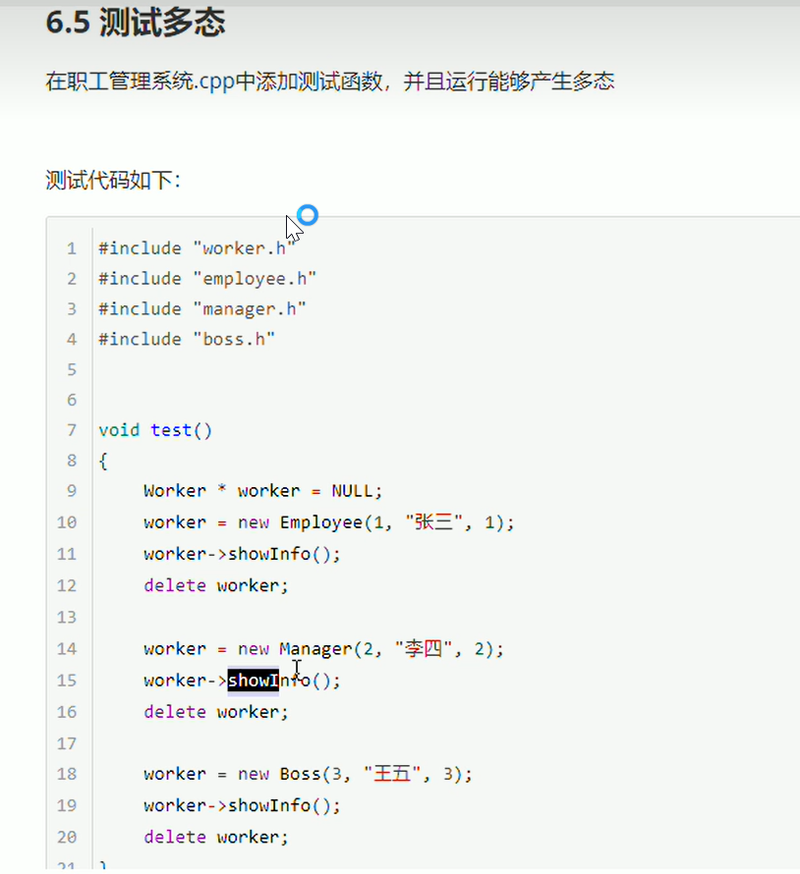

在职工管理系统.cpp中添加测试函数，并且运行能够产生多态

测试代码如下：

```C++

#include "worker.h"

#include "employee.h"

#include "manager.h"

#include "boss.h"

void test()

{

    Worker * worker = NULL;

    worker = new Employee(1, "张三", 1);

    worker->showInfo();

    delete worker;

    worker = new Manager(2, "李四", 2);

    worker->showInfo();

    delete worker;

    worker = new Boss(3, "王五", 3);

    worker->showInfo();

    delete worker;

}

```

运行效果如图：

![1546398236081](assets/1546398236081.png)

测试成功后，测试代码可以注释保留，或者选择删除

### P154 08职工管理系统-添加职工

##### 7、添加职工

功能描述：批量添加职工，并且保存到文件中

###### 7.1 功能分析

**分析：**

用户在批量创建时，可能会创建不同种类的职工

如果想将所有不同种类的员工都放入到一个数组中，可以将所有员工的指针维护到一个数组里（用父类指针指向子类对象）

如果想在程序中维护这个不定长度的数组，可以将数组创建到堆区，并利用Worker **的指针维护

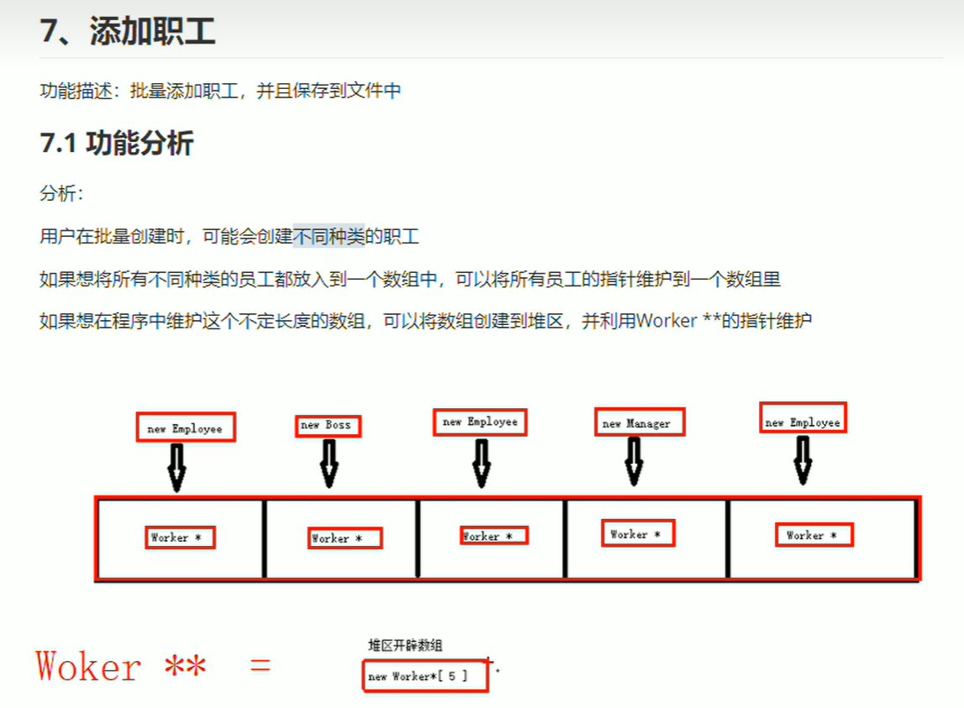

new开辟的空间返回的是地址，这个空间存放的是worker指针，返回的是worker指针的地址，所以要用二级指针去解引用

###### 7.2 功能实现

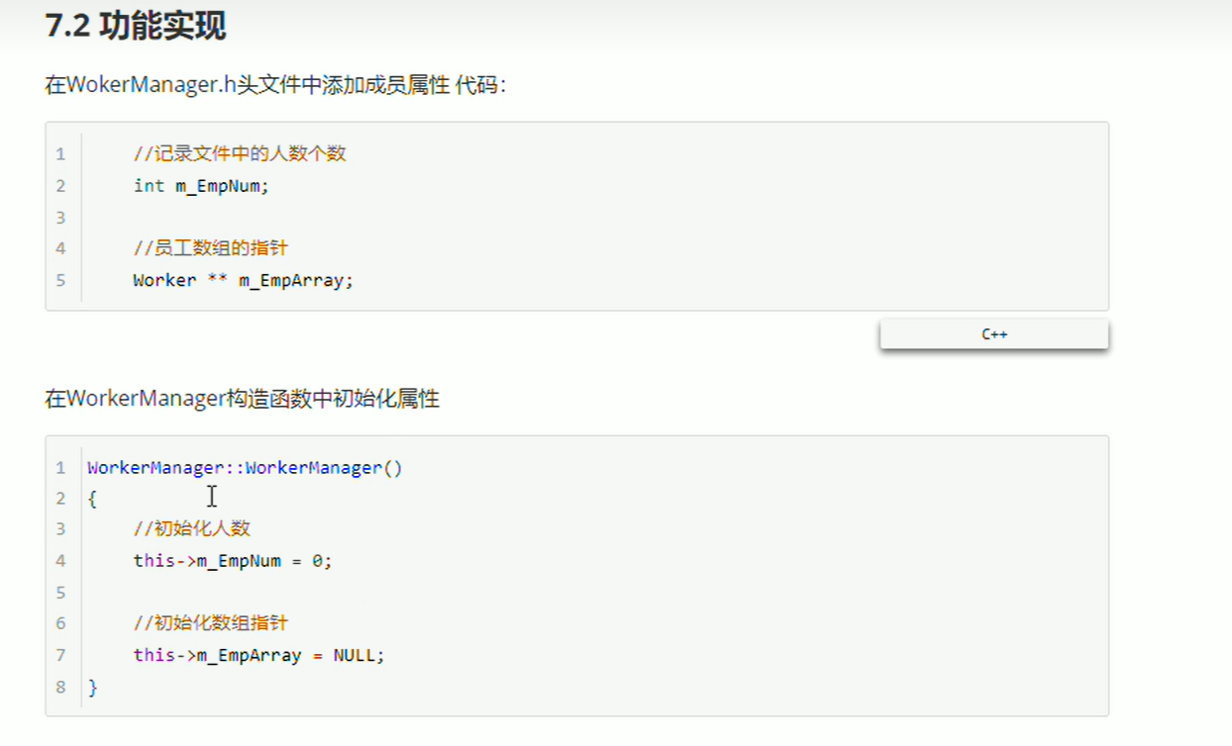

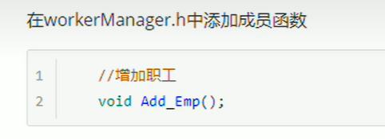

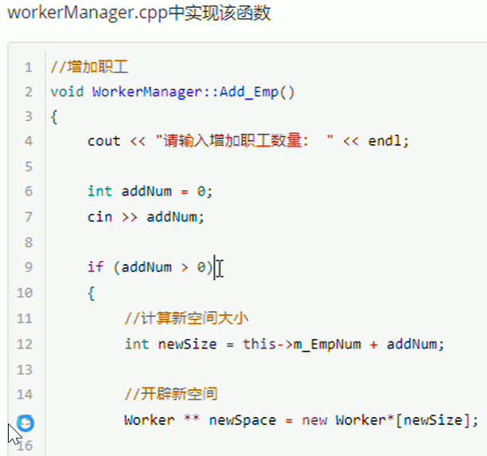

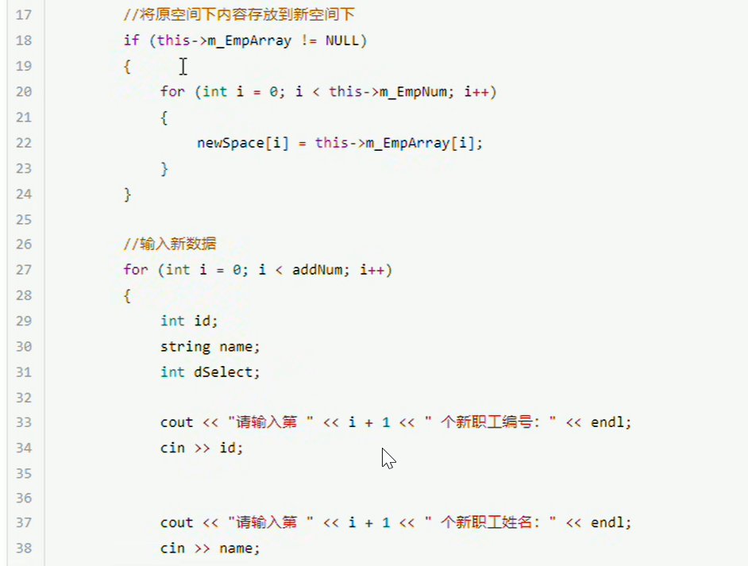

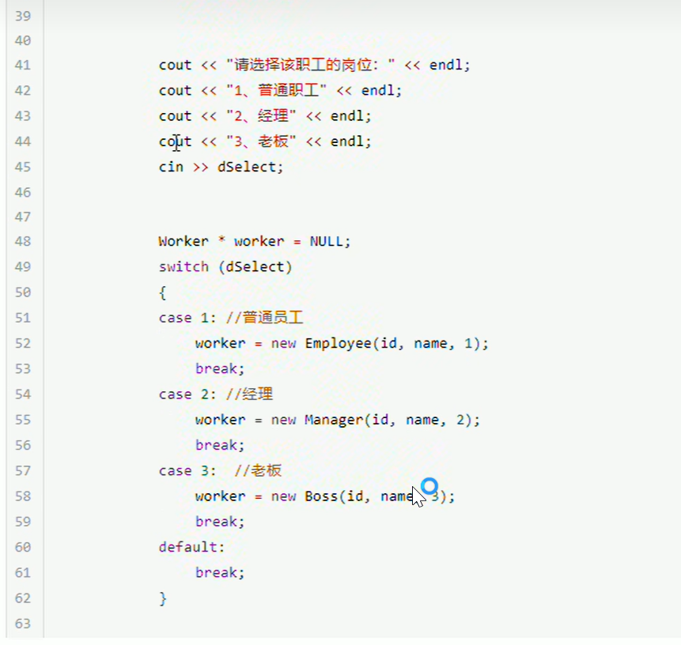

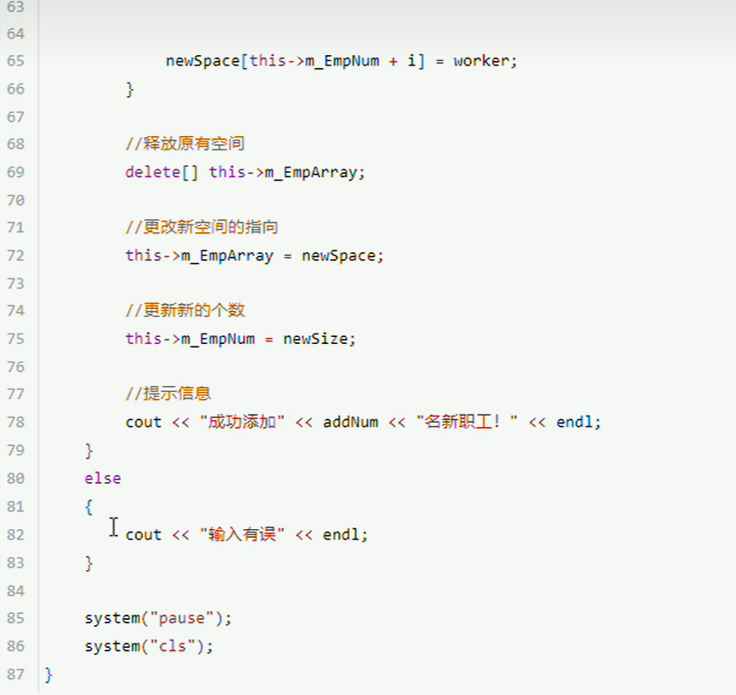

在WokerManager.h头文件中添加成员属性 代码：

```C++

    //记录文件中的人数个数

    int m_EmpNum;

    //员工数组的指针

    Worker ** m_EmpArray;

```

在WorkerManager构造函数中初始化属性

```C++

WorkerManager::WorkerManager()

{

    //初始化人数

    this->m_EmpNum = 0;

    //初始化数组指针

    this->m_EmpArray = NULL;

}

```

在workerManager.h中添加成员函数

```C++

    //增加职工

    void Add_Emp();

```

workerManager.cpp中实现该函数

```C++

//增加职工

void WorkerManager::Add_Emp()

{

    cout << "请输入增加职工数量： " << endl;

    int addNum = 0;

    cin >> addNum;

    if (addNum > 0)

    {

        //计算新空间大小

        int newSize = this->m_EmpNum + addNum;

        //开辟新空间

        Worker ** newSpace = new Worker*[newSize];

        //将原空间下内容存放到新空间下

        if (this->m_EmpArray != NULL)

        {

            for (int i = 0; i < this->m_EmpNum; i++)

            {

                newSpace[i] = this->m_EmpArray[i];

            }

        }

        //输入新数据

        for (int i = 0; i < addNum; i++)

        {

            int id;

            string name;

            int dSelect;

            cout << "请输入第 " << i + 1 << " 个新职工编号：" << endl;

            cin >> id;

            cout << "请输入第 " << i + 1 << " 个新职工姓名：" << endl;

            cin >> name;

            cout << "请选择该职工的岗位：" << endl;

            cout << "1、普通职工" << endl;

            cout << "2、经理" << endl;

            cout << "3、老板" << endl;

            cin >> dSelect;

            Worker * worker = NULL;

            switch (dSelect)

            {

            case 1: //普通员工

                worker = new Employee(id, name, 1);

                break;

            case 2: //经理

                worker = new Manager(id, name, 2);

                break;

            case 3:  //老板

                worker = new Boss(id, name, 3);

                break;

            default:

                break;

            }

            newSpace[this->m_EmpNum + i] = worker;

        }

        //释放原有空间

        delete[] this->m_EmpArray;

        //更改新空间的指向

        this->m_EmpArray = newSpace;

        //更新新的个数

        this->m_EmpNum = newSize;

        //提示信息

        cout << "成功添加" << addNum << "名新职工！" << endl;

    }

    else

    {

        cout << "输入有误" << endl;

    }

    system("pause");

    system("cls");

}

```

在WorkerManager.cpp的析构函数中，释放堆区数据

```C++

WorkerManager::~WorkerManager()

{

    if (this->m_EmpArray != NULL)

    {

        delete[] this->m_EmpArray;

    }

}

```

###### 7.3 测试添加

在main函数分支 1  选项中，调用添加职工接口

![1546401705277](assets/1546401705277.png)

效果如图：

![1546401763461](assets/1546401763461.png)

至此，添加职工到程序中功能实现完毕

### P155 09职工管理系统-文件交换-写文件

##### 8、文件交互 - 写文件

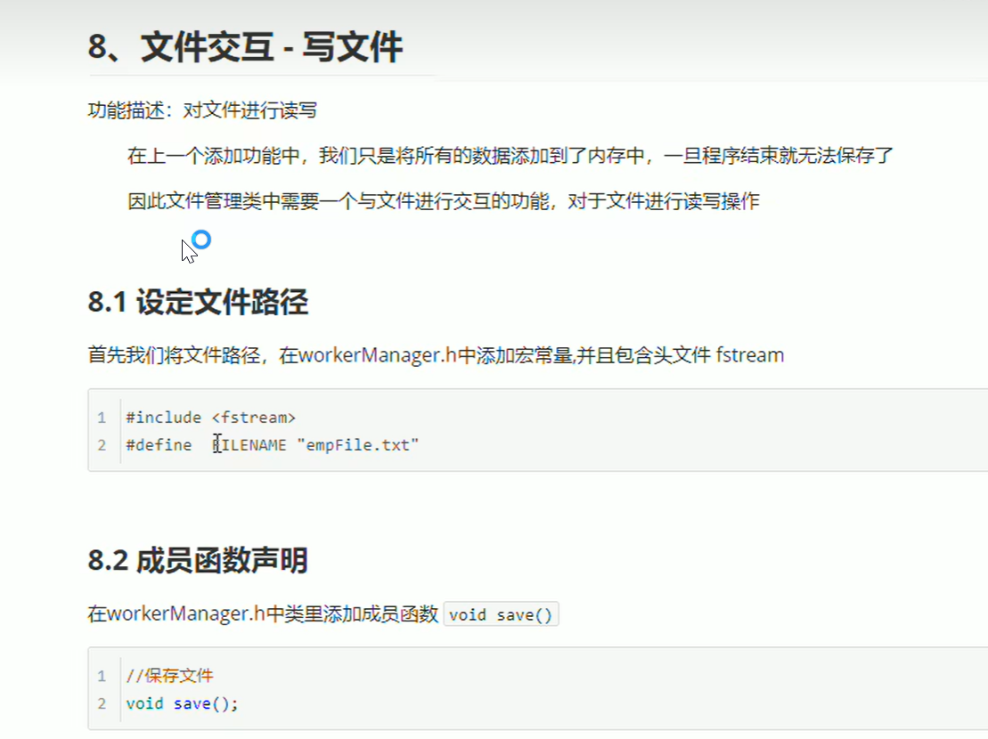

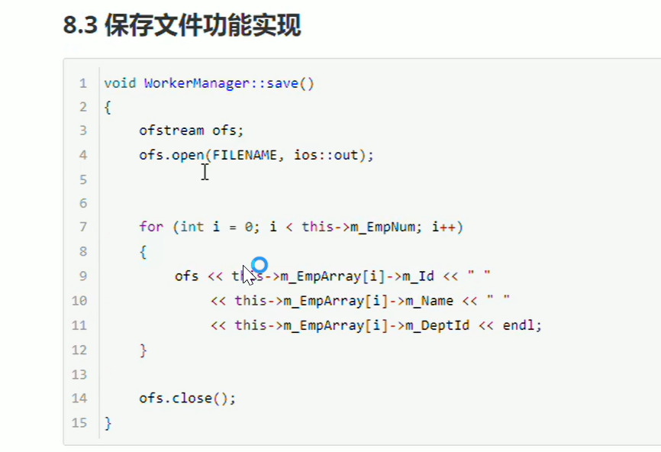

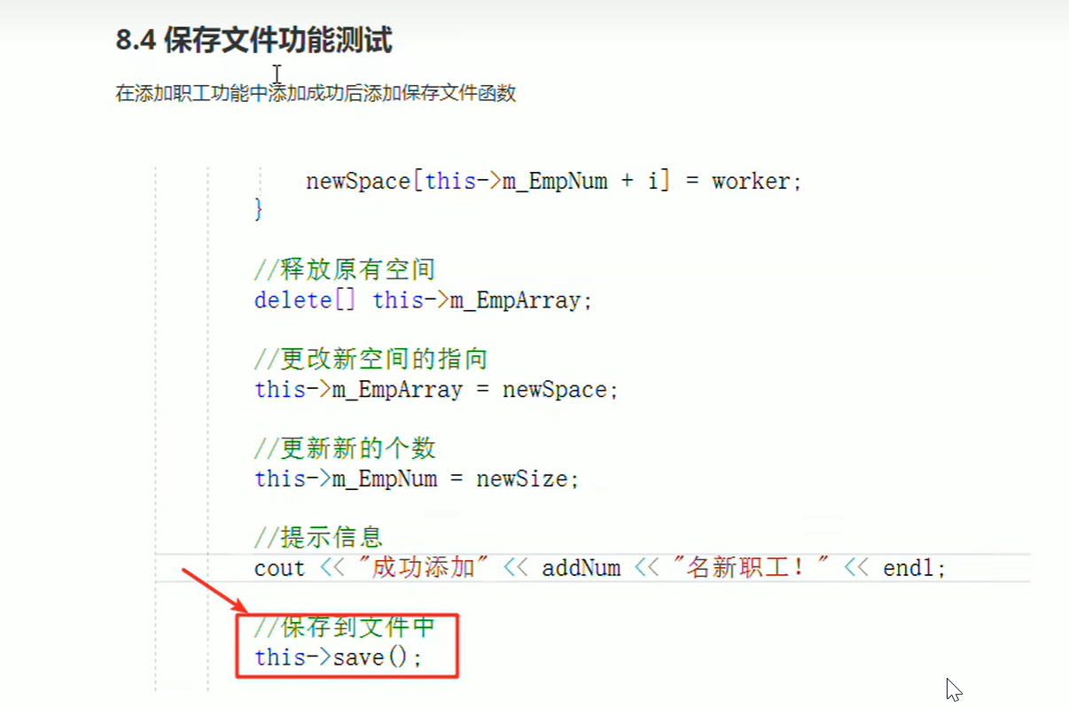

功能描述：对文件进行读写

在上一个添加功能中，我们只是将所有的数据添加到了内存中，一旦程序结束就无法保存了

因此文件管理类中需要一个与文件进行交互的功能，对于文件进行读写操作

###### 8.1 设定文件路径

首先我们将文件路径，在workerManager.h中添加宏常量,并且包含头文件 fstream

```C++

#include <fstream>

#define  FILENAME "empFile.txt"

```

###### 8.2 成员函数声明

在workerManager.h中类里添加成员函数 `void save()`

```C++

//保存文件

void save();

```

###### 8.3 保存文件功能实现

```C++

void WorkerManager::save()

{

    ofstream ofs;

    ofs.open(FILENAME, ios::out);

    for (int i = 0; i < this->m_EmpNum; i++)

    {

        ofs << this->m_EmpArray[i]->m_Id << " "

            << this->m_EmpArray[i]->m_Name << " "

            << this->m_EmpArray[i]->m_DeptId << endl;

    }

    ofs.close();

}

```

###### 8.4 保存文件功能测试

在添加职工功能中添加成功后添加保存文件函数

![1546432469465](assets/1546432469465.png)

再次运行代码，添加职工

![1546401763461](assets/1546401763461.png)

同级目录下多出文件，并且保存了添加的信息

![1546432343078](assets/1546432343078.png)

### P156 P157 P158 P159 10职工管理系统-文件交互 - 读文件1-文件未创建

##### 9、文件交互 - 读文件

功能描述：将文件中的内容读取到程序中

虽然我们实现了添加职工后保存到文件的操作，但是每次开始运行程序，并没有将文件中数据读取到程序中

而我们的程序功能中还有清空文件的需求

**因此构造函数初始化数据的情况分为三种：**

1. 第一次使用，文件未创建

2. 文件存在，但是数据被用户清空

3. 文件存在，并且保存职工的所有数据

###### 9.1 文件未创建

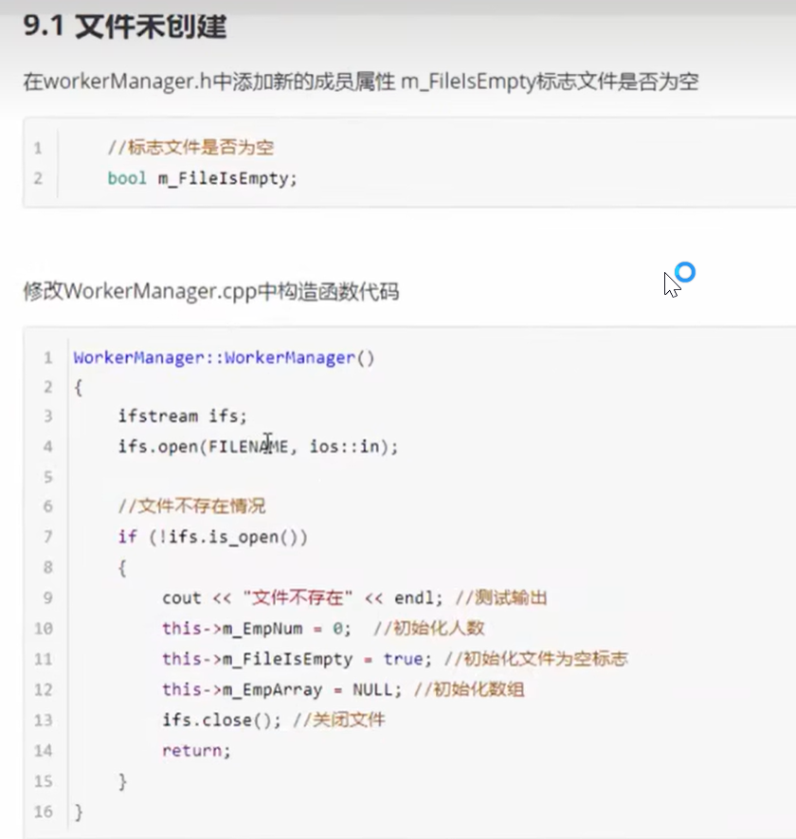

在workerManager.h中添加新的成员属性 m_FileIsEmpty标志文件是否为空

```C++

    //标志文件是否为空

    bool m_FileIsEmpty;

```

修改WorkerManager.cpp中构造函数代码

```C++

WorkerManager::WorkerManager()

{

    ifstream ifs;

    ifs.open(FILENAME, ios::in);

    //文件不存在情况

    if (!ifs.is_open())

    {

        cout << "文件不存在" << endl; //测试输出

        this->m_EmpNum = 0;  //初始化人数

        this->m_FileIsEmpty = true; //初始化文件为空标志

        this->m_EmpArray = NULL; //初始化数组

        ifs.close(); //关闭文件

        return;

    }

}

```

删除文件后，测试文件不存在时初始化数据功能

###### 9.2 文件存在且数据为空

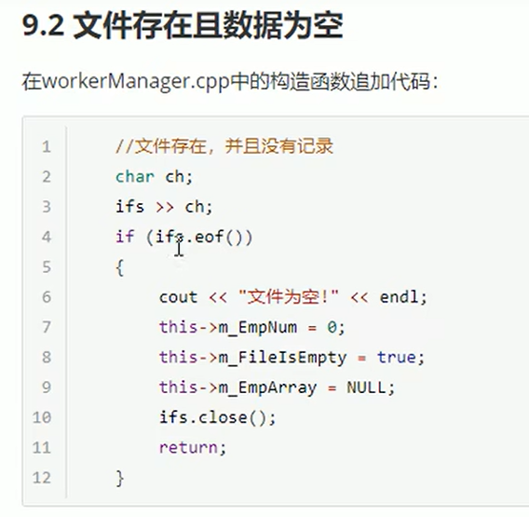

**函数eof：**

Ifs.eof()可读一个字符，并且判断是否为eof，如果是，则返回1

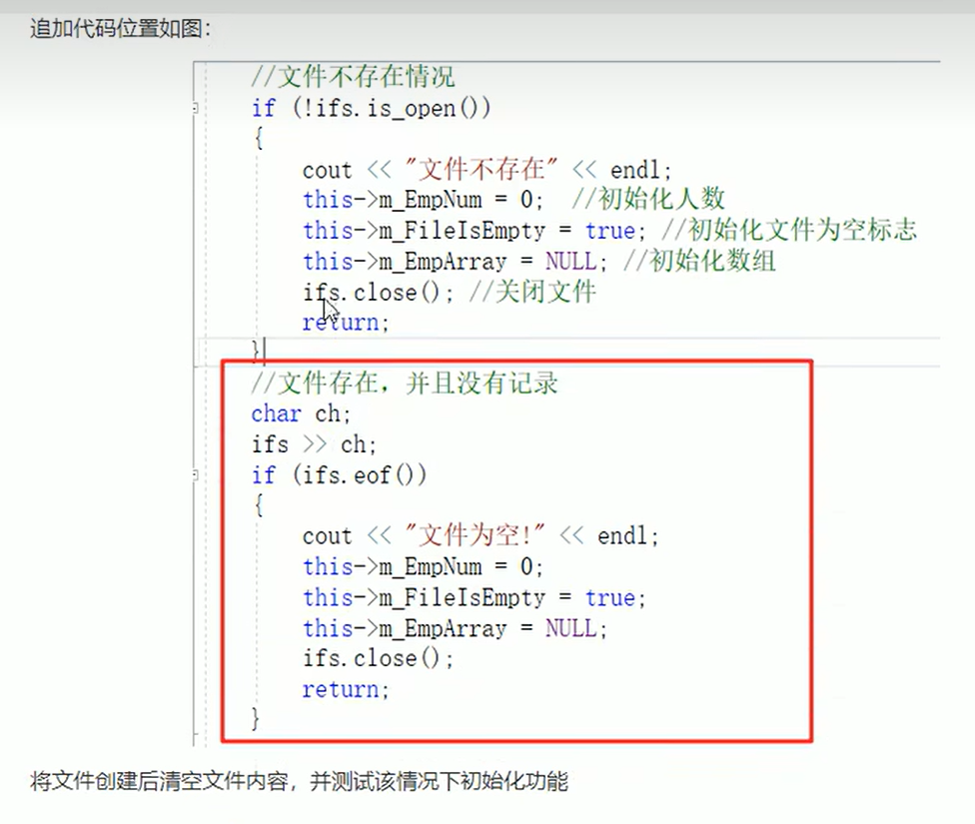

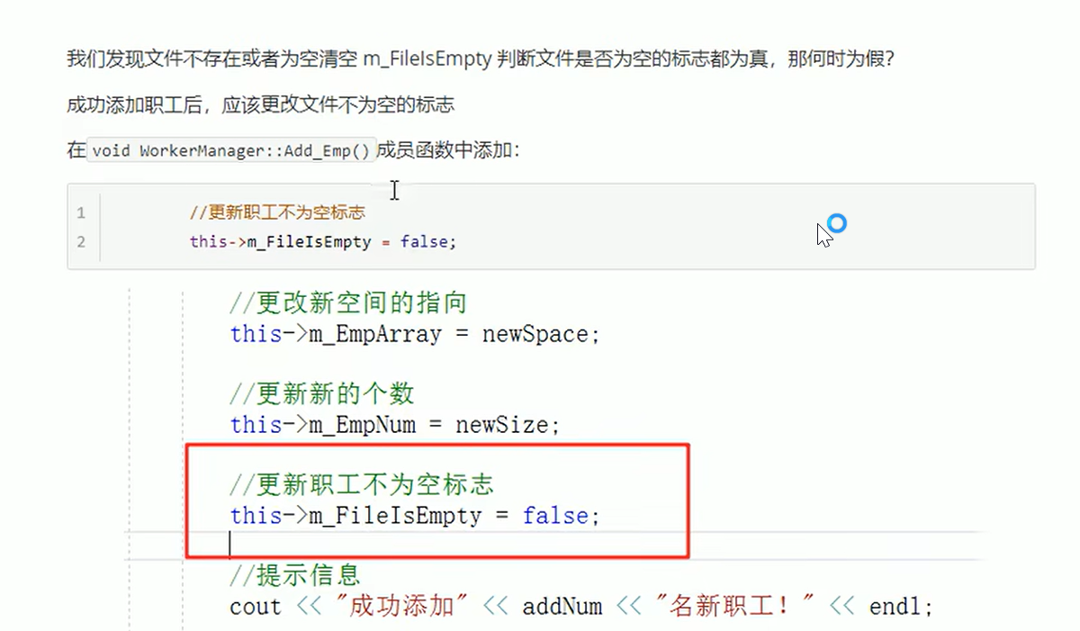

在workerManager.cpp中的构造函数追加代码：

```C++

    //文件存在，并且没有记录

    char ch;

    ifs >> ch;

    if (ifs.eof())

    {

        cout << "文件为空!" << endl;

        this->m_EmpNum = 0;

        this->m_FileIsEmpty = true;

        this->m_EmpArray = NULL;

        ifs.close();

        return;

    }

```

追加代码位置如图：

![1546435197575](assets/1546435197575.png)

将文件创建后清空文件内容，并测试该情况下初始化功能

我们发现文件不存在或者为空清空 m_FileIsEmpty 判断文件是否为空的标志都为真，那何时为假？

成功添加职工后，应该更改文件不为空的标志

在`void WorkerManager::Add_Emp() `成员函数中添加：

```C++

        //更新职工不为空标志

        this->m_FileIsEmpty = false;

```

![1546656256176](assets/1546656256176.png)

###### 9.3 文件存在且保存职工数据

9.3.1 获取记录的职工人数

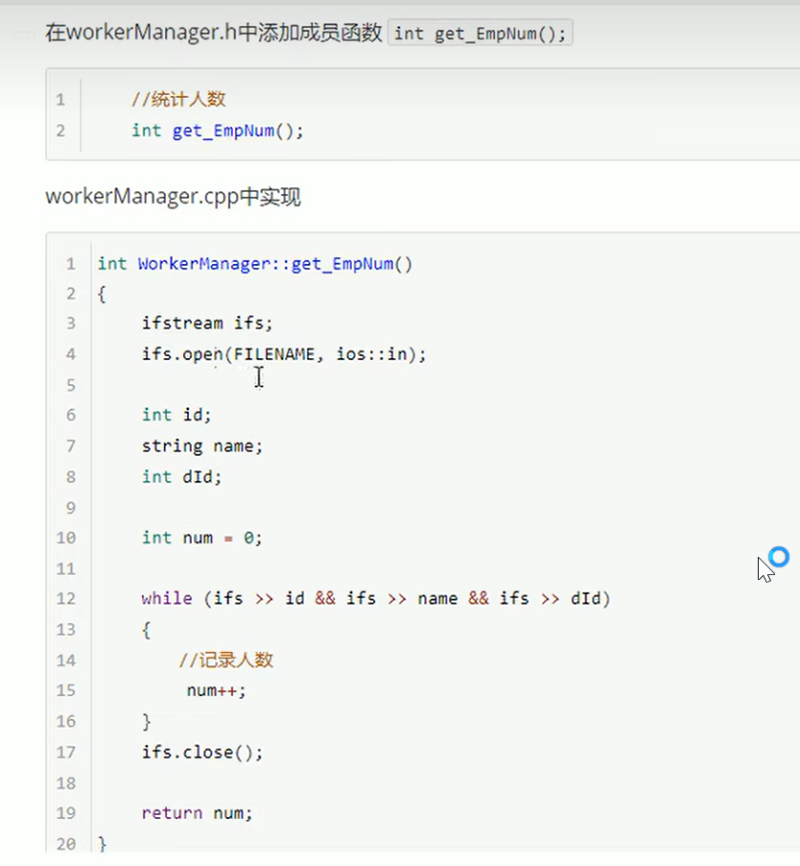

在workerManager.h中添加成员函数 ` int get_EmpNum();`

```C++

    //统计人数

    int get_EmpNum();

```

workerManager.cpp中实现

```C++

int WorkerManager::get_EmpNum()

{

    ifstream ifs;

    ifs.open(FILENAME, ios::in);

    int id;

    string name;

    int dId;

    int num = 0;

    while (ifs >> id && ifs >> name && ifs >> dId)

    {

        //记录人数

        num++;

    }

    ifs.close();

    return num;

}

```

在workerManager.cpp构造函数中继续追加代码：

```C++

    int num =  this->get_EmpNum();

    cout << "职工个数为：" << num << endl;  //测试代码

    this->m_EmpNum = num;  //更新成员属性

```

手动添加一些职工数据，测试获取职工数量函数

![1546436429055](assets/1546436429055.png)

![1546436385793](assets/1546436385793.png)

9.3.2 初始化数组

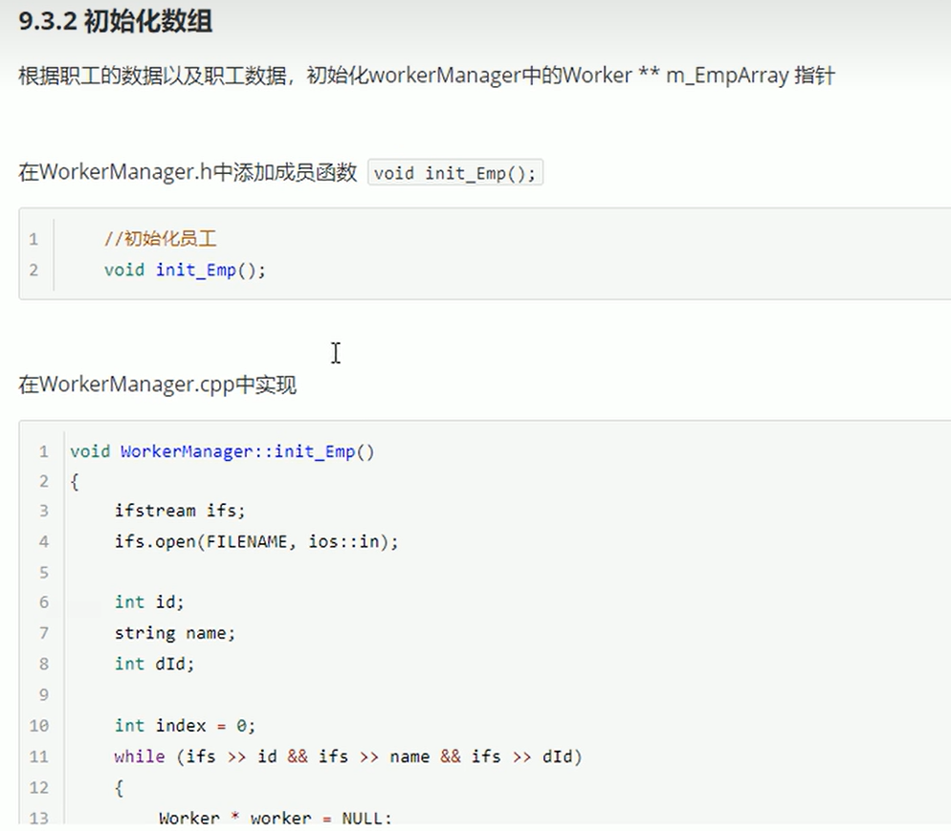

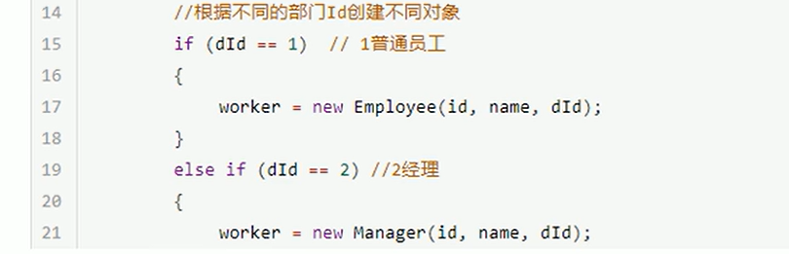

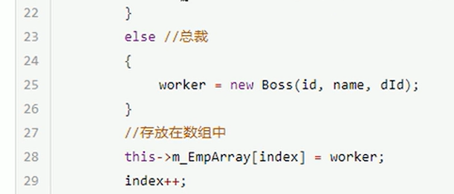

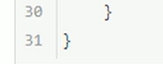

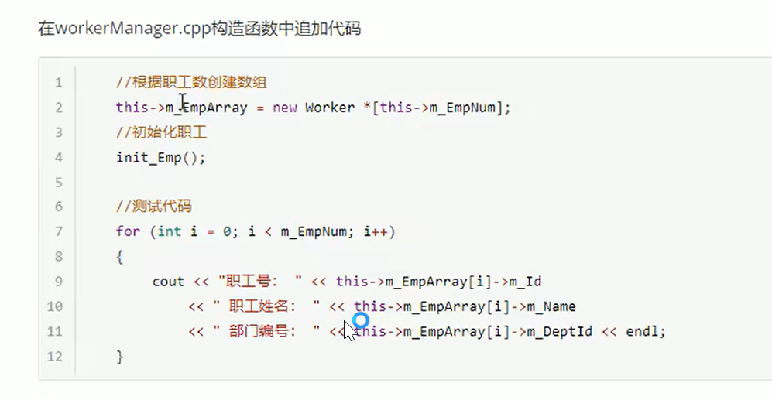

根据职工的数据以及职工数据，初始化workerManager中的Worker ** m_EmpArray 指针

在WorkerManager.h中添加成员函数  `void init_Emp();`

```C++

    //初始化员工

    void init_Emp();

```

在WorkerManager.cpp中实现

```C++

void WorkerManager::init_Emp()

{

    ifstream ifs;

    ifs.open(FILENAME, ios::in);

    int id;

    string name;

    int dId;

    int index = 0;

    while (ifs >> id && ifs >> name && ifs >> dId)

    {

        Worker * worker = NULL;

        //根据不同的部门Id创建不同对象

        if (dId == 1)  // 1普通员工

        {

            worker = new Employee(id, name, dId);

        }

        else if (dId == 2) //2经理

        {

            worker = new Manager(id, name, dId);

        }

        else //总裁

        {

            worker = new Boss(id, name, dId);

        }

        //存放在数组中

        this->m_EmpArray[index] = worker;

        index++;

    }

}

```

在workerManager.cpp构造函数中追加代码

```C++

    //根据职工数创建数组

    this->m_EmpArray = new Worker *[this->m_EmpNum];

    //初始化职工

    init_Emp();

    //测试代码

    for (int i = 0; i < m_EmpNum; i++)

    {

        cout << "职工号： " << this->m_EmpArray[i]->m_Id

            << " 职工姓名： " << this->m_EmpArray[i]->m_Name

            << " 部门编号： " << this->m_EmpArray[i]->m_DeptId << endl;

    }

```

运行程序，测试从文件中获取的数据

![1546436938152](assets/1546436938152.png)

至此初始化数据功能完毕，测试代码可以注释或删除掉！

### P160 14职工管理系统-显示职工功能

##### 10、显示职工

功能描述：显示当前所有职工信息

###### 10.1 显示职工函数声明

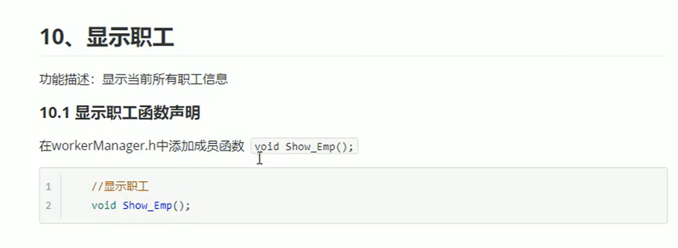

在workerManager.h中添加成员函数  `void Show_Emp();`

```C++

    //显示职工

    void Show_Emp();

```

###### 10.2 显示职工函数实现

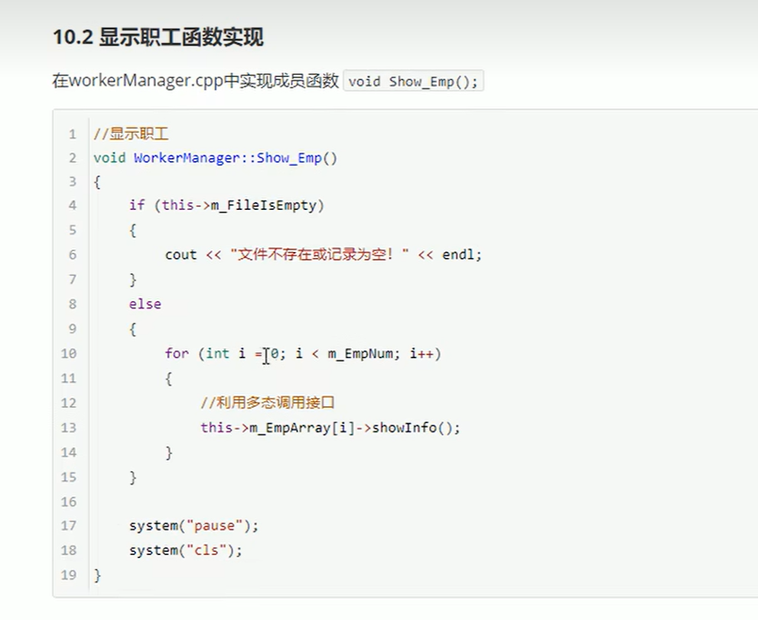

在workerManager.cpp中实现成员函数 `void Show_Emp();`

```C++

//显示职工

void WorkerManager::Show_Emp()

{

    if (this->m_FileIsEmpty)

    {

        cout << "文件不存在或记录为空！" << endl;

    }

    else

    {

        for (int i = 0; i < m_EmpNum; i++)

        {

            //利用多态调用接口

            this->m_EmpArray[i]->showInfo();

        }

    }

    system("pause");

    system("cls");

}

```

###### 10.3 测试显示职工

在main函数分支 2  选项中，调用显示职工接口

![1546497336465](assets/1546497336465.png)

测试时分别测试 文件为空和文件不为空两种情况

测试效果：

测试1-文件不存在或者为空情况

![1546497082135](assets/1546497082135.png)

测试2 - 文件存在且有记录情况

![1546496947671](assets/1546496947671.png)

测试完毕，至此，显示所有职工信息功能实现

### P161 15职工管理系统-删除职工-判断职工是否存在

##### 11、删除职工

功能描述：按照职工的编号进行删除职工操作

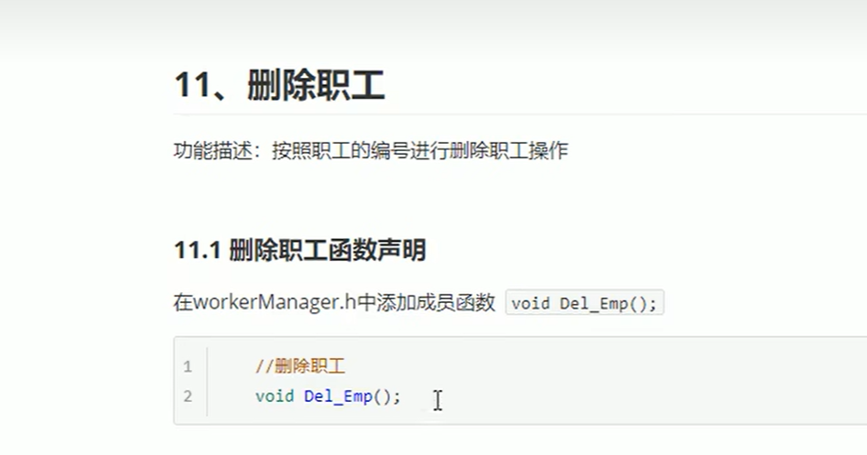

###### 11.1 删除职工函数声明

在workerManager.h中添加成员函数  `void Del_Emp();`

```C++

    //删除职工

    void Del_Emp();

```

###### 11.2 职工是否存在函数声明

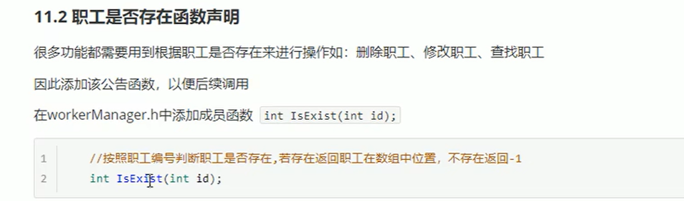

很多功能都需要用到根据职工是否存在来进行操作如：删除职工、修改职工、查找职工

因此添加该公告函数，以便后续调用

在workerManager.h中添加成员函数  `int IsExist(int id);`

```C++

    //按照职工编号判断职工是否存在,若存在返回职工在数组中位置，不存在返回-1

    int IsExist(int id);

```

###### 11.3 职工是否存在函数实现

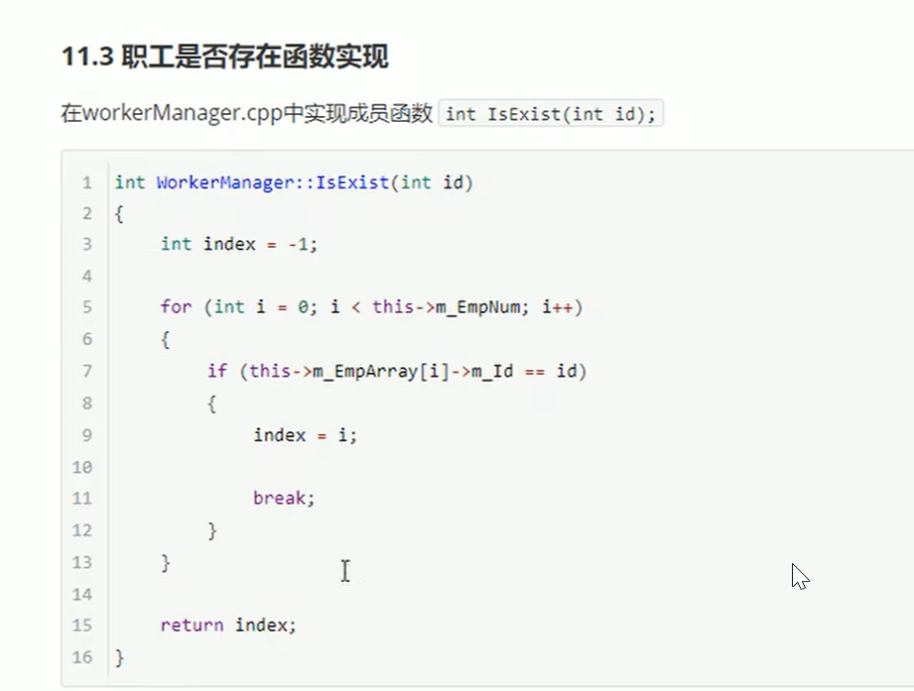

在workerManager.cpp中实现成员函数 `int IsExist(int id);`

```C++

int WorkerManager::IsExist(int id)

{

    int index = -1;

    for (int i = 0; i < this->m_EmpNum; i++)

    {

        if (this->m_EmpArray[i]->m_Id == id)

        {

            index = i;

            break;

        }

    }

    return index;

}

```

###### 11.4 删除职工函数实现

在workerManager.cpp中实现成员函数 void Del_Emp();

习/核心：只需要将被删除的数据，（对应在数组里）后一位的数据往前移动一位即可

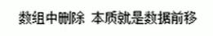

```C++

//删除职工

void WorkerManager::Del_Emp()

{

    if (this->m_FileIsEmpty)

    {

        cout << "文件不存在或记录为空！" << endl;

    }

    else

    {

        //按职工编号删除

        cout << "请输入想要删除的职工号：" << endl;

        int id = 0;

        cin >> id;

        int index = this->IsExist(id);

        if (index != -1)  //说明index上位置数据需要删除

        {

            for (int i = index; i < this->m_EmpNum - 1; i++)

            {

                this->m_EmpArray[i] = this->m_EmpArray[i + 1];

            }

            this->m_EmpNum--;

            this->save(); //删除后数据同步到文件中

            cout << "删除成功！" << endl;

        }

        else

        {

            cout << "删除失败，未找到该职工" << endl;

        }

    }

    system("pause");

    system("cls");

}

```

###### 11.5 测试删除职工

在main函数分支 3  选项中，调用删除职工接口

![1546502698622](assets/1546502698622.png)

测试1 - 删除不存在职工情况

![1546500324196](assets/1546500324196.png)

测试2 - 删除存在的职工情况

删除成功提示图：

![1546500350526](assets/1546500350526.png)

再次显示所有职工信息，确保已经删除

查看文件中信息，再次核实员工已被完全删除

### P162 17职工管理系统-修改职工

##### 12、修改职工

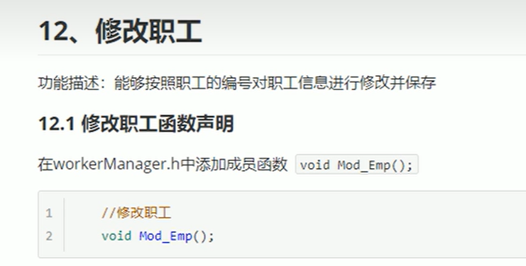

功能描述：能够按照职工的编号对职工信息进行修改并保存

###### 12.1 修改职工函数声明

在workerManager.h中添加成员函数  `void Mod_Emp();`

```C++

    //修改职工

    void Mod_Emp();

```

###### 12.2 修改职工函数实现

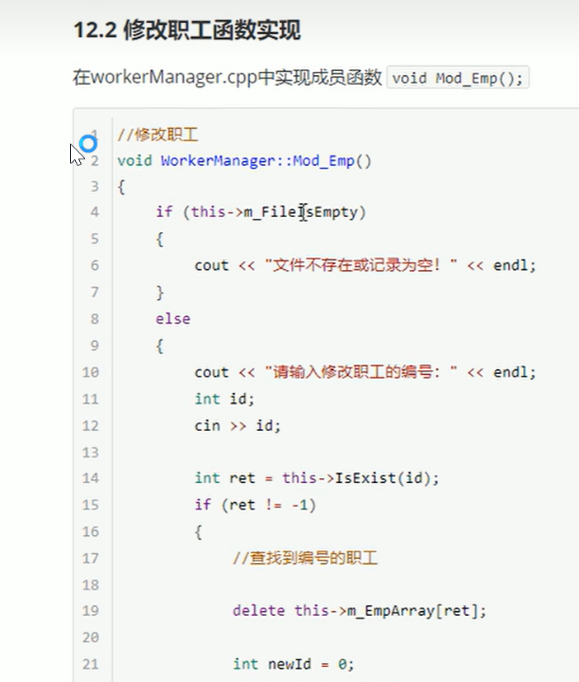

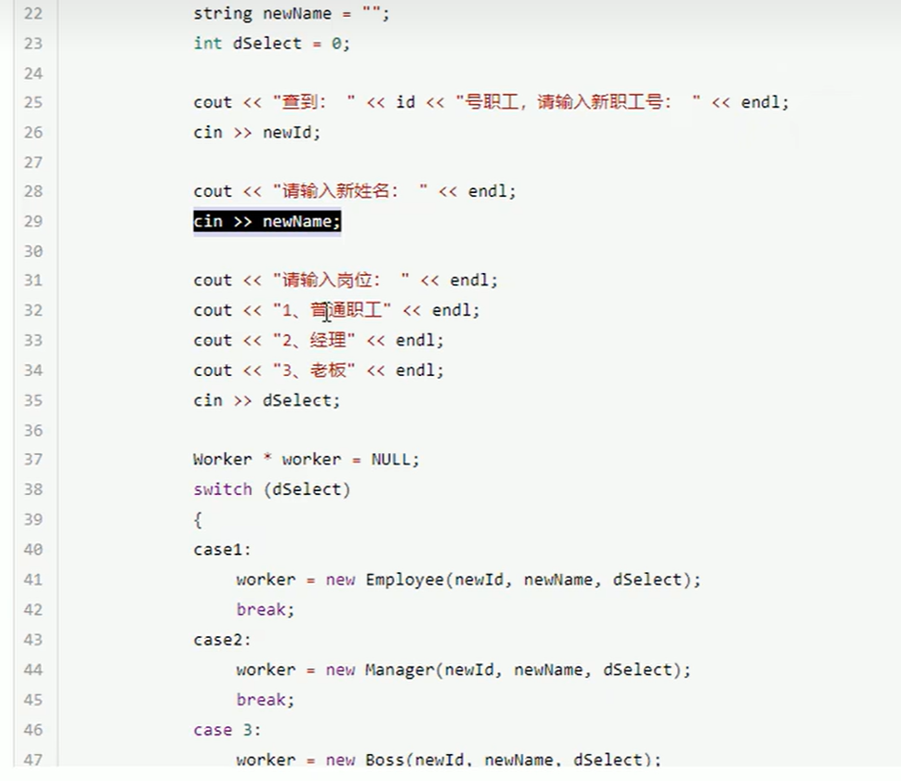

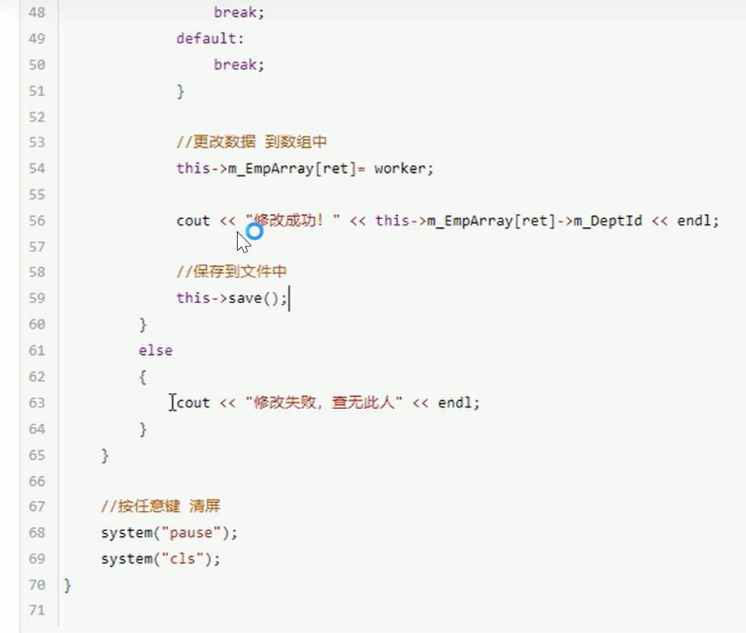

在workerManager.cpp中实现成员函数 ` void Mod_Emp();`

```C++

//修改职工

void WorkerManager::Mod_Emp()

{

    if (this->m_FileIsEmpty)

    {

        cout << "文件不存在或记录为空！" << endl;

    }

    else

    {

        cout << "请输入修改职工的编号：" << endl;

        int id;

        cin >> id;

        int ret = this->IsExist(id);

        if (ret != -1)

        {

            //查找到编号的职工

            delete this->m_EmpArray[ret];

            int newId = 0;

            string newName = "";

            int dSelect = 0;

            cout << "查到： " << id << "号职工，请输入新职工号： " << endl;

            cin >> newId;

            cout << "请输入新姓名： " << endl;

            cin >> newName;

            cout << "请输入岗位： " << endl;

            cout << "1、普通职工" << endl;

            cout << "2、经理" << endl;

            cout << "3、老板" << endl;

            cin >> dSelect;

            Worker * worker = NULL;

            switch (dSelect)

            {

            case1:

                worker = new Employee(newId, newName, dSelect);

                break;

            case2:

                worker = new Manager(newId, newName, dSelect);

                break;

            case 3:

                worker = new Boss(newId, newName, dSelect);

                break;

            default:

                break;

            }

            //更改数据 到数组中

            this->m_EmpArray[ret]= worker;

            cout << "修改成功！" << endl;

            //保存到文件中

            this->save();

        }

        else

        {

            cout << "修改失败，查无此人" << endl;

        }

    }

    //按任意键 清屏

    system("pause");

    system("cls");

}

```

###### 12.3 测试修改职工

在main函数分支 4  选项中，调用修改职工接口

![1546502651922](assets/1546502651922.png)

测试1 - 修改不存在职工情况

![1546502759643](assets/1546502759643.png)

测试2 - 修改存在职工情况，例如将职工 "李四" 改为 "赵四"

![1546502830350](assets/1546502830350.png)

修改后再次查看所有职工信息，并确认修改成功

![1546502865443](assets/1546502865443.png)

再次确认文件中信息也同步更新

![1546502898653](assets/1546502898653.png)

至此，修改职工功能已实现！

### P163 18职工管理系统-查找职工

##### 13、查找职工

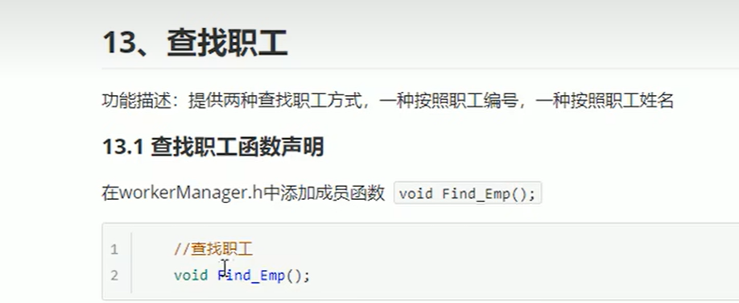

功能描述：提供两种查找职工方式，一种按照职工编号，一种按照职工姓名

###### 13.1 查找职工函数声明

在workerManager.h中添加成员函数  `void Find_Emp();`

```c++

    //查找职工

    void Find_Emp();

```

###### 13.2 查找职工函数实现

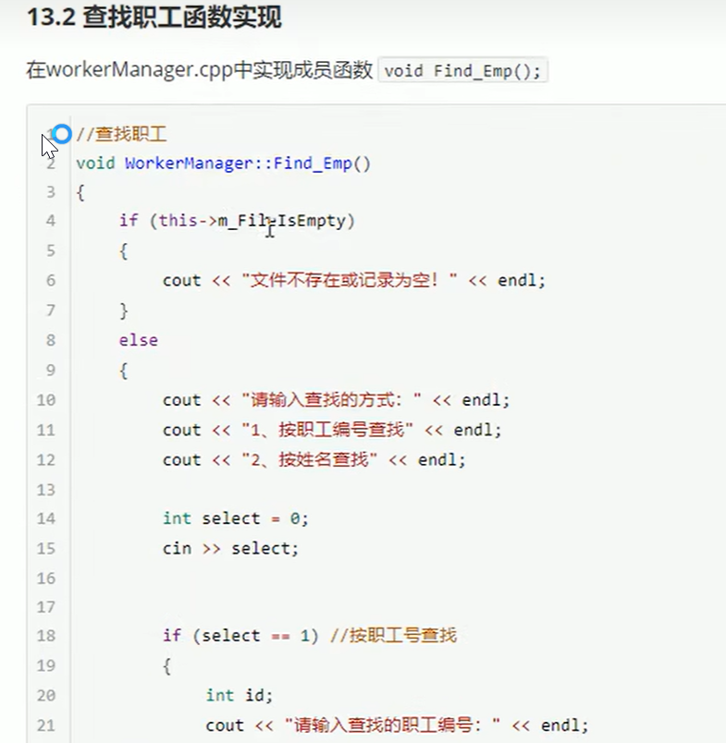

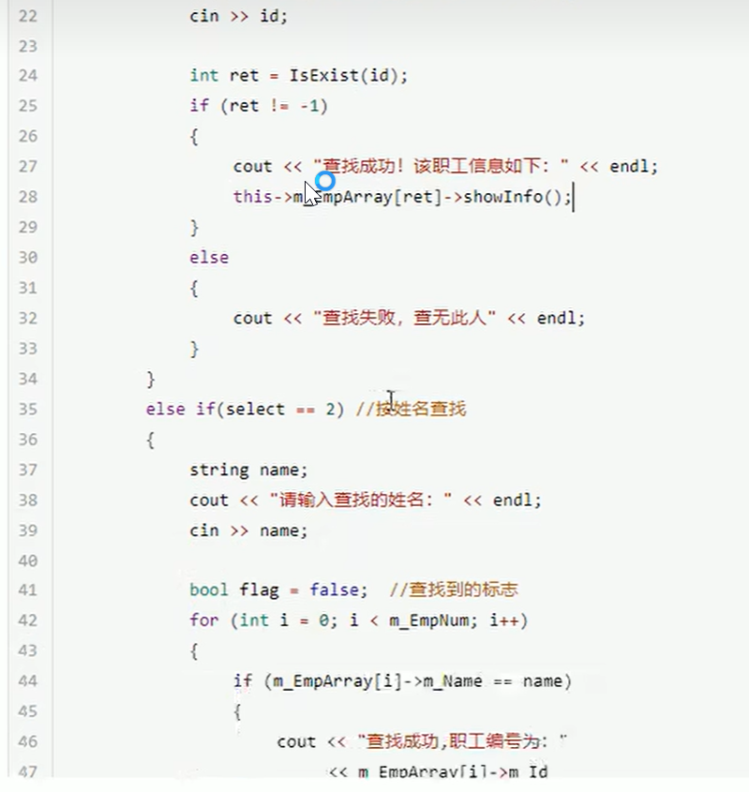

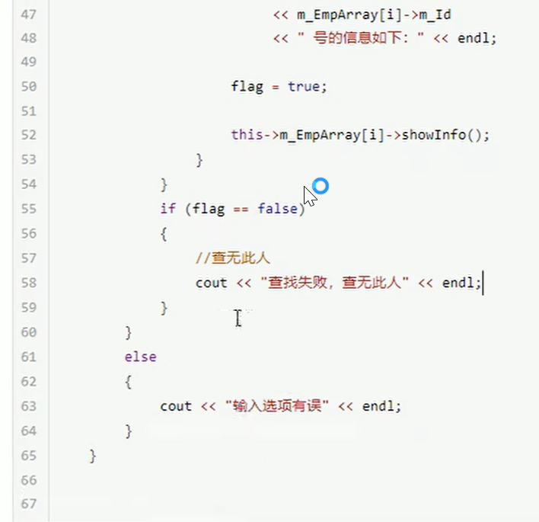

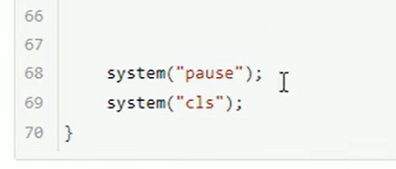

在workerManager.cpp中实现成员函数 ` void Find_Emp();`

```C++

//查找职工

void WorkerManager::Find_Emp()

{

    if (this->m_FileIsEmpty)

    {

        cout << "文件不存在或记录为空！" << endl;

    }

    else

    {

        cout << "请输入查找的方式：" << endl;

        cout << "1、按职工编号查找" << endl;

        cout << "2、按姓名查找" << endl;

        int select = 0;

        cin >> select;

        if (select == 1) //按职工号查找

        {

            int id;

            cout << "请输入查找的职工编号：" << endl;

            cin >> id;

            int ret = IsExist(id);

            if (ret != -1)

            {

                cout << "查找成功！该职工信息如下：" << endl;

                this->m_EmpArray[ret]->showInfo();

            }

            else

            {

                cout << "查找失败，查无此人" << endl;

            }

        }

        else if(select == 2) //按姓名查找

        {

            string name;

            cout << "请输入查找的姓名：" << endl;

            cin >> name;

            bool flag = false;  //查找到的标志

            for (int i = 0; i < m_EmpNum; i++)

            {

                if (m_EmpArray[i]->m_Name == name)

                {

                    cout << "查找成功,职工编号为："

                           << m_EmpArray[i]->m_Id

                           << " 号的信息如下：" << endl;

                    flag = true;

                    this->m_EmpArray[i]->showInfo();

                }

            }

            if (flag == false)

            {

                //查无此人

                cout << "查找失败，查无此人" << endl;

            }

        }

        else

        {

            cout << "输入选项有误" << endl;

        }

    }

    system("pause");

    system("cls");

}

```

###### 13.3 测试查找职工

在main函数分支 5  选项中，调用查找职工接口

![1546504714318](assets/1546504714318.png)

测试1 - 按照职工编号查找 - 查找不存在职工

![1546504767229](assets/1546504767229.png)

测试2 - 按照职工编号查找 -  查找存在职工

![1546505046521](assets/1546505046521.png)

测试3 - 按照职工姓名查找 - 查找不存在职工

![1546505115610](assets/1546505115610.png)

测试4 - 按照职工姓名查找 - 查找存在职工（如果出现重名，也一并显示，在文件中可以添加重名职工）

例如 添加两个王五的职工，然后按照姓名查找王五

至此，查找职工功能实现完毕！

### P164 19职工管理系统-按照职工编号进行排序功能实现

##### 14、排序

功能描述：按照职工编号进行排序，排序的顺序由用户指定

###### 14.1 排序函数声明

在workerManager.h中添加成员函数  `void Sort_Emp();`

```C++

    //排序职工

    void Sort_Emp();

```

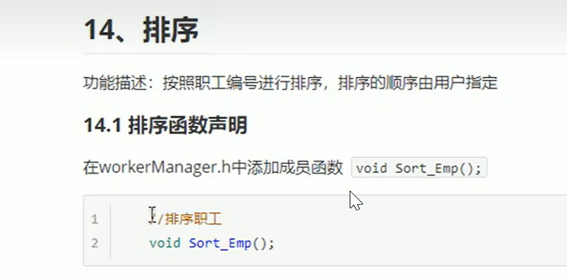

###### 14.2 排序函数实现

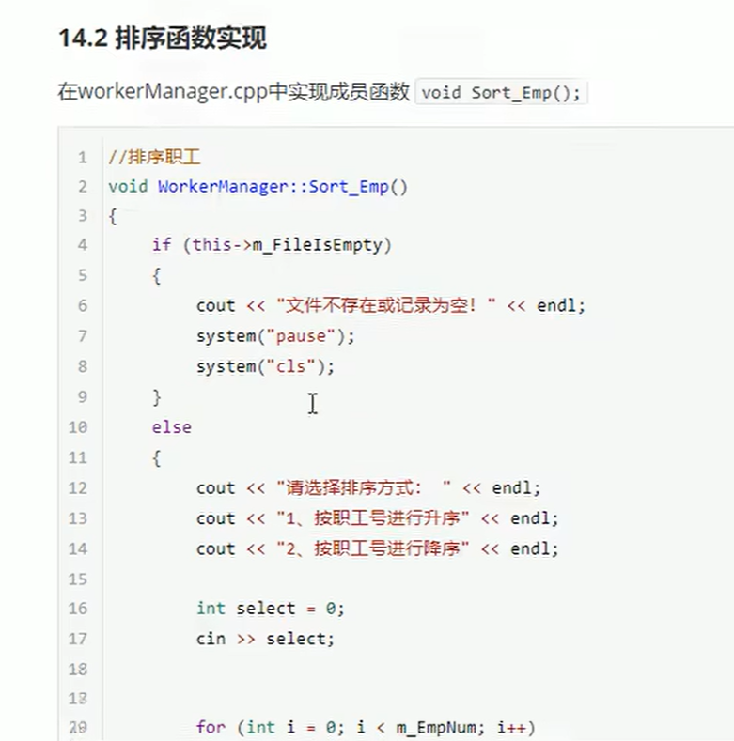

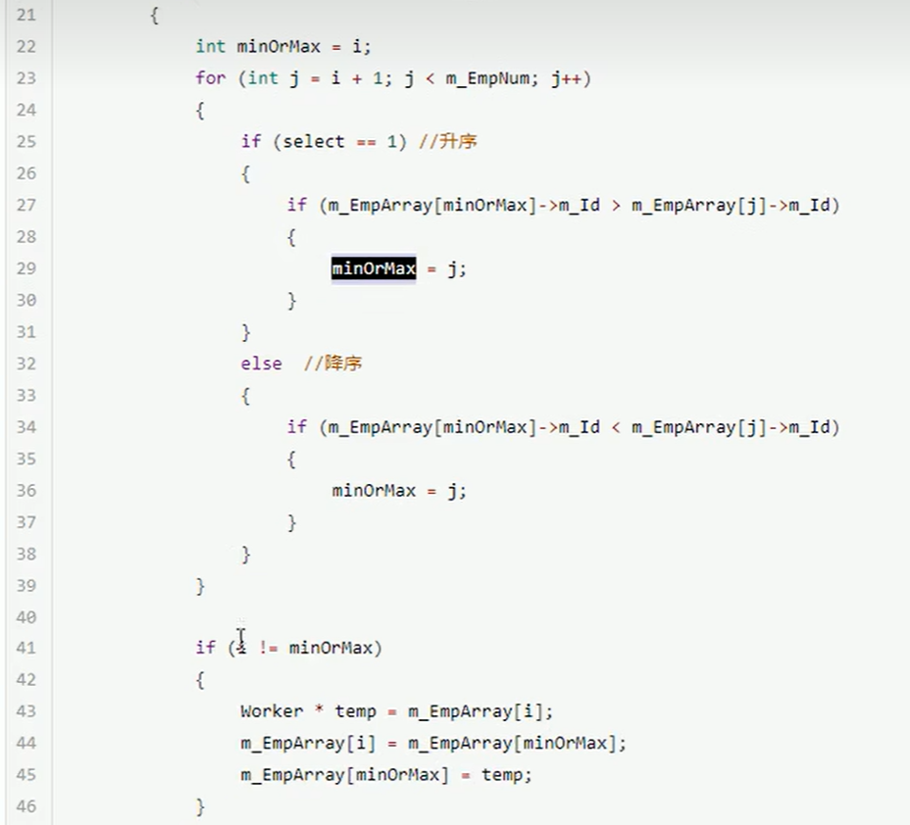

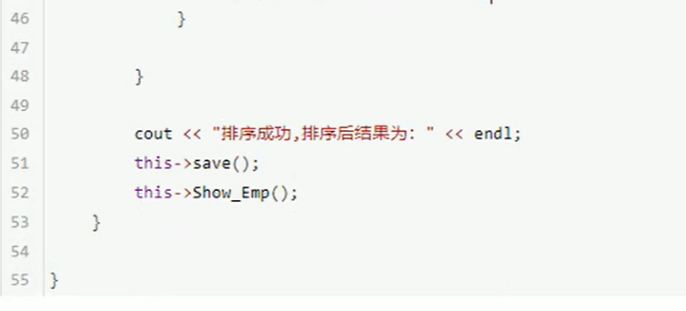

在workerManager.cpp中实现成员函数 void Sort_Emp();

```C++

//排序职工

void WorkerManager::Sort_Emp()

{

    if (this->m_FileIsEmpty)

    {

        cout << "文件不存在或记录为空！" << endl;

        system("pause");

        system("cls");

    }

    else

    {

        cout << "请选择排序方式： " << endl;

        cout << "1、按职工号进行升序" << endl;

        cout << "2、按职工号进行降序" << endl;

        int select = 0;

        cin >> select;

        for (int i = 0; i < m_EmpNum; i++)

        {

            int minOrMax = i;

            for (int j = i + 1; j < m_EmpNum; j++)

            {

                if (select == 1) //升序

                {

                    if (m_EmpArray[minOrMax]->m_Id > m_EmpArray[j]->m_Id)

                    {

                        minOrMax = j;

                    }

                }

                else  //降序

                {

                    if (m_EmpArray[minOrMax]->m_Id < m_EmpArray[j]->m_Id)

                    {

                        minOrMax = j;

                    }

                }

            }

            if (i != minOrMax)

            {

                Worker * temp = m_EmpArray[i];

                m_EmpArray[i] = m_EmpArray[minOrMax];

                m_EmpArray[minOrMax] = temp;

            }

        }

        cout << "排序成功,排序后结果为：" << endl;

        this->save();

        this->Show_Emp();

    }

}

###### 14.3 测试排序功能

在main函数分支 6  选项中，调用排序职工接口

![1546510145181](assets/1546510145181.png)

测试：

首先我们添加一些职工，序号是无序的，例如：

![1546658169987](assets/1546658169987.png)

测试 - 升序排序

![1546658190479](assets/1546658190479.png)

文件同步更新

至此，职工按照编号排序的功能实现完毕！

### P165 20职工管理系统-清空文件实现

##### 15、清空文件

功能描述：将文件中记录数据清空

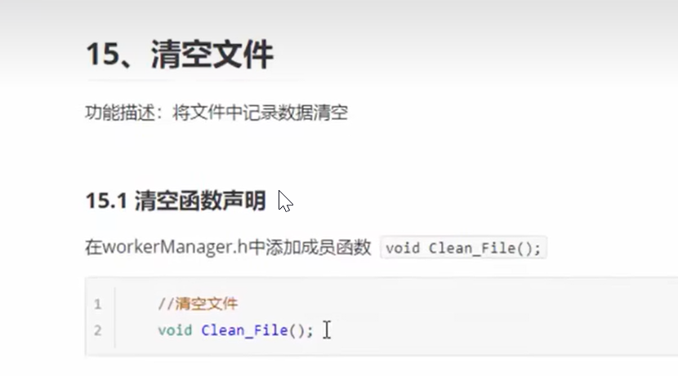

###### 15.1 清空函数声明

在workerManager.h中添加成员函数  `void Clean_File();`

```C++

    //清空文件

    void Clean_File();

```

###### 15.2 清空函数实现

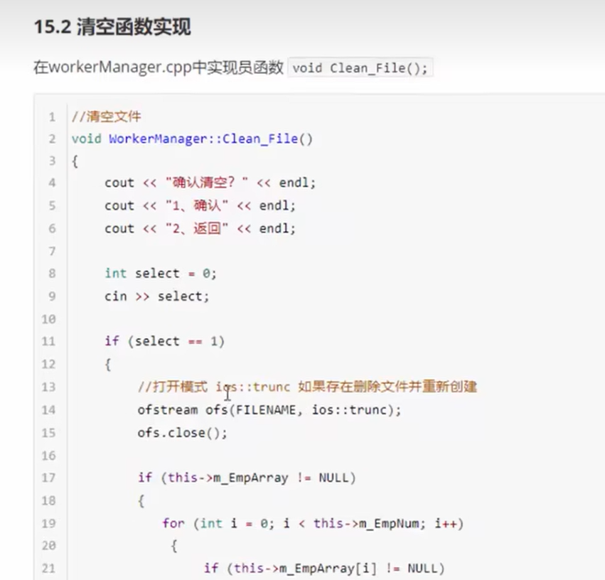

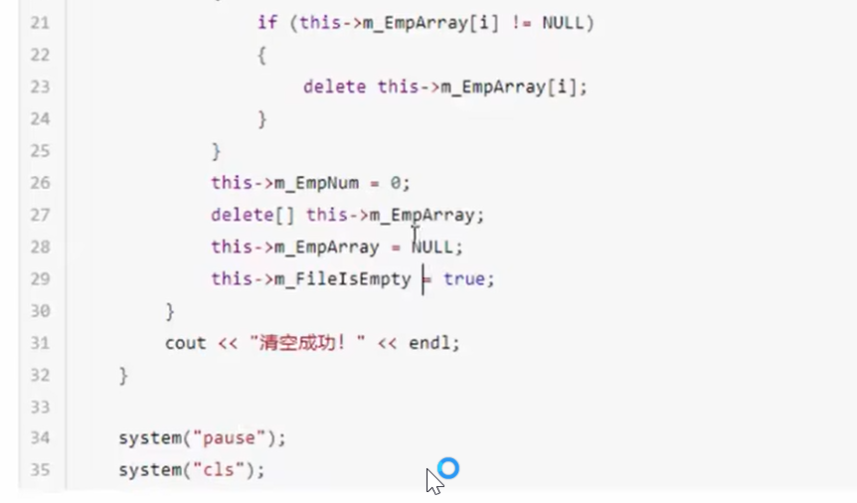

在workerManager.cpp中实现员函数 ` void Clean_File();`

```C++

//清空文件

void WorkerManager::Clean_File()

{

    cout << "确认清空？" << endl;

    cout << "1、确认" << endl;

    cout << "2、返回" << endl;

    int select = 0;

    cin >> select;

    if (select == 1)

    {

        //打开模式 ios::trunc 如果存在删除文件并重新创建

        ofstream ofs(FILENAME, ios::trunc);

        ofs.close();

        if (this->m_EmpArray != NULL)

        {

            for (int i = 0; i < this->m_EmpNum; i++)

            {

                if (this->m_EmpArray[i] != NULL)

                {

                    delete this->m_EmpArray[i];

                }

            }

            this->m_EmpNum = 0;

            delete[] this->m_EmpArray;

            this->m_EmpArray = NULL;

            this->m_FileIsEmpty = true;

        }

        cout << "清空成功！" << endl;

    }

    system("pause");

    system("cls");

}

```

###### 15.3 测试清空文件

在main函数分支 7  选项中，调用清空文件接口

![1546511085541](assets/1546511085541.png)

测试：确认清空文件

![1546510976745](assets/1546510976745.png)

再次查看文件中数据，记录已为空

![1546510994196](assets/1546510994196.png)

打开文件，里面数据已确保清空，该功能需要慎用！

![1546511018517](assets/1546511018517.png)

随着清空文件功能实现，本案例制作完毕  ^ _ ^

# 第5阶段-C++提高编程资料

* 本阶段主要针对 C++泛型编程 和 STL技术 做详细讲解，探讨C++更深层的使用

### P166 01模板-模板的概念

#### 1 模板

##### 1.1 模板的概念

模板就是建立**通用的模具**，大大**提高复用性**

例如生活中的模板

一寸照片模板、PPT模板

**模板的特点：**

* 模板不可以直接使用，它只是一个框架

* 模板的通用并不是万能的

### P167 02模板-函数模板基本语法

##### 1.2 函数模板

* C++另一种编程思想称为 泛型编程 ，主要利用的技术就是模板

* C++提供两种模板机制:**函数模板**和**类模板**

###### 1.2.1 函数模板语法

**函数模板作用：**

建立一个通用函数，其函数返回值类型和形参类型可以不具体制定，用一个**虚拟的类型**来代表。

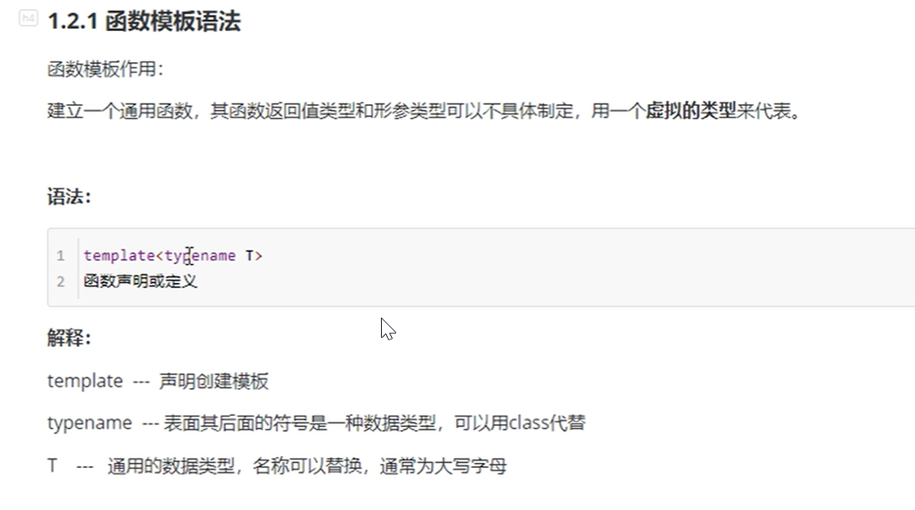

**语法：**

template<typename T>

函数声明或定义

**解释：**

template --- 声明创建模板

typename --- 表面其后面的符号是一种数据类型，可以用class代替

T --- 通用的数据类型，名称可以替换，通常为大写字母

#include <iostream>

using namespace std;

//交换两个数据的函数

//函数模板

template<typename T>//声明一个模板，告诉编译器后面代码中紧跟的T不要报错，T是一个通用的数据类型

void mySwap(T& a, T& b)//传参使用数据类型T，并且使用地址

{

T temp = a;

a = b;

b = temp;

//这样就利用模板实现了多种数据类型的交换函数（不然你每一种数据类型都要写一个）

}

template<typename Y>

void mmy(Y& a, Y& b, Y& c)

{

}

void test01()

{

int a = 10;

int b = 20;

//利用函数模板交换

//有两种方式使用函数模板

//1、自动类型推导

mySwap(a, b);//编译器能自动推导出T是整形int

cout << "a = "<<a << endl;

cout << "b = " << b << endl;

//2、显示指定类型

mySwap<int>(a, b);//直接告诉编译器T的数据类型

cout << "a = " << a << endl;

cout << "b = " << b << endl;

}

int main()

{

//

system("pause");

return 0;

}

示例：

```C++

//交换整型函数

void swapInt(int& a, int& b) {

int temp = a;

a = b;

b = temp;

}

//交换浮点型函数

void swapDouble(double& a, double& b) {

double temp = a;

a = b;

b = temp;

}

//利用模板提供通用的交换函数

template<typename T>

void mySwap(T& a, T& b)

{

T temp = a;

a = b;

b = temp;

}

void test01()

{

int a = 10;

int b = 20;

//swapInt(a, b);

//利用模板实现交换

//1、自动类型推导

mySwap(a, b);

//2、显示指定类型

mySwap<int>(a, b);

cout << "a = " << a << endl;

cout << "b = " << b << endl;

}

int main() {

test01();

system("pause");

return 0;

}

```

总结：

* 函数模板利用关键字 template

* 使用函数模板有两种方式：自动类型推导、显示指定类型

* 模板的目的是为了提高复用性，将类型参数化

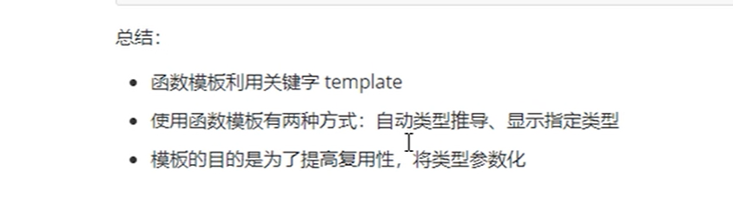

### P168 03模板-函数模板注意事项

###### 1.2.2 函数模板注意事项

**注意事项：**

1.自动类型推导，必须推导出一致的数据类型T,才可以使用

2.模板必须要确定出T的数据类型，才可以使用

#include <iostream>

using namespace std;

//交换两个数据的函数

//函数模板

template<class T>//声明一个模板，告诉编译器后面代码中紧跟的T不要报错，T是一个通用的数据类型

//typename可以替换为class

void mySwap(T& a, T& b)//传参使用数据类型T，并且使用地址

{

T temp = a;

a = b;

b = temp;

//这样就利用模板实现了多种数据类型的交换函数（不然你每一种数据类型都要写一个）

}

//1、自动类型推导-必须推导出一致的数据类型T才可使用

void test01()

{

int a = 10;

int b = 20;

char c = 30;

mySwap(a, b);//这个没问题

cout << "a = " << a << endl;

cout << "b = " << b << endl;

//mySwap(a,c); 错误

}

//2、显示指定类型-模板必须要确定出T的数据类型才可使用

template<class T>

void func()

{

cout << "func调用" << endl;

}

void test02()

{

//func();这样你不提供数据类型是推导不出来的，所以你只能指定类型

func<int>();

}

int main()

{

//函数调用

test01();

test02();

system("pause");

return 0;

}

**示例：**

```C++

//利用模板提供通用的交换函数

template<class T>

void mySwap(T& a, T& b)

{

T temp = a;

a = b;

b = temp;

}

// 1、自动类型推导，必须推导出一致的数据类型T,才可以使用

void test01()

{

int a = 10;

int b = 20;

char c = 'c';

mySwap(a, b); // 正确，可以推导出一致的T

//mySwap(a, c); // 错误，推导不出一致的T类型

}

// 2、模板必须要确定出T的数据类型，才可以使用

template<class T>

void func()

{

cout << "func 调用" << endl;

}

void test02()

{

//func(); //错误，模板不能独立使用，必须确定出T的类型

func<int>(); //利用显示指定类型的方式，给T一个类型，才可以使用该模板

}

int main() {

test01();

test02();

system("pause");

return 0;

}

```

总结：

* 使用模板时必须确定出通用数据类型T，并且能够推导出一致的类型

### P169 04模板-函数模板案例-数组排序

###### 1.2.3 函数模板案例

**案例描述：**

* 利用函数模板封装一个排序的函数，可以对**不同数据类型数组**进行排序

* 排序规则从大到小，排序算法为**选择排序**

* 分别利用**char数组**和**int数组**进行测试

示例：

```C++

//交换的函数模板

template<typename T>

void mySwap(T &a, T&b)

{

T temp = a;

a = b;

b = temp;

}

template<class T> // 也可以替换成typename

//利用选择排序，进行对数组从大到小的排序

void mySort(T arr[], int len)

{

for (int i = 0; i < len; i++)

{

int max = i; //最大数的下标

for (int j = i + 1; j < len; j++)

{

if (arr[max] < arr[j])

{

max = j;

}

}

if (max != i) //如果最大数的下标不是i，交换两者

{

mySwap(arr[max], arr[i]);

}

}

}

template<typename T>

void printArray(T arr[], int len) {

for (int i = 0; i < len; i++) {

cout << arr[i] << " ";

}

cout << endl;

}

void test01()

{

//测试char数组

char charArr[] = "bdcfeagh";

int num = sizeof(charArr) / sizeof(char);

mySort(charArr, num);

printArray(charArr, num);

}

void test02()

{

//测试int数组

int intArr[] = { 7, 5, 8, 1, 3, 9, 2, 4, 6 };

int num = sizeof(intArr) / sizeof(int);

mySort(intArr, num);

printArray(intArr, num);

}

int main() {

test01();

test02();

system("pause");

return 0;

}

```

总结：模板可以提高代码复用，需要熟练掌握

### P170 05模板-普通函数与函数模板区别

其实这一节就是P168的解释

###### 1.2.4 普通函数与函数模板的区别

**普通函数与函数模板区别：**

* 普通函数调用时可以发生自动类型转换（隐式类型转换）

* 函数模板调用时，如果利用自动类型推导，不会发生隐式类型转换

* 如果利用显示指定类型的方式，可以发生隐式类型转换

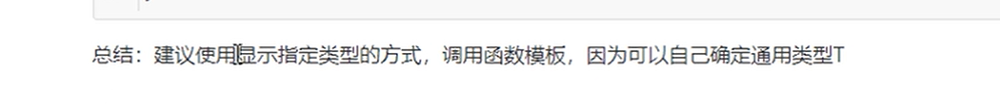

//05模板-普通函数与函数模板区别

#include <iostream>

using namespace std;

//1、普通函数调用时可发生隐式类型转换

//2、函数模板 用 自动类型推导，不可发生隐式类型转换

//3、 用 显示指定类型，可发生隐式类型转换

//普通函数

int myAdd0(int a,int b)

{

return a+b;

}

//函数模板

template<class T>

T myAdd02(T a, T b)

{

return a + b;

}

void test01()

{

int a = 10;

int b = 20;

char c = 'c';

//普通函数可发生隐式类型转换

cout << myAdd0(a, c) << endl;

//自动类型推导

cout << myAdd02(a, b) << endl;//a b同类型没问题

//cout << myAdd02(a, c) << endl;//a c不同类型，报错,即 自动类型推导 不可发生隐式类型转换

//显示指定类型

cout << myAdd02<int>(a, c) << endl;//未报错,即 显示指定类型 可发生隐式类型转换

}

int main()

{

test01();

system("pause");

return 0;

}

**示例：**

```C++

//普通函数

int myAdd01(int a, int b)

{

return a + b;

}

//函数模板

template<class T>

T myAdd02(T a, T b)

{

return a + b;

}

//使用函数模板时，如果用自动类型推导，不会发生自动类型转换,即隐式类型转换

void test01()

{

int a = 10;

int b = 20;

char c = 'c';

cout << myAdd01(a, c) << endl; //正确，将char类型的'c'隐式转换为int类型 'c' 对应 ASCII码 99

//myAdd02(a, c); // 报错，使用自动类型推导时，不会发生隐式类型转换

myAdd02<int>(a, c); //正确，如果用显示指定类型，可以发生隐式类型转换

}

int main() {

test01();

system("pause");

return 0;

}

```

总结：建议使用显示指定类型的方式，调用函数模板，因为可以自己确定通用类型T

### P171 06模板-普通函数与函数模板的调用规则

###### 1.2.5 普通函数与函数模板的调用规则

**调用规则如下：**

1. 如果函数模板和普通函数都可以实现，优先调用普通函数

2. 可以通过空模板参数列表来强制调用函数模板

3. 函数模板也可以发生重载

4. 如果函数模板可以产生更好的匹配,优先调用函数模板



//模板 - 普通函数与函数模板的调用规则

#include <iostream>

using namespace std;

//1、如果函数模板和普通函数都可以调用，优先调用普通函数

//2、可以通过空模板参数列表 强制调用函数模板

//3、函数模板可以发生函数重载

//4、如果函数模板可以产生更好的匹配，优先调用函数模板

void myPrint(int a, int b);//普通函数

template <class T>

void myPrint(T a, T b)//显然普通函数和函数模板可以同时存在

{

cout << "调用的是模板" << endl;

}

//普通函数与函数模板调用规则

void myPrint(int a, int b)

{

cout << "调用的普通函数" << endl;

}

template<typename T>

void myPrint(T a, T b, T c)

{

cout << "调用重载的模板" << endl;

}

void test01()

{

//1、如果函数模板和普通函数都可以实现，优先调用普通函数

// 注意 如果告诉编译器 普通函数是有的，但只是声明没有实现，或者不在当前文件内实现，就会报错找不到

int a = 10;

int b = 20;

myPrint(a, b); //调用普通函数；这里不可写“int a, int b”

//2、可以通过空模板参数列表来强制调用函数模板

myPrint<>(a, b); //调用函数模板

//3、函数模板也可以发生重载

int c = 30;

myPrint(a, b, c); //调用重载的函数模板（此处使用传参的数量进行重载）

//4、 如果函数模板可以产生更好的匹配,优先调用函数模板

char c1 = 'a';

char c2 = 'b';

myPrint(c1, c2); //调用函数模板，而不是调用普通函数且进行隐式转换

}

int main() {

test01();

system("pause");

return 0;

}

/*

//普通函数与函数模板调用规则

void myPrint(int a, int b)

{

cout << "调用的普通函数" << endl;

}

template<typename T>

void myPrint(T a, T b)

{

cout << "调用的模板" << endl;

}

template<typename T>

void myPrint(T a, T b, T c)

{

cout << "调用重载的模板" << endl;

}

void test01()

{

//1、如果函数模板和普通函数都可以实现，优先调用普通函数

// 注意 如果告诉编译器 普通函数是有的，但只是声明没有实现，或者不在当前文件内实现，就会报错找不到

int a = 10;

int b = 20;

myPrint(a, b); //调用普通函数

//2、可以通过空模板参数列表来强制调用函数模板

myPrint<>(a, b); //调用函数模板

//3、函数模板也可以发生重载

int c = 30;

myPrint(a, b, c); //调用重载的函数模板

//4、 如果函数模板可以产生更好的匹配,优先调用函数模板

char c1 = 'a';

char c2 = 'b';

myPrint(c1, c2); //调用函数模板

}

int main() {

test01();

system("pause");

return 0;

}

```

总结：既然提供了函数模板，最好就不要提供普通函数，否则容易出现二义性

*/

**示例：**

```C++

//普通函数与函数模板调用规则

void myPrint(int a, int b)

{

cout << "调用的普通函数" << endl;

}

template<typename T>

void myPrint(T a, T b)

{

cout << "调用的模板" << endl;

}

template<typename T>

void myPrint(T a, T b, T c)

{

cout << "调用重载的模板" << endl;

}

void test01()

{

//1、如果函数模板和普通函数都可以实现，优先调用普通函数

// 注意 如果告诉编译器 普通函数是有的，但只是声明没有实现，或者不在当前文件内实现，就会报错找不到

int a = 10;

int b = 20;

myPrint(a, b); //调用普通函数

//2、可以通过空模板参数列表来强制调用函数模板

myPrint<>(a, b); //调用函数模板

//3、函数模板也可以发生重载

int c = 30;

myPrint(a, b, c); //调用重载的函数模板

//4、 如果函数模板可以产生更好的匹配,优先调用函数模板

char c1 = 'a';

char c2 = 'b';

myPrint(c1, c2); //调用函数模板

}

int main() {

test01();

system("pause");

return 0;

}

```

总结：既然提供了函数模板，最好就不要提供普通函数，否则容易出现二义性

### P172 07模板- 模板的局限性

###### 1.2.6 模板的局限性

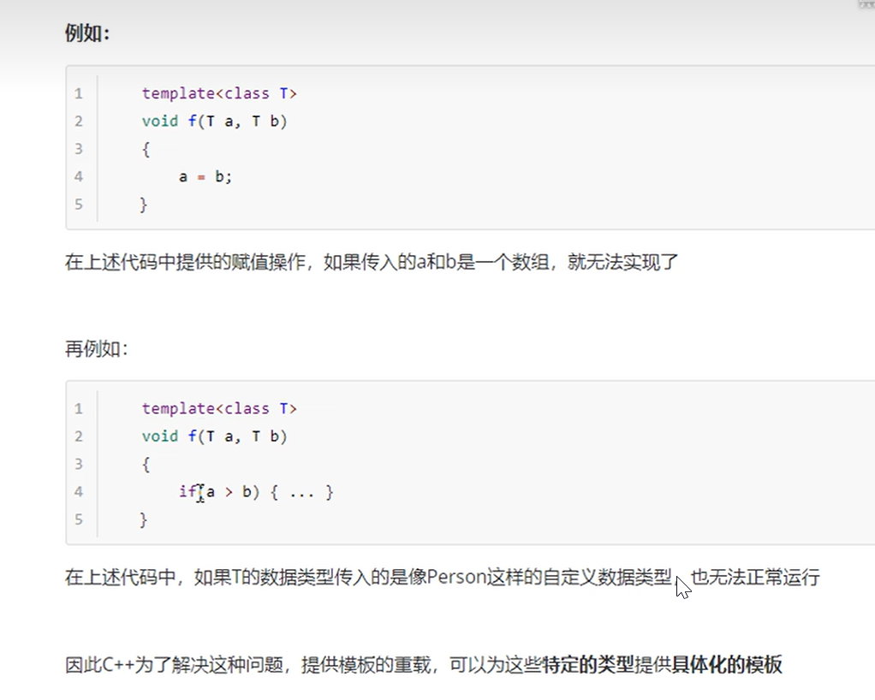

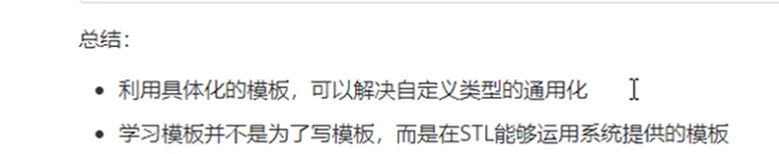

**局限性：**

模板的通用性并不是万能的

例如：

```C++

template<class T>

void f(T a, T b)

{

a = b;

}

```

在上述代码中提供的赋值操作，如果传入的a和b是一个数组，就无法实现了

再例如：

```C++

template<class T>

void f(T a, T b)

{

if(a > b) { ... }

}

```

在上述代码中，如果T的数据类型传入的是像Person这样的自定义数据类型，也无法正常运行

因此C++为了解决这种问题，提供模板的重载，可以为这些**特定的类型**提供**具体化的模板**

**示例：**

#include<iostream>

using namespace std;

#include <string>

class Person

{

public:

Person(string name, int age)

{

this->m_Name = name;

this->m_Age = age;

}

string m_Name;

int m_Age;

};

//普通函数模板

template<class T>

bool myCompare(T& a, T& b)

{

if (a == b)

{

return true;

}

else

{

return false;

}

}

//解决普通函数模板无法直接使用多成员的class的问题：

//法一、运算符重载

//法二、具体化，显示具体化的原型和定意思以template<>开头，并通过名称来指出类型

//具体化优先于常规模板

template<> bool myCompare(Person& p1, Person& p2)

{

if (p1.m_Name == p2.m_Name && p1.m_Age == p2.m_Age)

{

return true;

}

else

{

return false;

}

}

void test01()

{

int a = 10;

int b = 20;

//内置数据类型可以直接使用通用的函数模板

bool ret = myCompare(a, b);

if (ret)

{

cout << "a == b " << endl;

}

else

{

cout << "a != b " << endl;

}

}

void test02()

{

Person p1("Tom", 10);

Person p2("Tom", 10);

//自定义数据类型，不会调用普通的函数模板

//可以创建具体化的Person数据类型的模板，用于特殊处理这个类型(还有一种方法是运算符重载，但是太麻烦了)

bool ret = myCompare(p1, p2);

if (ret)

{

cout << "p1 == p2 " << endl;

}

else

{

cout << "p1 != p2 " << endl;

}

}

int main() {

test01();

test02();

system("pause");

return 0;

}

```C++

#include<iostream>

using namespace std;

#include <string>

class Person

{

public:

Person(string name, int age)

{

this->m_Name = name;

this->m_Age = age;

}

string m_Name;

int m_Age;

};

//普通函数模板

template<class T>

bool myCompare(T& a, T& b)

{

if (a == b)

{

return true;

}

else

{

return false;

}

}

//具体化，显示具体化的原型和定意思以template<>开头，并通过名称来指出类型

//具体化优先于常规模板

template<> bool myCompare(Person &p1, Person &p2)

{

if ( p1.m_Name == p2.m_Name && p1.m_Age == p2.m_Age)

{

return true;

}

else

{

return false;

}

}

void test01()

{

int a = 10;

int b = 20;

//内置数据类型可以直接使用通用的函数模板

bool ret = myCompare(a, b);

if (ret)

{

cout << "a == b " << endl;

}

else

{

cout << "a != b " << endl;

}

}

void test02()

{

Person p1("Tom", 10);

Person p2("Tom", 10);

//自定义数据类型，不会调用普通的函数模板

//可以创建具体化的Person数据类型的模板，用于特殊处理这个类型

bool ret = myCompare(p1, p2);

if (ret)

{

cout << "p1 == p2 " << endl;

}

else

{

cout << "p1 != p2 " << endl;

}

}

int main() {

test01();

test02();

system("pause");

return 0;

}

```

总结：

* 利用具体化的模板，可以解决自定义类型的通用化

* 学习模板并不是为了写模板，而是在STL能够运用系统提供的模板

### P173 08模板-类模板基本语法

##### 1.3 类模板

###### 1.3.1 类模板语法

**类模板作用：**

* 建立一个通用类，类中的成员 数据类型可以不具体制定，用一个**虚拟的类型**来代表。

**语法：**

template<typename T>

class

**解释：**

template --- 声明创建模板

typename --- 表面其后面的符号是一种数据类型，可以用class代替

T --- 通用的数据类型，名称可以替换，通常为大写字母

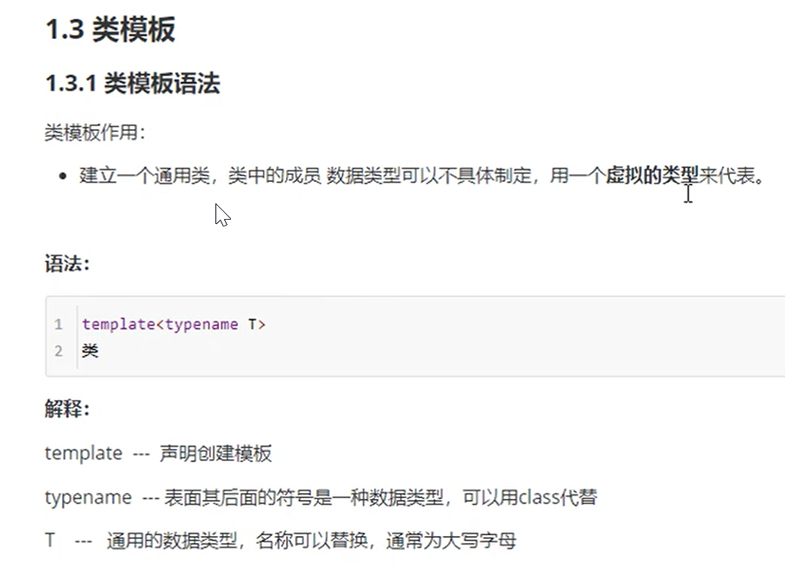



**示例：**

//模板-类模板基本语法

#include <iostream>

#include <string>

using namespace std;

//类模板

//语法：

//template<typename T>

template<class NameType,class AgeType>//template的尖括号里写你定义的几种class模板数据类型

class Person

{

public:

NameType m_Name;

AgeType m_Age;

Person(NameType name, AgeType age)

{

this->m_Name = name;

this->m_Age = age;

}

void showPerson()

{

cout << "m_Name = " << this->m_Name << "m_Age =" << this->m_Age << endl;

}

};

void test01()

{

Person<string, int> p1("符华", 50000);//先显示指定类型，然后实例化，然后传参

p1.showPerson();

}

template <class Elsy,class Mei>

class BBB

{

public:

Elsy m_Zw;

Mei m_Yy;

BBB(Elsy zw,Mei yy)

{

this->m_Zw = zw;

this->m_Yy = yy;

cout << "m_Zw =" << m_Zw << "m_Yy =" << m_Yy << endl;

}

};

void test02()

{

BBB<string, int> p2("真我", 1);

}

int main()

{

test01();

test02();

system("pause");

return 0;

}

```C++

#include <string>

//类模板

template<class NameType, class AgeType>

class Person

{

public:

Person(NameType name, AgeType age)

{

this->mName = name;

this->mAge = age;

}

void showPerson()

{

cout << "name: " << this->mName << " age: " << this->mAge << endl;

}

public:

NameType mName;

AgeType mAge;

};

void test01()

{

// 指定NameType 为string类型，AgeType 为 int类型

Person<string, int>P1("孙悟空", 999);

P1.showPerson();

}

int main() {

test01();

system("pause");

return 0;

}

```

总结：类模板和函数模板语法相似，在声明模板template后面加类，此类称为类模板

### P174 09模板-类模板与函数模板区别

###### 1.3.2 类模板与函数模板区别

**类模板与函数模板区别主要有两点：**

1. 类模板没有自动类型推导的使用方式

2. 类模板在模板参数列表中可以有默认参数

**示例：**

```C++

#include <string>

//类模板

template<class NameType, class AgeType = int>

class Person

{

public:

Person(NameType name, AgeType age)

{

this->mName = name;

this->mAge = age;

}

void showPerson()

{

cout << "name: " << this->mName << " age: " << this->mAge << endl;

}

public:

NameType mName;

AgeType mAge;

};

//1、类模板没有自动类型推导的使用方式

void test01()

{

// Person p("孙悟空", 1000); // 错误 类模板使用时候，不可以用自动类型推导

Person <string ,int>p("孙悟空", 1000); //必须使用显示指定类型的方式，使用类模板

p.showPerson();

}

//2、类模板在模板参数列表中可以有默认参数

void test02()

{

Person <string> p("猪八戒", 999); //类模板中的模板参数列表 可以指定默认参数

p.showPerson();

}

int main() {

test01();

test02();

system("pause");

return 0;

}

```

总结：

* 类模板使用只能用显示指定类型方式

* 类模板中的模板参数列表可以有默认参数

### P175 10模板-类模板中成员函数创建时机

###### 1.3.3 类模板中成员函数创建时机

**类模板中成员函数和普通类中成员函数创建时机是有区别的：**

* 普通类中的成员函数一开始就可以创建

* 类模板中的成员函数在调用时才创建

**示例：**

```C++

class Person1

{

public:

void showPerson1()

{

cout << "Person1 show" << endl;

}

};

class Person2

{

public:

void showPerson2()

{

cout << "Person2 show" << endl;

}

};

template<class T>

class MyClass

{

public:

T obj;

//类模板中的成员函数，并不是一开始就创建的，而是在模板调用时再生成

void fun1() { obj.showPerson1(); }

void fun2() { obj.showPerson2(); }

};

void test01()

{

MyClass<Person1> m;

m.fun1();

//m.fun2();//编译会出错，说明函数调用才会去创建成员函数

}

int main() {

test01();

system("pause");

return 0;

}

```

总结：类模板中的成员函数并不是一开始就创建的，在调用时才去创建

### P176 11模板-类模板对象做函数参数

###### 1.3.4 类模板对象做函数参数

**学习目标：**

* 类模板实例化出的对象，向函数传参的方式

**一共有三种传入方式：**

1. 指定传入的类型 --- 直接显示对象的数据类型

2. 参数模板化 --- 将对象中的参数变为模板进行传递

3. 整个类模板化 --- 将这个对象类型 模板化进行传递

补充：查看实际调用时，模板的实际数据类型 及其 名称：

Eg

//2、参数模板化

template <class T1,class T2>

void printPerson2(Person<T1, T2>& p)//在这里把参数类型改为模板

{

p.showPerson();

cout << "T1的类型及其名称为:" << typeid(T1).name() << endl;

cout << "T2的类型及其名称为:" << typeid(T2).name() << endl;

}

**示例：**

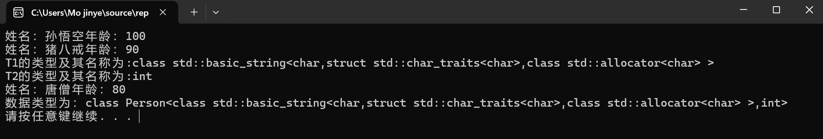

//模板-类模板对象做函数参数

#include <iostream>

#include <string>

using namespace std;

//类模板对象做函数参数

template<class T1,class T2>

class Person

{

public:

T1 m_Name;

T2 m_Age;

Person(T1 name, T2 age)

{

this->m_Name = name;

this->m_Age = age;

};

void showPerson()

{

cout << "姓名："<< this->m_Name <<"年龄："<< this->m_Age << endl;

}

};

//1、指定传入类型(类模板的对象做函数的传参)//这个是最常用的，最简单的

void printPerson1(Person<string, int> &p)//习：传入地址可以直接拿到本体，而不是拷贝

{

p.showPerson();

}

void test01()

{

Person<string, int> p("孙悟空", 100);

printPerson1(p);

}

//2、参数模板化

template <class T1,class T2>

void printPerson2(Person<T1, T2>& p)//在这里把参数类型也改为模板

{

p.showPerson();

cout << "T1的类型及其名称为:" << typeid(T1).name() << endl;

cout << "T2的类型及其名称为:" << typeid(T2).name() << endl;

}

void test02()

{

Person<string, int> p("猪八戒", 90);

printPerson2(p);

}

//3、整个类模板化

template<class T>

void printperson3(T &p)//直接把对象的地址传入

{

p.showPerson();

cout << "数据类型为：" << typeid(T).name() << endl;

}

void test03()

{

Person<string, int>p("唐僧", 80);

printperson3(p);//这里不要写地址

}

int main()

{

test01();

test02();

test03();

system("pause");

return 0;

}

```C++

#include <string>

//类模板

template<class NameType, class AgeType = int>

class Person

{

public:

Person(NameType name, AgeType age)

{

this->mName = name;

this->mAge = age;

}

void showPerson()

{

cout << "name: " << this->mName << " age: " << this->mAge << endl;

}

public:

NameType mName;

AgeType mAge;

};

//1、指定传入的类型

void printPerson1(Person<string, int> &p)

{

p.showPerson();

}

void test01()

{

Person <string, int >p("孙悟空", 100);

printPerson1(p);

}

//2、参数模板化

template <class T1, class T2>

void printPerson2(Person<T1, T2>&p)

{

p.showPerson();

cout << "T1的类型为： " << typeid(T1).name() << endl;

cout << "T2的类型为： " << typeid(T2).name() << endl;

}

void test02()

{

Person <string, int >p("猪八戒", 90);

printPerson2(p);

}

//3、整个类模板化

template<class T>

void printPerson3(T & p)

{

cout << "T的类型为： " << typeid(T).name() << endl;

p.showPerson();

}

void test03()

{

Person <string, int >p("唐僧", 30);

printPerson3(p);

}

int main() {

test01();

test02();

test03();

system("pause");

return 0;

}

```

总结：

* 通过类模板创建的对象，可以有三种方式向函数中进行传参

* 使用比较广泛是第一种：指定传入的类型

### P177 12模板-类模板与继承

###### 1.3.5 类模板与继承

**当类模板碰到继承时，需要注意一下几点：**

* 当子类继承的父类是一个类模板时，子类在声明的时候，要指定出父类中T的类型

* 如果不指定，编译器无法给子类分配内存

* 如果想灵活指定出父类中T的类型，子类也需变为类模板

**示例：**

```C++

template<class T>

class Base

{

T m;

};

//class Son:public Base //错误，c++编译需要给子类分配内存，必须知道父类中T的类型才可以向下继承

class Son :public Base<int> //必须指定一个类型

{

};

void test01()

{

Son c;

}

//类模板继承类模板 ,可以用T2指定父类中的T类型

template<class T1, class T2>

class Son2 :public Base<T2>

{

public:

Son2()

{

cout << typeid(T1).name() << endl;

cout << typeid(T2).name() << endl;

}

};

void test02()

{

Son2<int, char> child1;

}

int main() {

test01();

test02();

system("pause");

return 0;

}

```

总结：如果父类是类模板，子类需要指定出父类中T的数据类型

### P178 13模板-类模板成员函数类外实现

###### 1.3.6 类模板成员函数类外实现

**学习目标：**能够掌握类模板中的成员函数类外实现

**语法：**

template<class T1,class T2…>

作用域<T1,T2…>::类名(T1 变量名1,T2变量名2…);

**示例：**

//模板-类模板成员函数类外实现

#include <iostream>

using namespace std;

template<class T1,class T2>

class Person

{

public:

Person(T1 name, T2 age);

//{

//this->m_Name = name;

//this->m_Age = age;

//}

void showPerson();

//{

// cout << "姓名：" << this->m_Name<<"年龄"<< this->m_Age<< endl;

//}

T1 m_Name;

T2 m_Age;

};

//构造函数类外实现

template<class T1,class T2>

Person<T1, T2> ::Person(T1 name, T2 age)

{

this->m_Name = name;

this->m_Age = age;

}

//语法：

//表明类模板

//作用域<T>::类名(T 变量);

//成员函数类外实现

template<class T1,class T2>

void Person<T1, T2>::showPerson()

{

cout << "姓名" << this->m_Name << "年龄" << this->m_Age << endl;

}

void test01()

{

Person<string, int>P("Tom", 20);

P.showPerson();

}

int main()

{

system("pause");

return 0;

}

```C++

#include <string>

//类模板中成员函数类外实现

template<class T1, class T2>

class Person {

public:

//成员函数类内声明

Person(T1 name, T2 age);

void showPerson();

public:

T1 m_Name;

T2 m_Age;

};

//构造函数 类外实现

template<class T1, class T2>

Person<T1, T2>::Person(T1 name, T2 age) {

this->m_Name = name;

this->m_Age = age;

}

//成员函数 类外实现

template<class T1, class T2>

void Person<T1, T2>::showPerson() {

cout << "姓名: " << this->m_Name << " 年龄:" << this->m_Age << endl;

}

void test01()

{

Person<string, int> p("Tom", 20);

p.showPerson();

}

int main() {

test01();

system("pause");

return 0;

}

```

总结：类模板中成员函数类外实现时，需要加上模板参数列表

### P179 14模板-类模板分文件编写

###### 1.3.7 类模板分文件编写

**学习目标：**

* 掌握类模板成员函数分文件编写产生的问题以及解决方式

**问题：**

* 类模板中成员函数创建时机是在调用阶段，导致分文件编写时链接不到

**解决：**

* 解决方式1：直接包含.cpp源文件

* 解决方式2：将声明和实现写到同一个文件中，并更改后缀名为.hpp，hpp是约定的名称，并不是强制



////模板—类模板分文件编写

#include <iostream>

//#include "person.h"

//类模板中成员函数创建时机是在调用阶段，导致分文件编写时链接不到 的问题

//分析错误原因：

//习：类模板中成员函数创建时机 * 类模板中的成员函数在调用时才创建

//解决方法：

//第一种解决方式：#include "person.cpp"

//#include "person.cpp"

//第二种解决方式：将.h和.cpp文件的代码写一起(声明和实现写一起)，然后改头文件文件类型为.hpp

#include "person.hpp"

//主流↑

using namespace std;

//template <class T1,class T2>

//class Person

//{

//

//public:

// Person(T1 name, T2 age);

//

// void showPerson();

// T1 m_Name;

// T2 m_Age;

//

//

//

//};

////构造函数类外实现

//template <class T1, class T2>

//Person<T1, T2> ::Person(T1 name, T2 age)

//{

// this->m_Name = name;

// this->m_Age = age;

//

//

//

//}

//

//template<class T1,class T2>

//void Person<T1, T2>::showPerson()

//{

// cout << "姓名" << this->m_Name << "年龄" << this->m_Age << endl;

//

//}

void test01()

{

Person<string, int> p("爱莉希雅", 18);

p.showPerson();

}

int main()

{

test01();

system("pause");

return 0;

}



#pragma once

#include <iostream>

using namespace std;

#include <string>

//第二种解决方式：将.h和.cpp文件的代码写一起(声明和实现写一起)，然后改头文件文件类型为.hpp

template <class T1, class T2>

class Person

{

public:

Person(T1 name, T2 age);

void showPerson();

T1 m_Name;

T2 m_Age;

};

//构造函数类外实现

template <class T1, class T2>

Person<T1, T2> ::Person(T1 name, T2 age)

{

this->m_Name = name;

this->m_Age = age;

}

template<class T1, class T2>

void Person<T1, T2>::showPerson()

{

cout << "姓名" << this->m_Name << "年龄" << this->m_Age << endl;

}

**示例：**

person.hpp中代码：

```C++

#pragma once

#include <iostream>

using namespace std;

#include <string>

template<class T1, class T2>

class Person {

public:

Person(T1 name, T2 age);

void showPerson();

public:

T1 m_Name;

T2 m_Age;

};

//构造函数 类外实现

template<class T1, class T2>

Person<T1, T2>::Person(T1 name, T2 age) {

this->m_Name = name;

this->m_Age = age;

}

//成员函数 类外实现

template<class T1, class T2>

void Person<T1, T2>::showPerson() {

cout << "姓名: " << this->m_Name << " 年龄:" << this->m_Age << endl;

}

```

类模板分文件编写.cpp中代码

```C++

#include<iostream>

using namespace std;

//#include "person.h"

#include "person.cpp" //解决方式1，包含cpp源文件

//解决方式2，将声明和实现写到一起，文件后缀名改为.hpp

#include "person.hpp"

void test01()

{

Person<string, int> p("Tom", 10);

p.showPerson();

}

int main() {

test01();

system("pause");

return 0;

}

```

总结：主流的解决方式是第二种，将类模板成员函数写到一起，并将后缀名改为.hpp

### P180 15模板-类模板与友元

###### 1.3.8 类模板与友元

**学习目标：**

* 掌握类模板配合友元函数的类内和类外实现

全局函数类内实现 - 直接在类内声明友元即可

全局函数类外实现 - 需要提前让编译器知道全局函数的存在

//模板-类模板与友元

#include <iostream>

#include <string>

using namespace std;

//类外实现

//需要提前声明类 以及提前函数实现或者声明

template <class T1,class T2>

class Person;

template <class T1, class T2>

void printPerson2(Person<T1, T2> p)

{

cout << "类外实现姓名：" << p.m_Age << "类外实现年龄：" << p.m_Name << endl;

}

template<class T1,class T2>

class Person

{

//全局函数类内实现

friend void printPerson(Person<T1, T2> p)

{

cout << "姓名：" << p.m_Age << "年龄：" << p.m_Name << endl;

}

//全局函数类外实现

//friend void printPerson2(Person<T1, T2> p);

//↑这是一个普通函数的声明,还需要加一个空模板的参数列表

//如果全局函数是类外实现，需要让编译器提前知道这个函数的存在

friend void printPerson2<>(Person<T1, T2> p);

public:

Person(T1 name,T2 age)

{

this->m_Name;

this->m_Age;

}

private:

T1 m_Name;

T2 m_Age;

};

//1、全局函数在类内实现

void test01()

{

Person<string, int> p("Tom", 18);

printPerson(p);

}

//2、全局函数在类外实现

void test02()

{

Person<string, int> p("Jerry", 20);

printPerson2(p);

}

int main()

{

//test01();

test02();

system("pause");

return 0;

}

**示例：**

```C++

#include <string>

//2、全局函数配合友元 类外实现 - 先做函数模板声明，下方在做函数模板定义，在做友元

template<class T1, class T2> class Person;

//如果声明了函数模板，可以将实现写到后面，否则需要将实现体写到类的前面让编译器提前看到

//template<class T1, class T2> void printPerson2(Person<T1, T2> & p);

template<class T1, class T2>

void printPerson2(Person<T1, T2> & p)

{

cout << "类外实现 ---- 姓名： " << p.m_Name << " 年龄：" << p.m_Age << endl;

}

template<class T1, class T2>

class Person

{

//1、全局函数配合友元 类内实现

friend void printPerson(Person<T1, T2> & p)

{

cout << "姓名： " << p.m_Name << " 年龄：" << p.m_Age << endl;

}

//全局函数配合友元 类外实现

friend void printPerson2<>(Person<T1, T2> & p);

public:

Person(T1 name, T2 age)

{

this->m_Name = name;

this->m_Age = age;

}

private:

T1 m_Name;

T2 m_Age;

};

//1、全局函数在类内实现

void test01()

{

Person <string, int >p("Tom", 20);

printPerson(p);

}

//2、全局函数在类外实现

void test02()

{

Person <string, int >p("Jerry", 30);

printPerson2(p);

}

int main() {

//test01();

test02();

system("pause");

return 0;

}

```

总结：建议全局函数做类内实现，用法简单，而且编译器可以直接识别

### P181 16模板-类模板案例P182 17模板-类模板案例-数组类封装（上）P183 18模板-类模板案例-数组类封装（下）

###### 1.3.9 类模板案例

**案例描述: 实现一个通用的数组类，要求如下：**

1. 可以对内置数据类型以及自定义数据类型的数据进行存储
2. 将数组中的数据存储到堆区
3. 构造函数中可以传入数组的容量
4. 提供对应的拷贝构造函数以及operator=防止浅拷贝问题
5. 提供尾插法和尾删法对数组中的数据进行增加和删除
6. 可以通过下标的方式访问数组中的元素
7. 可以获取数组中当前元素个数和数组的容量

**分析:**

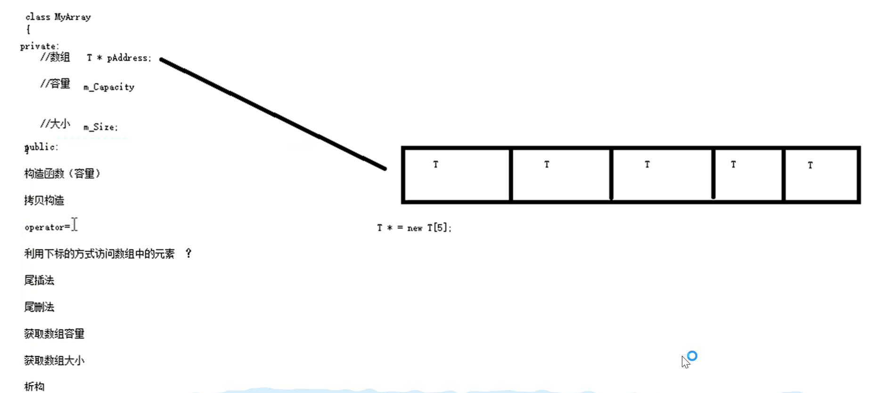

**示例：**

#include <iostream>

using namespace std;

#include <string>

#include "MyArry.hpp"

//测试自定义的数据类型

class Person

{

public:

Person()

{

}

Person(string name, int age)

{

this->m_Name = name;

this->m_Age = age;

}

string m_Name;

int m_Age;

};

void printPersonArray(MyArray<Person>& arr)

{

for (int i = 0; i < arr.getSize(); i++)

{

cout << "姓名" <<arr[i].m_Name <<endl;

cout << "年龄" << arr[i].m_Age << endl;

}

}

void test01()

{

MyArray<Person>arr(10);

Person p1("爱莉希雅", 18);

Person p2("琪亚娜", 18);

Person p3("芽衣", 18);

Person p4("布洛妮娅", 18);

//将数据插入到数组中

arr.Push_Back(p1);

arr.Push_Back(p2);

arr.Push_Back(p3);

arr.Push_Back(p4);

//打印数组

printPersonArray(arr);

//输出容量

cout << "输出容量为" << arr.getCapacity() << endl;

cout << "输出大小为" << arr.getSize() << endl;

//输出大小

}

int main()

{

test01();

system("pause");

return 0;

}

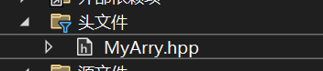

//自己通用的数组类

#pragma once

#include <iostream>

using namespace std;

int i = 0;

template<class T>

class MyArray

{

public:

//有参构造 参数 容量

MyArray(int capacity)

{

cout << "MyArray的有参构造调用" << endl;

this->m_Capacity = capacity;

this->m_Size = 0;

this->pAddress = new T[this->m_Capacity];

}

//拷贝构造

MyArray(const MyArray& arr)

{

cout << "MyArray的拷贝构造调用" << endl;

this->m_Capacity = arr.m_Capacity;

this->m_Size = arr.m_Size;

//this->pAddress = arr.pAddress;浅拷贝会导致堆区数据重复释放

//深拷贝

this->pAdress = new T[arr.m_Capacity];

//将arr中的数据都拷贝过来

for (int i = 0; i < this->m_Size; i++)

{

this -> pAddress[i] = arr.pAddress[i];

}

}

//operator=运算符重载防止浅拷贝问题

MyArray& operator=(const MyArray& arr) //习：=等号赋值要返回自身的引用才能连等

{

cout << "MyArray的operator=调用" << endl;

//先判断原来堆区是否有数据，如果有先释放

if (this->pAddress != NULL)

{

delete[] this->pAddress;

this->pAddress = NULL;

this->m_Capacity = 0;

this->m_Size = 0;

}

//深拷贝

this->m_Capacity = arr.m_Capacity;

this->m_Size = arr.mSize;

this->pAddress = new T[arr.m_Capacity];

for (i = 0; i < this->m_Size; i++)

{

this->pAddress[i] = arr.pAddress[i];

}

return *this;//返回自身才能使用连等

}

//尾插法 其实这玩意是STL部分的，但这里没有包含头文件，所以自己复现了一个

void Push_Back(const T &val)

{

//判断容量是否等于大小

if (this->m_Capacity == this->m_Size)

{

return;//塞满了就直接返回

}

this->pAddress[this->m_Size]= val;//往数组最后一个位置插入

this->m_Size++;//更新数据大小

}

//尾删法

void Pop_Back()

{

//让用户无法访问最后一个元素即可（逻辑上的删除）

if (this->m_Size == 0)

{

//如果数组里没有东西就直接return

return;

}

//有东西就--，让用户访问不到这里

this->m_Size--;

}

//通过下标方式访问数组中元素

//由于MyArray是自定义的数据类型，无法直接用常规的访问数组的方式访问

//所以需要运算符重载[]

//习：如果想将函数调用作为等号的左值，需要返回引用

T& operator[] (int index)//传入下标

{

return this->pAddress[index];

}

//返回数组容量

int getCapacity()

{

return this->m_Capacity;

}

//返回数组大小

int getSize()

{

return this->m_Size;

}

//析构函数//用于释放堆区数据

~MyArray()

{

if (this->pAddress != NULL)

{

cout << "MyArray的析构函数调用" << endl;

delete[] this->pAddress;//习：释放数组需要加[]

this->pAddress = NULL;//置空指针，防止野指针

this->m_Capacity = 0;

this->m_Size = 0;

}

}

private:

T* pAddress;//指针指向堆区开辟的真实数组

int m_Capacity;//数组容量

int m_Size;//数组大小

};

myArray.hpp中代码

```C++

#pragma once

#include <iostream>

using namespace std;

template<class T>

class MyArray

{

public:

//构造函数

MyArray(int capacity)

{

this->m_Capacity = capacity;

this->m_Size = 0;

pAddress = new T[this->m_Capacity];

}

//拷贝构造

MyArray(const MyArray & arr)

{

this->m_Capacity = arr.m_Capacity;

this->m_Size = arr.m_Size;

this->pAddress = new T[this->m_Capacity];

for (int i = 0; i < this->m_Size; i++)

{

//如果T为对象，而且还包含指针，必须需要重载 = 操作符，因为这个等号不是 构造 而是赋值，

// 普通类型可以直接= 但是指针类型需要深拷贝

this->pAddress[i] = arr.pAddress[i];

}

}

//重载= 操作符 防止浅拷贝问题

MyArray& operator=(const MyArray& myarray) {

if (this->pAddress != NULL) {

delete[] this->pAddress;

this->m_Capacity = 0;

this->m_Size = 0;

}

this->m_Capacity = myarray.m_Capacity;

this->m_Size = myarray.m_Size;

this->pAddress = new T[this->m_Capacity];

for (int i = 0; i < this->m_Size; i++) {

this->pAddress[i] = myarray[i];

}

return *this;

}

//重载[] 操作符 arr[0]

T& operator [](int index)

{

return this->pAddress[index]; //不考虑越界，用户自己去处理

}

//尾插法

void Push_back(const T & val)

{

if (this->m_Capacity == this->m_Size)

{

return;

}

this->pAddress[this->m_Size] = val;

this->m_Size++;

}

//尾删法

void Pop_back()

{

if (this->m_Size == 0)

{

return;

}

this->m_Size--;

}

//获取数组容量

int getCapacity()

{

return this->m_Capacity;

}

//获取数组大小

int getSize()

{

return this->m_Size;

}

//析构

~MyArray()

{

if (this->pAddress != NULL)

{

delete[] this->pAddress;

this->pAddress = NULL;

this->m_Capacity = 0;

this->m_Size = 0;

}

}

private:

T * pAddress; //指向一个堆空间，这个空间存储真正的数据

int m_Capacity; //容量

int m_Size; // 大小

};

```

类模板案例—数组类封装.cpp中

```C++

#include "myArray.hpp"

#include <string>

void printIntArray(MyArray<int>& arr) {

for (int i = 0; i < arr.getSize(); i++) {

cout << arr[i] << " ";

}

cout << endl;

}

//测试内置数据类型

void test01()

{

MyArray<int> array1(10);

for (int i = 0; i < 10; i++)

{

array1.Push_back(i);

}

cout << "array1打印输出：" << endl;

printIntArray(array1);

cout << "array1的大小：" << array1.getSize() << endl;

cout << "array1的容量：" << array1.getCapacity() << endl;

cout << "--------------------------" << endl;

MyArray<int> array2(array1);

array2.Pop_back();

cout << "array2打印输出：" << endl;

printIntArray(array2);

cout << "array2的大小：" << array2.getSize() << endl;

cout << "array2的容量：" << array2.getCapacity() << endl;

}

//测试自定义数据类型

class Person {

public:

Person() {}

Person(string name, int age) {

this->m_Name = name;

this->m_Age = age;

}

public:

string m_Name;

int m_Age;

};

void printPersonArray(MyArray<Person>& personArr)

{

for (int i = 0; i < personArr.getSize(); i++) {

cout << "姓名：" << personArr[i].m_Name << " 年龄： " << personArr[i].m_Age << endl;

}

}

void test02()

{

//创建数组

MyArray<Person> pArray(10);

Person p1("孙悟空", 30);

Person p2("韩信", 20);

Person p3("妲己", 18);

Person p4("王昭君", 15);

Person p5("赵云", 24);

//插入数据

pArray.Push_back(p1);

pArray.Push_back(p2);

pArray.Push_back(p3);

pArray.Push_back(p4);

pArray.Push_back(p5);

printPersonArray(pArray);

cout << "pArray的大小：" << pArray.getSize() << endl;

cout << "pArray的容量：" << pArray.getCapacity() << endl;

}

int main() {

//test01();

test02();

system("pause");

return 0;

}

```

总结：

能够利用所学知识点实现通用的数组

### P182 STL（标准模板库）初识-STL基本概念

#### 2 STL初识

##### 2.1 STL的诞生

* 长久以来，软件界一直希望建立一种可重复利用的东西

* C++的**面向对象**和**泛型编程**思想，目的就是**复用性的提升**

* 大多情况下，数据结构和算法都未能有一套标准,导致被迫从事大量重复工作

* 为了建立数据结构和算法的一套标准,诞生了**STL**

##### 2.2 STL基本概念

* STL(Standard Template Library,**标准模板库**)

* STL 从广义上分为: **容器(container) 算法(algorithm) 迭代器(iterator)**

* **容器**和**算法**之间通过**迭代器**进行无缝连接。

* STL 几乎所有的代码都采用了模板类或者模板函数

##### 2.3 STL六大组件

**STL大体分为六大组件**

容器、算法、迭代器、仿函数、适配器（配接器）、空间配置器

1. 容器：各种数据结构，如vector、list、deque、set、map等,用来存放数据。

2. 算法：各种常用的算法，如sort、find、copy、for_each等

3. 迭代器：扮演了容器与算法之间的胶合剂。

4. 仿函数：行为类似函数，可作为算法的某种策略。

5. 适配器（配接器）：一种用来修饰容器或者仿函数或迭代器接口的东西。

6. 空间配置器：负责空间的配置与管理。

##### 2.4 STL中容器、算法、迭代

**容器：**置物之所也

STL容器就是将运用最广泛的一些数据结构实现出来

常用的数据结构：数组, 链表,树, 栈, 队列, 集合, 映射表 等

这些容器分为 序列式容器 和 关联式容器 两种:

序列式容器:强调值的排序，序列式容器中的每个元素均有固定的位置。

关联式容器:二叉树结构，各元素之间没有严格的物理上的顺序关系

**算法algorithm：**问题之解法也

有限的步骤，解决逻辑或数学上的问题，这一门学科我们叫做算法(Algorithms)

算法分为:**质变算法**和**非质变算法**。

质变算法：是指运算过程中会更改区间内的元素的内容。例如拷贝，替换，删除等等

非质变算法：是指运算过程中不会更改区间内的元素内容，例如查找、计数、遍历、寻找极值等等

**迭代器：**容器和算法之间粘合剂

提供一种方法，使之能够依序寻访某个容器所含的各个元素，而又无需暴露该容器的内部表示方式。

每个容器都有自己专属的迭代器

迭代器使用非常类似于指针，初学阶段我们可以先理解迭代器为指针

**迭代器种类：**

|  |  |  |
| --- | --- | --- |
| 种类 | 功能 | 支持运算 |
| 输入迭代器 | 对数据的只读访问 | 只读，支持++、==、！= |
| 输出迭代器 | 对数据的只写访问 | 只写，支持++ |
| 前向迭代器 | 读写操作，并能向前推进迭代器 | 读写，支持++、==、！= |
| 双向迭代器 | 读写操作，并能向前和向后操作 | 读写，支持++、--， |
| 随机访问迭代器 | 读写操作，可以以跳跃的方式访问任意数据，功能最强的迭代器 | 读写，支持++、--、[n]、-n、<、<=、>、>= |

常用的容器中迭代器种类为双向迭代器，和随机访问迭代器

### P183 STL初识-vector存放内置数据类型

##### 2.5 容器算法迭代器初识

了解STL中容器、算法、迭代器概念之后，我们利用代码感受STL的魅力

STL中最常用的容器为Vector，可以理解为数组，下面我们将学习如何向这个容器中插入数据、并遍历这个容器

###### 2.5.1 vector存放内置数据类型

**容器：** vector

**算法：** for_each

**迭代器：** vector<int>::iterator

**示例：**

```C++

#include <vector>

#include <algorithm>

void MyPrint(int val)

{

cout << val << endl;

}

void test01() {

//创建vector容器对象，并且通过模板参数指定容器中存放的数据的类型

vector<int> v;

//向容器中放数据

v.push_back(10);

v.push_back(20);

v.push_back(30);

v.push_back(40);

//每一个容器都有自己的迭代器，迭代器是用来遍历容器中的元素

//v.begin()返回迭代器，这个迭代器指向容器中第一个数据

//v.end()返回迭代器，这个迭代器指向容器元素的最后一个元素的下一个位置

//vector<int>::iterator 拿到vector<int>这种容器的迭代器类型

vector<int>::iterator pBegin = v.begin();

vector<int>::iterator pEnd = v.end();

//第一种遍历方式：

while (pBegin != pEnd) {

cout << *pBegin << endl;

pBegin++;

}

//第二种遍历方式：

for (vector<int>::iterator it = v.begin(); it != v.end(); it++) {

cout << *it << endl;

}

cout << endl;

//第三种遍历方式：

//使用STL提供标准遍历算法 头文件 algorithm

for_each(v.begin(), v.end(), MyPrint);

}

int main() {

test01();

system("pause");

return 0;

}

```

//STL初识-vector存放内置数据类型

#include <iostream>

#include <vector>//STL的每个容器都要包含其头文件

#include <algorithm>//标准算法的头文件

#include <string>

using namespace std;

//vector容器存放内置数据类型

void myPrint(int val)

{

cout << val << endl;

}

void test01()

{

//创建了一个vector容器，当成数组

vector<int> v;

//向容器中插入数据（尾插法）

v.push_back(10);

v.push_back(20);

v.push_back(30);

v.push_back(40);

//通过迭代器访问容器中的数据

//vector <int> ::iterator itBegin = v.begin();//起始迭代器，指向容器中第一个元素

//vector <int> ::iterator itEnd = v.end();//结束迭代器，指向容器中最后一个元素的下一个位置

////第一种遍历方式

//while (itBegin !=itEnd)

//{

// cout << *itBegin << endl;//迭代器可以粗略地理解为指针

// itBegin++;

//}

//第二种遍历方式：（常用）

for (vector <int> ::iterator it = v.begin(); it != v.end(); it++)

{

cout << *it << endl;

}

//第三种遍历方式 利用STL提供的遍历算法

for_each(v.begin(), v.end(), myPrint);

// ↑底层原理：检测起始结束迭代器、函数名

//回调函数（取出数据然后输出）

}

int main()

{

test01();

system("pause");

return 0;

}

### P184 STL初识-Vector容器存放自定义数据类型

###### 2.5.2 Vector存放自定义数据类型

学习目标：vector中存放自定义数据类型，并打印输出

**示例：**

//STL初识-Vector容器存放自定义数据类型

#include <iostream>

#include <vector>

#include <algorithm>

#include <string>

using namespace std;

class Person

{

public:

Person(string name, int age)

{

m_Name = name;

m_Age = age ;

}

string m_Name;

int m_Age;

};

//一、

void test01()

{

vector<Person> v;

Person p1("琪亚娜",16);

Person p2("芽衣", 18);

Person p3("布洛妮娅", 15);

Person p4("符华", 50018);

Person p5("德丽莎", 30);

//尾插法向容器中插入参数

v.push_back(p1);

v.push_back(p2);

v.push_back(p3);

v.push_back(p4);

v.push_back(p5);

//遍历容器中的数据

//"每个容器都有自己专属的迭代器"，所以这里必须写<Person>

for (vector<Person> ::iterator it = v.begin() ;it != v.end();it++)

//起始迭代器↑ 不等于结束迭代器↑

{

cout << "姓名" << (*it).m_Name << "年龄" << (*it).m_Age << endl;

//解引用然后点出↑才能得到你要的数据，注意要有小括号

//vector的<>里是什么数据类型，这里解引用得到的也是什么数据类型

}

}

//二、存放自定义数据类型的指针（就是上面的指针版）

void test02()

{

vector<Person*>v;//<>里面加*变成指针类型

Person p1("凯文", 1);

Person p2("爱莉希雅", 2);

Person p3("阿波尼亚", 3);

Person p4("伊甸", 4);

Person p5("维尔薇",5 );

//尾插法向容器中插入参数，小括号里面直接写传参就行了

v.push_back(&p1);//传地址

v.push_back(&p2);

v.push_back(&p3);

v.push_back(&p4);

v.push_back(&p5);

//遍历容器

for (vector<Person*>::iterator it = v.begin(); it != v.end(); it++)

{

cout << "姓名" << (*it)->m_Name << "位次" << (*it)->m_Age << endl;

//你*解引用得到的是指针，还需要用箭头才能拿到数据

//同理也可以这样写：cout << "姓名" << (**it).m_Name << "位次" << (**it).m_Age << endl;

}

}

int main()

{

test01();

test02();

system("pause");

return 0;

}

```c++

#include <vector>

#include <string>

//自定义数据类型

class Person {

public:

Person(string name, int age) {

mName = name;

mAge = age;

}

public:

string mName;

int mAge;

};

//存放对象

void test01() {

vector<Person> v;

//创建数据

Person p1("aaa", 10);

Person p2("bbb", 20);

Person p3("ccc", 30);

Person p4("ddd", 40);

Person p5("eee", 50);

v.push_back(p1);

v.push_back(p2);

v.push_back(p3);

v.push_back(p4);

v.push_back(p5);

for (vector<Person>::iterator it = v.begin(); it != v.end(); it++) {

cout << "Name:" << (*it).mName << " Age:" << (*it).mAge << endl;

}

}

//放对象指针

void test02() {

vector<Person*> v;

//创建数据

Person p1("aaa", 10);

Person p2("bbb", 20);

Person p3("ccc", 30);

Person p4("ddd", 40);

Person p5("eee", 50);

v.push_back(&p1);

v.push_back(&p2);

v.push_back(&p3);

v.push_back(&p4);

v.push_back(&p5);

for (vector<Person*>::iterator it = v.begin(); it != v.end(); it++) {

Person * p = (*it);

cout << "Name:" << p->mName << " Age:" << (*it)->mAge << endl;

}

}

int main() {

test01();

test02();

system("pause");

return 0;

}

```

### P185 STL初识- Vector容器嵌套容器

###### 2.5.3 Vector容器嵌套容器

学习目标：容器中嵌套容器，我们将所有数据进行遍历输出

**对应需要修改的地方：**

1创建大容器和小容器

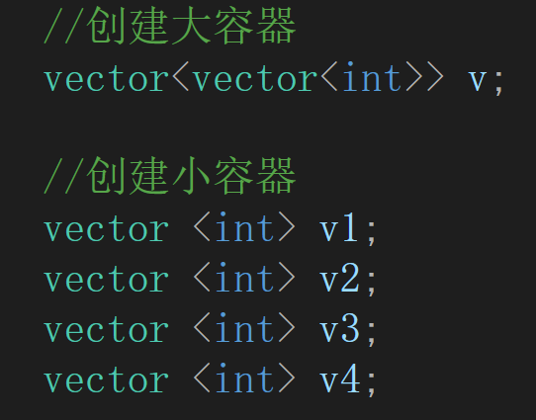

2给小容器插入数据，然后把小容器插入大容器

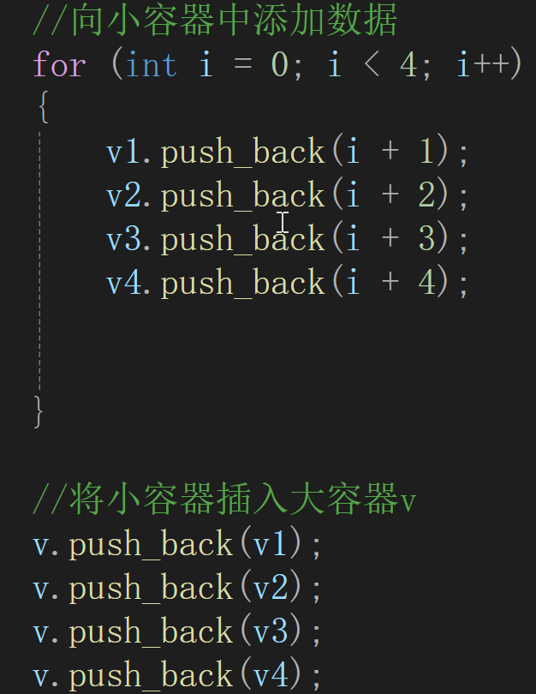←这里的数据啥的都是随便填的

3遍历时使用for循环嵌套

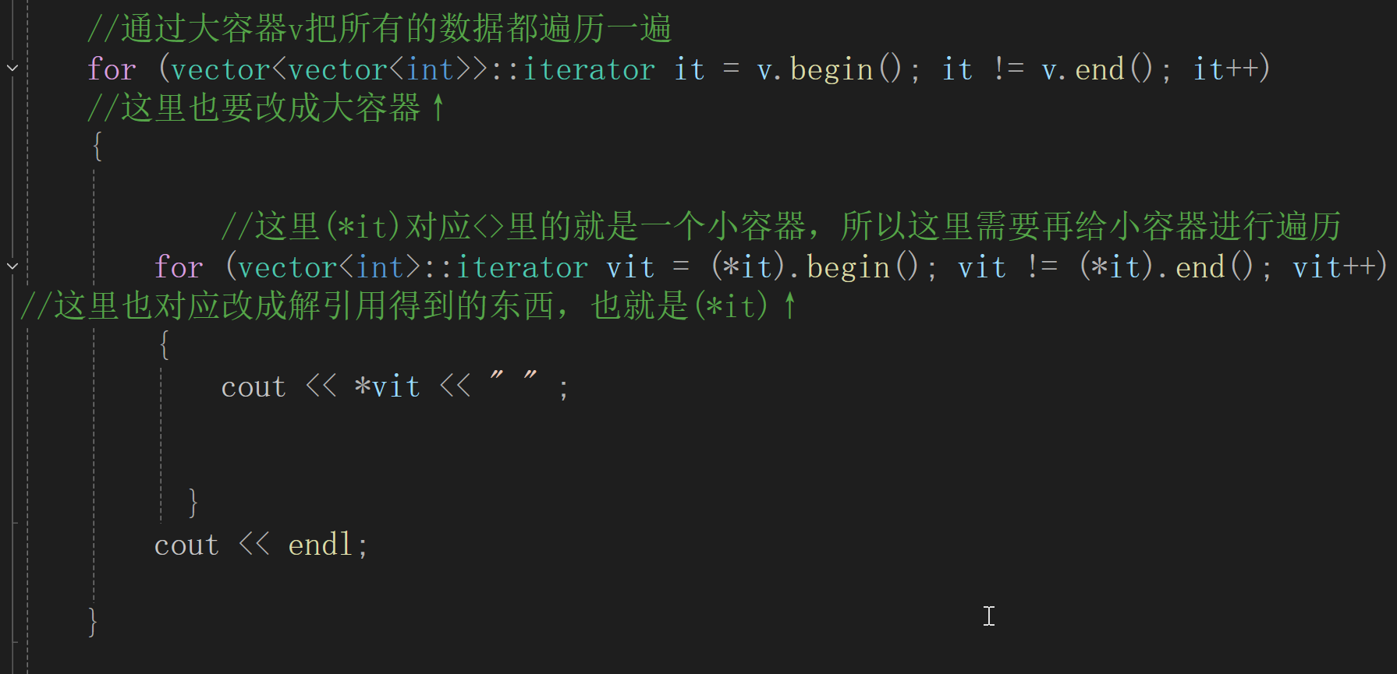

For的三个条件也要对应修改一下

**示例：**

//STL初识- Vector容器嵌套容器

#include <iostream>

#include <vector>

#include <string>

#include <algorithm>

using namespace std;

void test01()

{

//创建大容器

vector<vector<int>> v;

//创建小容器

vector <int> v1;

vector <int> v2;

vector <int> v3;

vector <int> v4;

//向小容器中添加数据

for (int i = 0; i < 4; i++)

{

v1.push_back(i + 1);

v2.push_back(i + 2);

v3.push_back(i + 3);

v4.push_back(i + 4);

}

//将小容器插入大容器v

v.push_back(v1);

v.push_back(v2);

v.push_back(v3);

v.push_back(v4);

//通过大容器v把所有的数据都遍历一遍

for (vector<vector<int>>::iterator it = v.begin(); it != v.end(); it++)

//这里也要改成大容器↑

{

//这里(*it)对应<>里的就是一个小容器，所以这里需要再给小容器进行遍历

for (vector<int>::iterator vit = (*it).begin(); vit != (*it).end(); vit++)

//这里也对应改成解引用得到的东西，也就是(*it)↑

{

cout << *vit << " " ;

}

cout << endl;

}

}

int main()

{

test01();

system("pause");

return 0;

}

```C++

#include <vector>

//容器嵌套容器

void test01() {

vector< vector<int> > v;

vector<int> v1;

vector<int> v2;

vector<int> v3;

vector<int> v4;

for (int i = 0; i < 4; i++) {

v1.push_back(i + 1);

v2.push_back(i + 2);

v3.push_back(i + 3);

v4.push_back(i + 4);

}

//将容器元素插入到vector v中

v.push_back(v1);

v.push_back(v2);

v.push_back(v3);

v.push_back(v4);

for (vector<vector<int>>::iterator it = v.begin(); it != v.end(); it++) {

for (vector<int>::iterator vit = (*it).begin(); vit != (*it).end(); vit++) {

cout << *vit << " ";

}

cout << endl;

}

}

int main() {

test01();

system("pause");

return 0;

}

```

### P186 string容器-构造函数

#### 3 STL- 常用容器

##### 3.1 string容器

###### 3.1.1 string基本概念

**本质：**

string是C++风格的字符串，而string本质上是一个类

**string和char * 区别：**

char * 是一个指针

string是一个类，类内部封装了char*，管理这个字符串，是一个char*型的容器。

**特点：**

string 类内部封装了很多成员方法

例如：查找find，拷贝copy，删除delete 替换replace，插入insert

string管理char*所分配的内存，不用担心复制越界和取值越界等，由类内部进行负责

###### 3.1.2 string构造函数

**构造函数原型：**

string(); //创建一个空的字符串 例如: string str;

string(const char* s); //使用字符串s初始化

string(const string& str); //使用一个string对象初始化另一个string对象

string(int n, char c); //使用n个字符c初始化

**示例：**

//string容器-构造函数

#include <iostream>

using namespace std;

#include <string>

//构造函数原型：

//string(); //创建一个空的字符串 例如: string str;

//string(const char* s); //使用字符串s初始化

//string(const string& str); //使用一个string对象初始化另一个string对象

//string(int n, char c); //使用n个字符c初始化

void test01()

{

//1 默认构造（无参构造）

string s1;

//2 使用字符串s初始化

const char* str = "hello";

string s2(str);

cout << "s2 = " << s2 << endl;

//3 使用一个string对象初始化另一个string对象（拷贝构造）

string s3(s2);

cout << "s3 = " << s3 << endl;

//4 使用n个字符c初始化

string s4(10, 'a');//10个a

cout << "s4 = " << s4 << endl;

}

int main()

{

test01();

system("pause");

return 0;

}

```C++

#include <string>

//string构造

void test01()

{

string s1; //创建空字符串，调用无参构造函数

cout << "str1 = " << s1 << endl;

const char* str = "hello world";

string s2(str); //把c_string转换成了string

cout << "str2 = " << s2 << endl;

string s3(s2); //调用拷贝构造函数

cout << "str3 = " << s3 << endl;

string s4(10, 'a');

cout << "str3 = " << s3 << endl;

}

int main() {

test01();

system("pause");

return 0;

}

```

总结：string的多种构造方式没有可比性，灵活使用即可

### P187 string容器-赋值操作

###### 3.1.3 string赋值操作

**功能描述：**

给string字符串进行赋值

**赋值的函数原型：**

string& operator=(const char* s); //char*类型字符串 赋值给当前的字符串

string& operator=(const string &s); //把字符串s赋给当前的字符串

string& operator=(char c); //字符赋值给当前的字符串

string& assign(const char *s); //把字符串s赋给当前的字符串

string& assign(const char *s, int n); //把字符串s的前n个字符赋给当前的字符串

string& assign(const string &s); //把字符串s赋给当前字符串

string& assign(int n, char c); //用n个字符c赋给当前字符串

↑

两种方法：=等号 或者 assign成员函数

**示例：**

//string容器 - 赋值操作

//赋值的函数原型：

//两种方法：等号= 或者 assign成员函数

//1 string& operator=(const char* s); //char*类型字符串 赋值给当前的字符串

//2 string& operator=(const string& s); //把字符串s赋给当前的字符串

//3 string& operator=(char c); //字符赋值给当前的字符串

//4 string& assign(const char* s); //把字符串s赋给当前的字符串

//5 string& assign(const char* s, int n); //把字符串s的前n个字符赋给当前的字符串

//6 string& assign(const string& s); //把字符串s赋给当前字符串

//7 string& assign(int n, char c); //用n个字符c赋给当前字符串

#include <iostream>

#include <string>

using namespace std;

void test01()

{

// 1 char*类型字符串 赋值给当前的字符串

string str1 = "凯文";

cout << "str1 = " << str1 << endl;

// 2 把字符串s赋给当前的字符串（类似于拷贝构造）

string str2 = str1;

cout << "str2 = " << str2 << endl;

// 3 字符赋值给当前的字符串

//string str3 = 'a';//会报错 //现在不支持直接字符转化到字符串

string str3;

str3 = 'E';//这样分两步写才没问题

cout << "str3 = " << str3 << endl;

// 4 把字符串s赋给当前的字符串

string str4;

str4.assign("阿波尼亚");//这个也必须分开写

cout << "str4 = " << str4 << endl;

// 5 把字符串s的前n个字符赋给当前的字符串

string str5;

str5.assign("Eden", 2);

cout << "str5 = " << str5 << endl;

// 6 把字符串s赋给当前字符串

string str6;

str6.assign(str5);

cout << "str6 = " << str6 << endl;

// 7 用n个字符c赋给当前字符串

string str7;

str7.assign(5,'v');

cout << "str7 = " << str7 << endl;

}

int main()

{

test01();

system("pause");

return 0;

}

```C++

//赋值

void test01()

{

string str1;

str1 = "hello world";

cout << "str1 = " << str1 << endl;

string str2;

str2 = str1;

cout << "str2 = " << str2 << endl;

string str3;

str3 = 'a';

cout << "str3 = " << str3 << endl;

string str4;

str4.assign("hello c++");

cout << "str4 = " << str4 << endl;

string str5;

str5.assign("hello c++",5);

cout << "str5 = " << str5 << endl;

string str6;

str6.assign(str5);

cout << "str6 = " << str6 << endl;

string str7;

str7.assign(5, 'x');

cout << "str7 = " << str7 << endl;

}

int main() {

test01();

system("pause");

return 0;

}

总结：

​ string的赋值方式很多，`operator=` 这种方式是比较实用的

### P188 string容器-字符串拼接

###### 3.1.4 string字符串拼接

**功能描述：**

实现在字符串末尾拼接字符串

**函数原型：**

1 string& operator+=(const char* str); //重载+=操作符

2 string& operator+=(const char c); //重载+=操作符

3 string& operator+=(const string& str); //重载+=操作符

4 string& append(const char *s); //把字符串s连接到当前字符串结尾

5 string& append(const char *s, int n) //把字符串s的前n个字符连接到当前字符串结尾

6 string& append(const string &s); //同operator+=(const string& str)

7 string& append(const string &s, int pos, int n); //字符串s中从pos开始的n个字符连接到字符串结尾

Ps：小技巧-名称种子

可以提前创建一串名称种子，然后使用for循环用快速给元素命名

Eg：

void createWorker(vector<Worker>&v)

{

string namedSeed = "ABCDEFGHIJ";//提前准备名称种子用于赋值

for (int i = 0; i < 10; i++)

{

Worker worker;//实例化

worker.m_Name = "员工";

worker.m_Name += namedSeed[i];

}

}

**示例：**

//string容器-字符串拼接

//方法：

//一、使用string内部的运算符重载

//二、使用成员函数append

//函数原型：

//1 string& operator+=(const char* str); //重载+=操作符

//2 string& operator+=(const char c); //重载+=操作符

//3 string& operator+=(const string& str); //重载+=操作符

//4 string& append(const char *s); //把字符串s连接到当前字符串结尾

//5 string& append(const char *s, int n); //把字符串s的前n个字符连接到当前字符串结尾

//6 string& append(const string &s); //同operator+=(const string& str)

//7 string& append(const string &s, int pos, int n);//字符串s中从pos开始的n个字符连接到字符串结尾

#include <iostream>

#include <string>

using namespace std;

void test01()

{

//1 string& operator+=(const char* str); //重载+=操作符

cout << "1" << endl;

string str1 = "凯文";

str1 += " 救世 ";

cout << "str1 = " << str1 << endl;

//2 string& operator+=(const char c); //重载+=操作符

cout << "2" << endl;

str1 += ' - ';

cout << "str1 = " << str1 << endl;

//3 string& operator+=(const string& str); //重载+=操作符

cout << "3" << endl;

string str2 = " 王剑";

str1 += str2;

cout << "str1 = " << str1 << endl;

//4 string& append(const char *s); //把字符串s连接到当前字符串结尾

cout << "4" << endl;

string str3 = "爱莉希雅";

str3.append(" 真我 ");

cout << "str3 = " << str3 << endl;

//5 string& append(const char *s, int n); //把字符串s的前n个字符连接到当前字符串结尾

cout << "5" << endl;

str3.append("无暇之人", 4);//注意中文实际上占两个字符，所以截取“无暇”需要填“4”

cout << "str3 = " << str3 << endl;

//6 string& append(const string &s); //同operator+=(const string& str)

cout << "6" << endl;

string str4 = "人之律者";

str3.append(str4);

cout << "str3 = " << str3 << endl;

//7 string& append(const string &s, int pos, int n);//字符串s中从pos开始的n个字符连接到字符串结尾

cout << "7" << endl;

str3.append(str4, 0, 2);//从str4的0号位（“人”字）截取2个字符//第一个参数是截取哪个字符串，第二个参数是从哪个位置截取，第三个参数是截取多少个

cout << "str3 = " << str3 << endl;

}

//注意中文实际上占两个字符

int main()

{

test01();

system("pause");

return 0;

}

```C++

//字符串拼接

void test01()

{

string str1 = "我";

str1 += "爱玩游戏";

cout << "str1 = " << str1 << endl;

str1 += ':';

cout << "str1 = " << str1 << endl;

string str2 = "LOL DNF";

str1 += str2;

cout << "str1 = " << str1 << endl;

string str3 = "I";

str3.append(" love ");

str3.append("game abcde", 4);

//str3.append(str2);

str3.append(str2, 4, 3); // 从下标4位置开始 ，截取3个字符，拼接到字符串末尾

cout << "str3 = " << str3 << endl;

}

int main() {

test01();

system("pause");

return 0;

}

```

总结：字符串拼接的重载版本很多，初学阶段记住几种即可

### P189 string容器-字符串查找和替换

###### 3.1.5 string查找和替换

**功能描述：**

查找：查找指定字符串是否存在

替换：在指定的位置替换字符串

**函数原型：**

1. int find(const string& str, int pos = 0) const; //查找str第一次出现位置,从pos开始查找
2. int find(const char* s, int pos = 0) const; //查找s第一次出现位置,从pos开始查找
3. int find(const char* s, int pos, int n) const; //从pos位置查找s的前n个字符第一次位置
4. int find(const char c, int pos = 0) const; //查找字符c第一次出现位置
5. int rfind(const string& str, int pos = npos) const; //查找str最后一次位置,从pos开始查找
6. int rfind(const char* s, int pos = npos) const; //查找s最后一次出现位置,从pos开始查找
7. int rfind(const char* s, int pos, int n) const; //从pos查找s的前n个字符最后一次位置
8. int rfind(const char c, int pos = 0) const; //查找字符c最后一次出现位置
9. string& replace(int pos, int n, const string& str); //替换从pos开始n个字符为字符串str
10. string& replace(int pos, int n,const char* s); //替换从pos开始的n个字符为字符串s

**示例：**

//string容器-字符串查找和替换

#include <iostream>

#include <string>

using namespace std;

//因为重载类型太多了，只挑几个讲

// 一、查找

//1. int find(const string & str, int pos = 0) const; //查找str第一次出现位置,从pos开始查找

//2. int find(const char* s, int pos = 0) const; //查找s第一次出现位置,从pos开始查找

//3. int find(const char* s, int pos, int n) const; //从pos位置查找s的前n个字符第一次位置

//4. int find(const char c, int pos = 0) const; //查找字符c第一次出现位置

//

//5. int rfind(const string & str, int pos = npos) const; //查找str最后一次位置,从pos开始查找

//6. int rfind(const char* s, int pos = npos) const; //查找s最后一次出现位置,从pos开始查找

//7. int rfind(const char* s, int pos, int n) const; //从pos查找s的前n个字符最后一次位置

//8. int rfind(const char c, int pos = 0) const; //查找字符c最后一次出现位置

void test01()

{

//find

string str1 = "abcdefgde";

int pos1 = str1.find("de");//find的返回值是int类型，返回第一次找到的位置

cout << "pos = " << pos1 << endl;//打印的结果是3，指的是从0开始索引的3号位置（也就是“d”第一次出现的地方）

int pos2 = str1.find("df");

cout << "pos = " << pos2 << endl;//找不到则结果返回-1

//所以一般这样用:

if (pos2 == -1)

{

cout << "没找到" << endl;

}

else

{

cout << "找到了，下标是 pos = " << pos2 << endl;

}

//rfind与find的区别：

//rfind是从右往左查找（序号顺序还是最左边是0）

//find是从左往右

int pos3 = str1.rfind("de");

cout << "pos3 = " << pos3 << endl;

//所以这里的结果是7

}

// 二、替换

//1 string & replace(int pos, int n, const string & str); //替换从pos开始n个字符为字符串str

//2 string & replace(int pos, int n, const char* s); //替换从pos开始的n个字符为字符串s

void test02()

{

string str1 = "abcdefg";

cout << "替换前 str1 = " << str1 << endl;

str1.replace(1, 3, "1234");//替换从1号位到3号位的字符

cout << "替换后 str1 = " << str1 << endl;

//输出结果是a1234efg

//说明把“bcd”3个字符替换成了“1234”4个字符

}

int main()

{

test01();

test02();

system("pause");

return 0;

}

```C++

//查找和替换

void test01()

{

//查找

string str1 = "abcdefgde";

int pos = str1.find("de");

if (pos == -1)

{

cout << "未找到" << endl;

}

else

{

cout << "pos = " << pos << endl;

}

pos = str1.rfind("de");

cout << "pos = " << pos << endl;

}

void test02()

{

//替换

string str1 = "abcdefgde";

str1.replace(1, 3, "1111");

cout << "str1 = " << str1 << endl;

}

int main() {

//test01();

//test02();

system("pause");

return 0;

}

```

总结：

* find查找是从左往后，rfind从右往左

* find找到字符串后返回查找的第一个字符位置，找不到返回-1

* replace在替换时，要指定从哪个位置起，多少个字符，替换成什么样的字符串

### P190 string容器-字符串比较

###### 3.1.6 string字符串比较

**功能描述：**

字符串之间的比较

**比较方式：**

字符串比较是按字符的ASCII码进行对比

相等= 返回 0

大于> 返回 1

小于< 返回 -1

**函数原型：**

int compare(const string &s) const; //与字符串s比较

int compare(const char *s) const; //与字符串s比较

**示例：**

//string容器-字符串比较

#include <iostream>

using namespace std;

void test01()

{

string str1 = "hello";

string str2 = "hello";

if (str1.compare(str2) == 0)//比较的时候是从前往后一个一个分别比较//一般用来比较两个字符串是否相等

{

cout << "str1 = str2" << endl;

}

else if(str1.compare(str2) == 1)

{

cout << "str1 > str2" << endl;

}

else if (str1.compare(str2) == -1)

{

cout << "str1 < str2" << endl;

}

}

int main()

{

test01();

system("pause");

return 0;

}

```C++

//字符串比较

void test01()

{

string s1 = "hello";

string s2 = "aello";

int ret = s1.compare(s2);

if (ret == 0) {

cout << "s1 等于 s2" << endl;

}

else if (ret > 0)

{

cout << "s1 大于 s2" << endl;

}

else

{

cout << "s1 小于 s2" << endl;

}

}

int main() {

test01();

system("pause");

return 0;

}

```

总结：字符串对比主要是用于比较两个字符串是否相等，判断谁大谁小的意义并不是很大

### P191 string容器-字符存取

###### 3.1.7 string字符存取

**string中单个字符存取方式有两种：**

char& operator[](int n); //通过[]方式取字符

char& at(int n); //通过at方法获取字符

**示例：**

//string容器-字符存取

#include <iostream>

using namespace std;

//string中单个字符存取方式有两种：

//1 char& operator[](int n); //通过[]方式取字符

//2 char& at(int n); //通过at方法获取字符

void test01()

{

string str = "hello";

cout << "str = " << str << endl;

//取字符

cout << "取出单个字符" << endl;

//1、通过[]方式取单个字符

for (int i = 0; i < str.size();i++)//size函数可以返回字符串的长度

{

cout << str[i] << " ";

}

cout << endl;

//2、通过at方法获取单个字符

for (int i = 0; i < str.size(); i++)

{

cout << str.at(i) << " ";

}

cout << endl;

//修改单个字符

cout << "修改单个字符" << endl;

//1、通过[]方式

str[0] = 'x';

cout << "str = " << str << endl;

//2、通过at方法

str.at(1) = 'x';

cout << "str = " << str << endl;

}

int main()

{

test01();

system("pause");

return 0;

}

```C++

void test01()

{

string str = "hello world";

for (int i = 0; i < str.size(); i++)

{

cout << str[i] << " ";

}

cout << endl;

for (int i = 0; i < str.size(); i++)

{

cout << str.at(i) << " ";

}

cout << endl;

//字符修改

str[0] = 'x';

str.at(1) = 'x';

cout << str << endl;

}

int main() {

test01();

system("pause");

return 0;

}

```

总结：string字符串中单个字符存取有两种方式，利用 [ ] 或 at

### P192 string容器-插入和删除

###### 3.1.8 string插入和删除

**功能描述：**

对string字符串进行插入和删除字符操作

**函数原型：**

string& insert(int pos, const char* s); //插入字符串

string& insert(int pos, const string& str); //插入字符串

string& insert(int pos, int n, char c); //在指定位置插入n个字符c

string& erase(int pos, int n = npos); //删除从Pos开始的n个字符

**示例：**

//string容器-插入和删除

#include <iostream>

using namespace std;

#include <string>

//函数原型：

//1 string& insert(int pos, const char* s); //插入字符串

//2 string& insert(int pos, const string& str); //插入字符串

//3 string& insert(int pos, int n, char c); //在指定位置插入n个字符c

//4 string& erase(int pos, int n = npos); //删除从Pos开始的n个字符

void test01()

{

string str = "hello";

//插入

str.insert(1, "111");//在str的1号位插入“111”

cout << "str = " << str << endl;//结果输出h111ello

//删除

str.erase(1,3);//从1号位开始删掉3个字符

//第一个参数是开始位置，第二个参数是结束位置

//注意：下标从0开始索引

}

int main()

{

test01();

system("pause");

return 0;

}

```C++

//字符串插入和删除

void test01()

{

string str = "hello";

str.insert(1, "111");

cout << str << endl;

str.erase(1, 3); //从1号位置开始3个字符

cout << str << endl;

}

int main() {

test01();

system("pause");

return 0;

}

```

**总结：**插入和删除的起始下标都是从0开始

### P193 string容器-子串获取

###### 3.1.9 string子串

**功能描述：**

从字符串中获取想要的子串

**函数原型：**

string substr(int pos = 0, int n = npos) const; //返回由pos开始的n个字符组成的字符串

**示例：**

//string容器-子串获取

#include <iostream>

#include <string>

using namespace std;

//函数原型：

//string substr(int pos = 0, int n = npos) const; //返回由pos开始的n个字符组成的字符串

void test01()

{

string str = "abcdef";

string Substr = str.substr(1, 3);

cout << "SubStr = " << Substr << endl;

}

//更加实用的操作

void test02()

{

string email = "hello@sina.com";

//从邮件地址中 获取 用户名信息

int pos = email.find('@');

string usrName = email.substr(0, pos);

//解析：↑直接查找@的位置，然后进行截取0~pos的部分，就可以得到@前的东西了

cout << "用户名为：" << usrName << endl;

}

int main()

{

test01();

test02();

system("pause");

return 0;

}

```C++

//子串

void test01()

{

string str = "abcdefg";

string subStr = str.substr(1, 3);

cout << "subStr = " << subStr << endl;

string email = "hello@sina.com";

int pos = email.find("@");

string username = email.substr(0, pos);

cout << "username: " << username << endl;

}

int main() {

test01();

system("pause");

return 0;

}

```

**总结：**灵活的运用求子串功能，可以在实际开发中获取有效的信息

### P194 vector容器-构造函数

##### 3.2 vector容器

###### 3.2.1 vector基本概念

**功能：**

vector数据结构和数组非常相似，也称为单端数组

**vector与普通数组区别：**

不同之处在于数组是静态空间，而vector可以动态扩展

**动态扩展：**

并不是在原空间之后续接新空间，而是找更大的内存空间，然后将原数据拷贝新空间，释放原空间

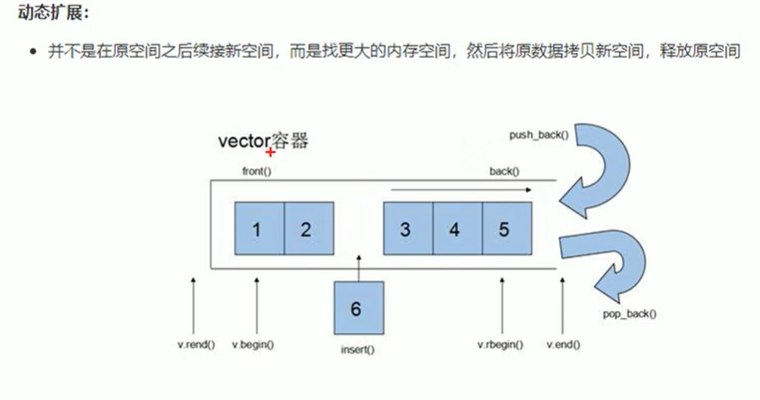

vector容器的迭代器是支持随机访问的迭代器

###### 3.2.2 vector构造函数

**功能描述：**

创建vector容器

**函数原型：**

vector<T> v; //采用模板实现类实现，默认构造函数

vector(v.begin(), v.end()); //将v[begin(), end())区间中的元素拷贝给本身。

vector(n, elem); //构造函数将n个elem拷贝给本身。

vector(const vector &vec); //拷贝构造函数。

**示例：**

//vector容器-构造函数

#include <iostream>

using namespace std;

#include <vector>//所有容器都要包含头文件

//函数原型：

//1 vector<T> v; //采用模板实现类实现，默认构造函数

//2 vector(v.begin(), v.end()); //将v[begin(), end())区间中的元素拷贝给本身。

//3 vector(n, elem); //构造函数将n个elem拷贝给本身。

//4 vector(const vector& vec); //拷贝构造函数。

void printVector(vector<int> &v)

{

for (vector<int>::iterator it = v.begin(); it != v.end(); it++)

{

cout << *it << " ";

}

cout << endl;

}

void test01()

{

//1 默认构造（无参构造）

cout << "v1:" << endl;

vector<int> v1;

for (int i = 0;i<10;i++)

{

v1.push_back(i);

}

printVector(v1);

//2 通过区间方式进行构造

cout << "v2:" << endl;

vector<int>v2(v1.begin(), v1.end());

printVector(v2);

//3 n个elem方式构造

cout << "v3:" << endl;

vector<int>v3(10,100);//第一个参数填个数，第二个参数填元素

printVector(v3);

//4 拷贝构造函数（常用）

cout << "v4:" << endl;

vector<int>v4(v3);//使用一个同类型的变量（此处为容器v3）来初始化

printVector(v3);

}

int main()

{

test01();

system("pause");

return 0;

}

```C++

#include <vector>

void printVector(vector<int>& v) {

for (vector<int>::iterator it = v.begin(); it != v.end(); it++) {

cout << *it << " ";

}

cout << endl;

}

void test01()

{

vector<int> v1; //无参构造

for (int i = 0; i < 10; i++)

{

v1.push_back(i);

}

printVector(v1);

vector<int> v2(v1.begin(), v1.end());

printVector(v2);

vector<int> v3(10, 100);

printVector(v3);

vector<int> v4(v3);

printVector(v4);

}

int main() {

test01();

system("pause");

return 0;

}

```

**总结：**vector的多种构造方式没有可比性，灵活使用即可

### 195 vector容器-赋值操作

###### 3.2.3 vector赋值操作

**功能描述：**

给vector容器进行赋值

**函数原型：**

1 vector& operator=(const vector &vec);//重载等号操作符

2 assign(beg, end); //将[beg, end)区间中的数据拷贝赋值给本身。

3 assign(n, elem); //将n个elem拷贝赋值给本身。

**示例：**

//vector容器-赋值操作

//函数原型：

//1 vector & operator=(const vector & vec);//重载等号操作符

//2 assign(beg, end); //将[beg, end)区间中的数据拷贝赋值给本身。

//3 assign(n, elem); //将n个elem拷贝赋值给本身。

#include <iostream>

#include <vector>

using namespace std;

void printVector(vector<int>&v)

{

for (vector<int>::iterator it = v.begin(); it != v.end(); it++)

{

cout << *it << " ";

}

cout << endl;

}

void test01()

{

vector <int> v1;

for (int i = 0; i < 10; i++)

{

v1.push_back(i);

}

printVector(v1);

//赋值

//1 vector & operator=(const vector & vec);//重载等号操作符

cout << "vector & operator=(const vector & vec);重载等号操作符" << endl;

vector <int> v2;

v2 = v1;

printVector(v2);

//2 assign(beg, end); //将[beg, end)区间中的数据拷贝赋值给本身。

cout << " //2 assign(beg, end); 将[beg, end)区间中的数据拷贝赋值给本身" << endl;

vector<int> v3;

v3.assign(v1.begin(),v1.end());

printVector(v3);

//3 assign(n, elem); //将n个elem拷贝赋值给本身。

cout<<"assign(n, elem); //将n个elem拷贝赋值给本身。"<<endl;

vector<int> v4;

v4.assign(10, 20);

printVector(v4);

}

int main()

{

test01();

system("pause");

return 0;

}

```C++

#include <vector>

void printVector(vector<int>& v) {

for (vector<int>::iterator it = v.begin(); it != v.end(); it++) {

cout << *it << " ";

}

cout << endl;

}

//赋值操作

void test01()

{

vector<int> v1; //无参构造

for (int i = 0; i < 10; i++)

{

v1.push_back(i);

}

printVector(v1);

vector<int>v2;

v2 = v1;

printVector(v2);

vector<int>v3;

v3.assign(v1.begin(), v1.end());

printVector(v3);

vector<int>v4;

v4.assign(10, 100);

printVector(v4);

}

int main() {

test01();

system("pause");

return 0;

}

```

总结： vector赋值方式比较简单，使用operator=，或者assign都可以

### P196 vector容器-容量和大小

###### 3.2.4 vector容量和大小

**功能描述：**

对vector容器的容量和大小操作

**函数原型：**

1 empty(); //判断容器是否为空

2 capacity(); //容器的容量

3 size(); //返回容器中元素的个数

4 resize(int num); //重新指定容器的长度为num，若容器变长，则以默认值填充新位置。

//如果容器变短，则末尾超出容器长度的元素被删除。

5 resize(int num, elem); //重新指定容器的长度为num，若容器变长，则以elem值填充新位置。

//如果容器变短，则末尾超出容器长度的元素被删除

**示例：**

//vector容器-容量和大小

//函数原型：

//1 empty(); //判断容器是否为空。为空返回true

//2 capacity(); //容器的容量

//3 size(); //返回容器中元素的个数；注意capacity>=size

//4 resize(int num); //重新指定容器的长度为num，若容器变长，则以默认值填充新位置;若容器变短，则末尾超出容器长度的元素被删除。

//5 resize(int num, elem); //重新指定容器的长度为num，若容器变长，则以elem值填充新位置;若容器变短，则末尾超出容器长度的元素被删除

#include <iostream>

#include <vector>

using namespace std;

void printVector(vector<int>&v)//?:为什么要用引用的方式传入变量？ 1为了避免重载冲突

{

for (vector<int>::iterator it = v.begin(); it != v.end(); it++)//没有细讲迭代器的使用

{

cout << *it << " ";

}

cout<<endl;

}

void test01()

{

vector<int>v1;

for (int i = 0; i < 10; i++)

{

v1.push_back(i);

}

printVector(v1);

//1 empty(); //判断容器是否为空。为空返回true

if(v1.empty())//条件为真代表容器为空

{

cout << "v1容器为空" << endl;

}

else

{

cout << "v1容器不为空" << endl;

//2 capacity(); //容器的容量

cout << "v1容器的容量为："<<v1.capacity() << endl;

//3 size(); //返回容器中元素的个数；capacity>=size

cout << "v1容器的大小为：" << v1.size() << endl;

}

//4 resize(int num); //重新指定容器的长度为num，若容器变长，则以默认值填充新位置;若容器变短，则末尾超出容器长度的元素被删除。

cout << "4 resize(int num); " << endl;

v1.resize(15);//重新指定长度为15

printVector(v1);//新位置（或者没有赋值的位置）会用默认值0输出

//5 resize(int num, elem); //重新指定容器的长度为num，若容器变长，则以elem值填充新位置;若容器变短，则末尾超出容器长度的元素被删除

cout << "5 resize(int num, elem);" << endl;

v1.resize(20,100);//利用重载的版本可以指定默认的填充值（此处为20）

printVector(v1);//新位置都用100来填充

//指定使长度变短：

cout << "指定使长度变短：" << endl;

v1.resize(7);

printVector(v1);//超出的部分会被删掉

}

int main()

{

test01();

system("pause");

return 0;

}

```C++

#include <vector>

void printVector(vector<int>& v) {

for (vector<int>::iterator it = v.begin(); it != v.end(); it++) {

cout << *it << " ";

}

cout << endl;

}

void test01()

{

vector<int> v1;

for (int i = 0; i < 10; i++)

{

v1.push_back(i);

}

printVector(v1);

if (v1.empty())

{

cout << "v1为空" << endl;

}

else

{

cout << "v1不为空" << endl;

cout << "v1的容量 = " << v1.capacity() << endl;

cout << "v1的大小 = " << v1.size() << endl;

}

//resize 重新指定大小 ，若指定的更大，默认用0填充新位置，可以利用重载版本替换默认填充

v1.resize(15,10);

printVector(v1);

//resize 重新指定大小 ，若指定的更小，超出部分元素被删除

v1.resize(5);

printVector(v1);

}

int main() {

test01();

system("pause");

return 0;

}

```

总结：

* 判断是否为空 --- empty

* 返回元素个数 --- size

* 返回容器容量 --- capacity

* 重新指定大小 --- resize

### P197 vector容器-插入和删除

###### 3.2.5 vector插入和删除

**功能描述：**

对vector容器进行插入、删除操作

**函数原型：**

1 push_back(ele); //尾部插入元素ele

2 pop_back(); //删除最后一个元素

3 insert(const_iterator pos, ele); //迭代器指向位置pos插入元素ele

4 insert(const_iterator pos, int count,ele); //迭代器指向位置pos插入count个元素ele

5 erase(const_iterator pos); //删除迭代器指向的元素

6 erase(const_iterator start, const_iterator end);//删除迭代器从start到end之间的元素

7 clear(); //删除容器中所有元素

**示例：**

//vector容器-插入和删除

#include <iostream>

#include <string>

#include <vector>

using namespace std;

//函数原型：

//1 push_back(ele); //尾部插入元素ele

//2 pop_back(); //删除最后一个元素

//3 insert(const_iterator pos, ele); //迭代器指向位置pos插入元素ele

//4 insert(const_iterator pos, int count, ele); //迭代器指向位置pos插入count个元素ele

//5 erase(const_iterator pos); //删除迭代器指向的元素

//6 erase(const_iterator start, const_iterator end);//删除迭代器从start到end之间的元素

//7 clear(); //删除容器中所有元素

void printVector(vector<int>&v)//遍历打印函数

{

for (vector<int>::iterator it = v.begin(); it != v.end(); it++)

{

cout << *it << " ";

}

cout << endl;

}

void test01()

{

//尾插

//1 push_back(ele); //尾部插入元素ele

vector<int> v1;

v1.push_back(10);

v1.push_back(20);

v1.push_back(30);

printVector(v1);

//尾删

//2 pop_back(); //删除最后一个元素

v1.pop_back();//尾删最后一个元素

//插入

//3 insert(const_iterator pos, ele); //迭代器指向位置pos插入元素ele

v1.insert(v1.begin(),100);//使用起始迭代器给v1的头部插入一个100//第一个参数是迭代器

printVector(v1);

//4 insert(const_iterator pos, int count, ele); //迭代器指向位置pos插入count个元素ele

v1.insert(v1.begin(), 2,1000);//给v1的起始位置插入两个1000

printVector(v1);

//删除

//5 erase(const_iterator pos); //删除迭代器指向的元素

v1.erase(v1.begin());//删掉第一个参数（起始迭代器的位置）

printVector(v1);

//6 erase(const_iterator start, const_iterator end);//删除迭代器从start到end之间的元素

v1.erase(v1. begin(), v1.end());//从头到尾全删了

printVector(v1);

//7 clear(); //删除容器中所有元素

cout << "再插个100，然后再清空看看" << endl;

v1.push_back(100);

printVector(v1);

v1.clear();//与v1.erase(v1.begin(), v1.end());同等效果

printVector(v1);

}

int main()

{

test01();

system("pause");

return 0;

}

```C++

#include <vector>

void printVector(vector<int>& v) {

for (vector<int>::iterator it = v.begin(); it != v.end(); it++) {

cout << *it << " ";

}

cout << endl;

}

//插入和删除

void test01()

{

vector<int> v1;

//尾插

v1.push_back(10);

v1.push_back(20);

v1.push_back(30);

v1.push_back(40);

v1.push_back(50);

printVector(v1);

//尾删

v1.pop_back();

printVector(v1);

//插入

v1.insert(v1.begin(), 100);

printVector(v1);

v1.insert(v1.begin(), 2, 1000);

printVector(v1);

//删除

v1.erase(v1.begin());

printVector(v1);

//清空

v1.erase(v1.begin(), v1.end());

v1.clear();

printVector(v1);

}

int main() {

test01();

system("pause");

return 0;

}

```

总结：

* 尾插 --- push_back

* 尾删 --- pop_back

* 插入 --- insert (位置迭代器)

* 删除 --- erase （位置迭代器）

* 清空 --- clear

### P198 vector容器-数据存取

###### 3.2.6 vector数据存取

**功能描述：**

对vector中的数据的存取操作

**函数原型：**

1 at(int idx); //返回索引idx所指的数据

2 operator[]; //返回索引idx所指的数据

3 front(); //返回容器中第一个数据元素

4 back(); //返回容器中最后一个数据元素

**示例：**

//vector容器-数据存取

#include<iostream>

#include <vector>

#include <string>

using namespace std;

//函数原型：

//1 at(int idx); //返回索引idx所指的数据

//2 operator[idx]; //返回索引idx所指的数据

//3 front(); //返回容器中第一个数据元素

//4 back(); //返回容器中最后一个数据元素

//除了使用迭代器，你还可以使用这些成员函数↑拿到你需要的参数

void test01()

{

vector<int>v1;

for (int i = 0; i < 10; i++)//使用for+尾插法迅速插入数据

{

v1.push_back(i);

}

//1 at(int idx); //利用at返回索引idx所指的数组中的数据

for (int i = 0; i < v1.size(); i++)

{

cout << v1.at(i) << " ";

}

cout << endl;

//2 operator[idx]; //返回索引idx所指的数组中的数据

for (int i = 0; i < v1.size(); i++)

{

cout << v1[i] << " ";

}

cout << endl;

//3 front(); //返回容器中第一个数据元素

cout << "第一个元素为" << v1.front() << endl;

//4 back(); //返回容器中最后一个数据元素

cout << "最后一个元素为" << v1.back() << endl;

}

int main()

{

test01();

system("pause");

return 0;

}

```C++

#include <vector>

void test01()

{

vector<int>v1;

for (int i = 0; i < 10; i++)

{

v1.push_back(i);

}

for (int i = 0; i < v1.size(); i++)

{

cout << v1[i] << " ";

}

cout << endl;

for (int i = 0; i < v1.size(); i++)

{

cout << v1.at(i) << " ";

}

cout << endl;

cout << "v1的第一个元素为： " << v1.front() << endl;

cout << "v1的最后一个元素为： " << v1.back() << endl;

}

int main() {

test01();

system("pause");

return 0;

}

```

总结：

* 除了用迭代器获取vector容器中元素，[ ]和at也可以

* front返回容器第一个元素

* back返回容器最后一个元素

### P199 vector容器-互换容器

###### 3.2.7 vector互换容器

**功能描述：**

实现两个容器内元素进行互换

**函数原型：**

swap(vec); // 将vec与本身的元素互换

**示例：**

//vector容器-互换容器

#include <iostream>

#include <vector>

using namespace std;

void printVector(vector<int>&v)

{

for (vector<int>::iterator it = v.begin(); it != v.end(); it++)

{

cout << *it << " ";

}

cout << endl;

}

//swap(vec); // 将vec与本身的元素互换

//1、基本使用

void test01()

{

cout << "交换前" << endl;

vector<int> v1;

for (int i = 0; i < 10; i++)

{

v1.push_back(i);

}

printVector(v1);//v1里的元素是0~9

vector<int> v2;

for (int i = 10; i > 0; i--)

{

v2.push_back(i);

}

printVector(v2);

cout << "交换后" << endl;

v1.swap(v2);

printVector(v1);

printVector(v2);

}

//2、实际用途

//巧用swap可以收缩内存空间

void test02()

{

vector<int> v;

for(int i = 0;i<100000;i++)

{

v.push_back(i);

}

cout << "v的容量为: " << v.capacity() << endl;

cout << "v的大小为: " << v.size() << endl;

//这里打印后发现 容量 比 大小 还要大一点点

v.resize(3);//重新指定大小

cout << "v的容量为: " << v.capacity() << endl;

cout << "v的大小为: " << v.size() << endl;

//这里的打印结果：容量不变，大小变为3

//这样就很浪费空间，所以可以巧用swap收缩

//巧用swap收缩内存:

vector<int>(v).swap(v);

//↑代码解析：

//vector<int>(v) 这玩意是匿名对象，相当于利用对象v调用拷贝构造函数创建了一个没有名字的对象，使用v目前所用的size来初始化该匿名对象的大小，所以该匿名对象的初始size = capacity = 3，

//然后swap(v)会做容器的交换，使得v的size=capacity=匿名对象的size=匿名对象的capacity=3

//然后由于匿名对象的特点（当前行执行完后会自动回收匿名对象），匿名对象的这块内存就被编译器回收了

cout << "v的容量为: " << v.capacity() << endl;

cout << "v的大小为: " << v.size() << endl;

//这样容量和大小就都变为3了（等于较小的那个了）

}

int main()

{

cout << "1、基本用法" << endl;

test01();

cout << "2、实际用途" << endl;

test02();

system("pause");

return 0;

}

```C++

#include <vector>

void printVector(vector<int>& v) {

for (vector<int>::iterator it = v.begin(); it != v.end(); it++) {

cout << *it << " ";

}

cout << endl;

}

void test01()

{

vector<int>v1;

for (int i = 0; i < 10; i++)

{

v1.push_back(i);

}

printVector(v1);

vector<int>v2;

for (int i = 10; i > 0; i--)

{

v2.push_back(i);

}

printVector(v2);

//互换容器

cout << "互换后" << endl;

v1.swap(v2);

printVector(v1);

printVector(v2);

}

void test02()

{

vector<int> v;

for (int i = 0; i < 100000; i++) {

v.push_back(i);

}

cout << "v的容量为：" << v.capacity() << endl;

cout << "v的大小为：" << v.size() << endl;

v.resize(3);

cout << "v的容量为：" << v.capacity() << endl;

cout << "v的大小为：" << v.size() << endl;

//收缩内存

vector<int>(v).swap(v); //匿名对象

cout << "v的容量为：" << v.capacity() << endl;

cout << "v的大小为：" << v.size() << endl;

}

int main() {

test01();

test02();

system("pause");

return 0;

}

```

总结：swap可以使两个容器互换，可以达到实用的收缩内存效果

### P200 vector容器-预留空间

###### 3.2.8 vector预留空间

**功能描述：**

减少vector在动态扩展容量时的扩展次数

**函数原型：**

reserve(int len);//容器预留len个元素长度，预留位置不初始化，元素不可访问。

​

**示例：**

```C++

#include <vector>

void test01()

{

vector<int> v;

//预留空间

v.reserve(100000);

int num = 0;

int* p = NULL;

for (int i = 0; i < 100000; i++) {

v.push_back(i);

if (p != &v[0]) {

p = &v[0];

num++;

}

}

cout << "num:" << num << endl;

}

int main() {

test01();

system("pause");

return 0;

}

```

总结：如果数据量较大，可以一开始利用reserve预留空间

### P201 deque容器-构造函数

##### 3.3 deque容器

###### 3.3.1 deque容器基本概念

**功能：**

双端数组，可以对头端进行插入删除操作

**deque与vector区别：**

vector对于头部的插入删除效率低，数据量越大，效率越低(vector是单端数组)

deque相对而言，对头部的插入删除速度回比vector快

vector访问元素时的速度会比deque快,这和两者内部实现有关

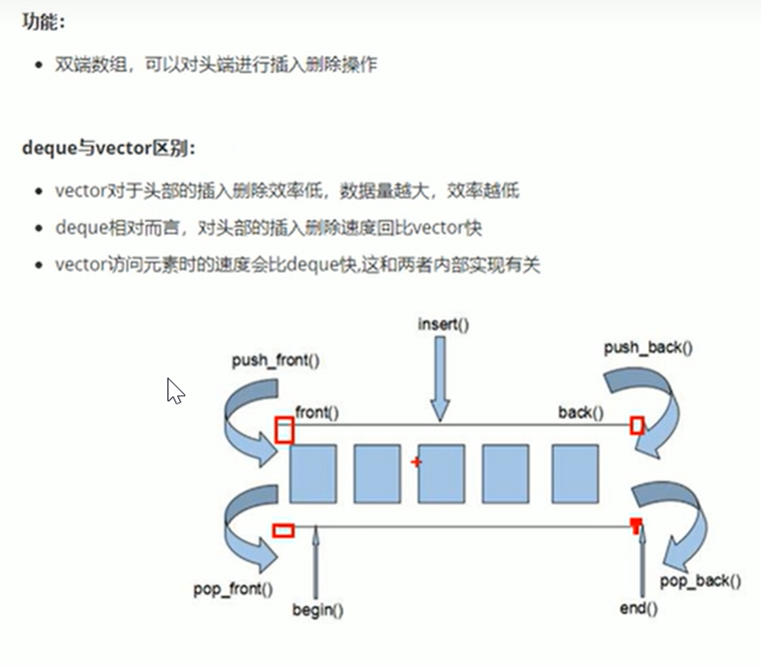

第一个元素叫front，最后一个叫back

**deque内部工作原理:**

1 deque内部有个 中控器 ，维护每段缓冲区中的内容，缓冲区中存放真实数据。

2 中控器维护的是每个缓冲区的地址，使得使用deque时像一片连续的内存空间。

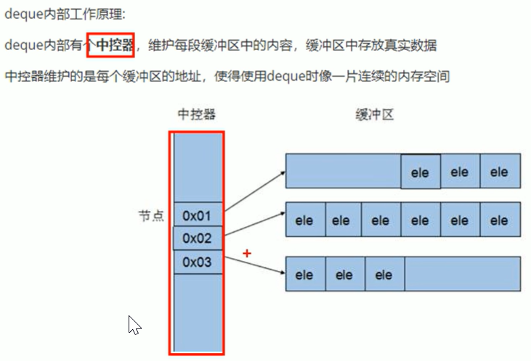

注：deque容器的迭代器也是支持随机访问的。

###### 3.3.2 deque构造函数

**功能描述：**

deque容器构造

**函数原型：**

1 deque<T> deqT; //默认构造形式

2 deque(beg, end); //构造函数将[beg, end)区间中的元素拷贝给本身。

3 deque(n, elem); //构造函数将n个elem拷贝给本身。

4 deque(const deque &deq); //拷贝构造函数

**示例：**

//deque容器-构造函数

#include <iostream>

#include<deque>

#include <string>

using namespace std;

//函数原型：

//1 deque<T> deqT; //默认构造形式

//2 deque(beg, end); //构造函数将[beg, end)区间中的元素拷贝给本身。

//3 deque(n, elem); //构造函数将n个elem拷贝给本身。

//4 deque(const deque & deq); //拷贝构造函数

void printDeque(const deque<int>&d)//提高安全性：可以使用const防修改，那么同时下面的迭代器要改成const_iterator

{

for (deque<int>::const_iterator it = d.begin(); it != d.end(); it++)

{

cout << *it << " ";

}

cout << endl;

}

void test01()

{

//1 deque<T> deqT; //默认构造形式

deque<int> d1;

for (int i = 0; i < 10; i++)

{

d1.push_back(i);

}

printDeque(d1);

//2 deque(beg, end); //构造函数将[beg, end)区间中的元素拷贝给本身。

deque<int> d2(d1.begin(),d1.end());

printDeque(d2);

//3 deque(n, elem); //构造函数将n个elem拷贝给本身。

deque<int> d3(3,1111);

printDeque(d3);

//4 deque(const deque & deq); //拷贝构造函数

deque<int> d4(d1);

printDeque(d4);

}

int main()

{

test01();

system("pause");

return 0;

}

```C++

#include <deque>

void printDeque(const deque<int>& d)

{

for (deque<int>::const_iterator it = d.begin(); it != d.end(); it++) {

cout << *it << " ";

}

cout << endl;

}

//deque构造

void test01() {

deque<int> d1; //无参构造函数

for (int i = 0; i < 10; i++)

{

d1.push_back(i);

}

printDeque(d1);

deque<int> d2(d1.begin(),d1.end());

printDeque(d2);

deque<int>d3(10,100);

printDeque(d3);

deque<int>d4 = d3;

printDeque(d4);

}

int main() {

test01();

system("pause");

return 0;

}

```

**总结：**deque容器和vector容器的构造方式几乎一致，灵活使用即可

### P202 deque容器-赋值操作

###### 3.3.3 deque赋值操作

**功能描述：**

给deque容器进行赋值

**函数原型：**

1 deque& operator=(const deque &deq); //重载等号操作符

2 assign(beg, end); //将[beg, end)区间中的数据拷贝赋值给本身。

3 assign(n, elem); //将n个elem拷贝赋值给本身。

其实和vector是完全一致的

**示例：**

//deque容器-赋值操作

#include <iostream>

#include <string>

#include <deque>

using namespace std;

//函数原型：

//1 deque & operator=(const deque & deq); //重载等号操作符

//2 assign(beg, end); //将[beg, end)区间中的数据拷贝赋值给本身。

//3 assign(n, elem); //将n个elem拷贝赋值给本身。

void printDeque(const deque<int>&d)

{

for (deque<int>::const_iterator it = d.begin(); it != d.end(); it++)

{

cout << *it << " ";

}

cout << endl;

}

void test01()

{

deque<int>d1;

for (int i = 0; i < 10; i++)

{

d1.push_back(i);

}

printDeque(d1);

//1 deque & operator=(const deque & deq); //重载等号操作符

cout << "1 deque & operator=(const deque & deq); //重载等号操作符" << endl;

deque<int>d2;

d2 = d1;

printDeque(d2);

//2 assign(beg, end); //将[beg, end)区间中的数据拷贝赋值给本身。

cout<<"2 assign(beg, end); //将[beg, end)区间中的数据拷贝赋值给本身。" << endl;

deque<int>d3;

d3.assign(d1.begin(), d1.end());

printDeque(d3);

//3 assign(n, elem); //将n个elem拷贝赋值给本身。

cout << "3 assign(n, elem); //将n个elem拷贝赋值给本身。" << endl;

deque<int>d4;

d4.assign(10, 1000);

printDeque(d4);

}

int main()

{

test01();

system("pause");

return 0;

}

```C++

#include <deque>

void printDeque(const deque<int>& d)

{

for (deque<int>::const_iterator it = d.begin(); it != d.end(); it++) {

cout << *it << " ";

}

cout << endl;

}

//赋值操作

void test01()

{

deque<int> d1;

for (int i = 0; i < 10; i++)

{

d1.push_back(i);

}

printDeque(d1);

deque<int>d2;

d2 = d1;

printDeque(d2);

deque<int>d3;

d3.assign(d1.begin(), d1.end());

printDeque(d3);

deque<int>d4;

d4.assign(10, 100);

printDeque(d4);

}

int main() {

test01();

system("pause");

return 0;

}

总结：deque赋值操作也与vector相同，需熟练掌握

### P203 deque容器-大小操作

###### 3.3.4 deque大小操作

**功能描述：**

对deque容器的大小进行操作

**函数原型：**

1 deque.empty(); //判断容器是否为空

2 deque.size(); //返回容器中元素的个数

3 deque.resize(num); //重新指定容器的长度为num,若容器变长，则以默认值填充新位置。

//如果容器变短，则末尾超出容器长度的元素被删除。

4 deque.resize(num, elem); //重新指定容器的长度为num,若容器变长，则以elem值填充新位置。

//如果容器变短，则末尾超出容器长度的元素被删除。

//deque容器-大小操作

#include <iostream>

#include <deque>

#include <string>

using namespace std;

//函数原型：

//1 deque.empty(); //判断容器是否为空

//2 deque.size(); //返回容器中元素的个数

//3 deque.resize(num); //重新指定容器的长度为num,若容器变长，则以默认值填充新位置。

//如果容器变短，则末尾超出容器长度的元素被删除。

//4 deque.resize(num, elem); //重新指定容器的长度为num,若容器变长，则以elem值填充新位置。

//如果容器变短，则末尾超出容器长度的元素被删除。

//注意到vector和deque的区别就是deque没有“容量”的概念，它的大小不受限制

void printDeque(const deque<int>&d)

{

for (deque<int>::const_iterator it = d.begin(); it != d.end(); it++)

{

cout << *it << " ";

}

cout << endl;

}

void test01()

{

deque<int> d1;

for (int i = 0; i < 10; i++)

{

d1.push_back(i);

}

printDeque(d1);

//1 deque.empty(); //判断容器是否为空

cout << "1 deque.empty(); //判断容器是否为空" << endl;

if (d1.empty())

{

cout << "d1为空" << endl;

}

else

{

cout << "d1不为空" << endl;

//2 deque.size(); //返回容器中元素的个数

cout << "2 deque.size(); //返回容器中元素的个数" << endl;

cout << "d1的大小(容器中元素的个数)为 = " << d1.size() << endl;

}

//3 deque.resize(num); //重新指定容器的长度为num,若容器变长，则以默认值填充新位置。

//如果容器变短，则末尾超出容器长度的元素被删除。

cout << "3 deque.resize(num);" << endl;

d1.resize(15);

printDeque(d1);

d1.resize(10);

printDeque(d1);

//4 deque.resize(num, elem); //重新指定容器的长度为num,若容器变长，则以elem值填充新位置。

//如果容器变短，则末尾超出容器长度的元素被删除。

cout << "4 deque.resize(num, elem);" << endl;

d1.resize(20, 1);

printDeque(d1);

}

int main()

{

test01();

system("pause");

return 0;

}

**示例：**

```C++

#include <deque>

void printDeque(const deque<int>& d)

{

for (deque<int>::const_iterator it = d.begin(); it != d.end(); it++) {

cout << *it << " ";

}

cout << endl;

}

//大小操作

void test01()

{

deque<int> d1;

for (int i = 0; i < 10; i++)

{

d1.push_back(i);

}

printDeque(d1);

//判断容器是否为空

if (d1.empty()) {

cout << "d1为空!" << endl;

}

else {

cout << "d1不为空!" << endl;

//统计大小

cout << "d1的大小为：" << d1.size() << endl;

}

//重新指定大小

d1.resize(15, 1);

printDeque(d1);

d1.resize(5);

printDeque(d1);

}

int main() {

test01();

system("pause");

return 0;

}

```

总结：

* deque没有容量的概念

* 判断是否为空 --- empty

* 返回元素个数 --- size

* 重新指定个数 --- resize

### P204 deque容器-插入和删除

###### 3.3.5 deque 插入和删除

**功能描述：**

向deque容器中插入和删除数据

**函数原型：**

两端插入操作：

1 push_back(elem); //在容器尾部添加一个数据

2 push_front(elem); //在容器头部插入一个数据

3 pop_back(); //删除容器最后一个数据

4 pop_front(); //删除容器第一个数据

指定位置操作：

1 insert(pos,elem); //在pos位置插入一个elem元素的拷贝，返回新数据的位置。

2 insert(pos,n,elem); //在pos位置插入n个elem数据，无返回值。

3 insert(pos,beg,end); //在pos位置插入[beg,end)区间的数据，无返回值。

4 clear(); //清空容器的所有数据

5 erase(beg,end); //删除[beg,end)区间的数据，返回下一个数据的位置。

6 erase(pos); //删除pos位置的数据，返回下一个数据的位置。

//deque容器-插入和删除

#include <iostream>

#include<string>

#include<deque>

using namespace std;

//两端插入操作：

//1 push_back(elem); //在容器尾部添加一个数据

//2 push_front(elem); //在容器头部插入一个数据

//3 pop_back(); //删除容器最后一个数据

//4 pop_front(); //删除容器第一个数据

//指定位置操作：

//1 insert(pos, elem); //在pos位置插入一个elem元素的拷贝，返回新数据的位置。

//2 insert(pos, n, elem); //在pos位置插入n个elem数据，无返回值。

//3 insert(pos, beg, end); //在pos位置插入[beg,end)区间的数据，无返回值。

//4 clear(); //清空容器的所有数据

//5 erase(beg, end); //删除[beg,end)区间的数据，返回下一个数据的位置。

//6 erase(pos); //删除pos位置的数据，返回下一个数据的位置。

void printDeque(const deque<int>&d)

{

for (deque<int>::const_iterator it = d.begin();it != d.end();it++)

{

cout << *it << " ";

}

cout << endl;

}

void test01()

{

deque<int>d1;

//1 push_back(elem); //在容器尾部添加一个数据

d1.push_back(114514);

d1.push_back(10);

d1.push_back(20);

printDeque(d1);

//2 push_front(elem); //在容器头部插入一个数据

d1.push_front(5);

d1.push_front(1);

printDeque(d1);

//3 pop_back(); //删除容器最后一个数据

d1.pop_back();

printDeque(d1);

//4 pop_front(); //删除容器第一个数据

d1.pop_front();

printDeque(d1);

}

void test02()

{

deque<int>d2;

d2.push_back(10);

d2.push_back(20);

d2.push_front(100);

d2.push_front(200);

printDeque(d2);

//指定位置操作：

//1 insert(pos, elem); //在pos位置插入一个elem元素的拷贝，返回新数据的位置。

d2.insert(d2.begin(), 1111);

printDeque(d2);

//2 insert(pos, n, elem); //在pos位置插入n个elem数据，无返回值。

d2.insert(d2.begin(),2,2222);

printDeque(d2);

//3 insert(pos, beg, end); //在pos位置插入[begin,end)区间的数据，无返回值。

deque<int>d3;

d3.insert(d3.begin(),d2.begin(), d2.end());

printDeque(d3);

//4 clear(); //清空容器的所有数据

d3.clear();

printDeque(d3);

//6 erase(pos); //删除pos位置的数据，返回下一个数据的位置。

//如果你想删掉除了起始和结尾的其他位置：

//方法：找一个迭代器，然后让它偏移，你可以这样指定位置：

deque<int> ::iterator it = d2.begin();

it++;

d2.erase(it);

printDeque(d2);

//5 erase(beg, end); //删除[beg,end)区间的数据，返回下一个数据的位置。

d2.erase(d2.begin(), d2.end());

printDeque(d2);

}

int main()

{

test01();

test02();

system("pause");

return 0;

}

**示例：**

```C++

#include <deque>

void printDeque(const deque<int>& d)

{

for (deque<int>::const_iterator it = d.begin(); it != d.end(); it++) {

cout << *it << " ";

}

cout << endl;

}

//两端操作

void test01()

{

deque<int> d;

//尾插

d.push_back(10);

d.push_back(20);

//头插

d.push_front(100);

d.push_front(200);

printDeque(d);

//尾删

d.pop_back();

//头删

d.pop_front();

printDeque(d);

}

//插入

void test02()

{

deque<int> d;

d.push_back(10);

d.push_back(20);

d.push_front(100);

d.push_front(200);

printDeque(d);

d.insert(d.begin(), 1000);

printDeque(d);

d.insert(d.begin(), 2,10000);

printDeque(d);

deque<int>d2;

d2.push_back(1);

d2.push_back(2);

d2.push_back(3);

d.insert(d.begin(), d2.begin(), d2.end());

printDeque(d);

}

//删除

void test03()

{

deque<int> d;

d.push_back(10);

d.push_back(20);

d.push_front(100);

d.push_front(200);

printDeque(d);

d.erase(d.begin());

printDeque(d);

d.erase(d.begin(), d.end());

d.clear();

printDeque(d);

}

int main() {

//test01();

//test02();

test03();

system("pause");

return 0;

}

```

总结：

* 插入和删除提供的位置是迭代器！

* 尾插 --- push_back

* 尾删 --- pop_back

* 头插 --- push_front

* 头删 --- pop_front

### P205 deque容器-数据存取

###### 3.3.6 deque 数据存取

**功能描述：**

对deque 中的数据的存取操作

**函数原型：**

1 at(int idx); //返回索引idx所指的数据

2 operator[]; //返回索引idx所指的数据

3 front(); //返回容器中第一个数据元素

4 back(); //返回容器中最后一个数据元素

**示例：**

//deque容器-数据存取

#include<iostream>

#include<string>

#include<deque>

using namespace std;

//函数原型：

//1 at(int idx); //返回索引idx所指的数据

//2 operator[]; //返回索引idx所指的数据

//3 front(); //返回容器中第一个数据元素

//4 back(); //返回容器中最后一个数据元素

void printDeque(const deque<int>&d)

{

for (deque<int>::const_iterator it = d.begin(); it != d.end(); it++)

{

cout << *it << " ";

}

cout << endl;

}

int main()

{

deque<int> d1;

deque<int>d2;

//函数原型：

//1 at(int idx); //返回索引idx所指的数据

for (int i = 0; i < 10; i++)

{

d1.push_back(i);

}

for (int i = 0; i <10;i++)

{

d1.push_front(i);

}

cout << "d1数组的内容：" << endl;

printDeque(d1);

cout << "数组d1的 第0位 = " << d1.at(0) << endl;

//2 operator[]; //返回索引idx所指的数据

cout << "数组d1的 第3位 = " << d1[3] << endl;

//3 front(); //返回容器中第一个数据元素

cout << "数组d1的 首位 = " << d1.front() << endl;

//4 back(); //返回容器中最后一个数据元素

cout << "数组d1的 末位 = " << d1.back() << endl;

system("pause");

return 0;

}

```C++

#include <deque>

void printDeque(const deque<int>& d)

{

for (deque<int>::const_iterator it = d.begin(); it != d.end(); it++) {

cout << *it << " ";

}

cout << endl;

}

//数据存取

void test01()

{

deque<int> d;

d.push_back(10);

d.push_back(20);

d.push_front(100);

d.push_front(200);

for (int i = 0; i < d.size(); i++) {

cout << d[i] << " ";

}

cout << endl;

for (int i = 0; i < d.size(); i++) {

cout << d.at(i) << " ";

}

cout << endl;

cout << "front:" << d.front() << endl;

cout << "back:" << d.back() << endl;

}

int main() {

test01();

system("pause");

return 0;

}

```

总结：

- 除了用迭代器获取deque容器中元素，[ ]和at也可以

- front返回容器第一个元素

- back返回容器最后一个元素

### P206 deque容器-排序

###### 3.3.7 deque 排序

**功能描述：**

利用算法实现对deque容器进行排序

**算法：**

sort(iterator beg, iterator end) //对beg和end区间内元素进行排序

**示例：**

//deque容器-排序

#include<iostream>

#include<string>

#include<deque>

#include <algorithm>//标准算法头文件

using namespace std;

//算法：

//sort(iterator beg, iterator end) //对beg和end区间内元素进行排序

//对于支持随机访问的迭代器的容器，都可以利用sort算法直接对其进行排序

//比如vector容器 deque容器

void printDeque(const deque<int> &d)

{

for (deque<int> ::const_iterator it = d.begin(); it != d.end(); it++)

{

cout << *it << " ";

}

cout << endl;

}

void test01()

{

deque<int>d;

d.push_back(10);

d.push_back(20);

d.push_back(30);

d.push_front(100);

d.push_front(200);

d.push_front(300);

cout << " 排序前：" << endl;

printDeque(d);

//排序

cout << " 排序后：" << endl;

sort(d.begin(), d.end());

printDeque(d);//排序默认是从小到大

}

int main()

{

test01();

system("pause");

return 0;

}

```C++

#include <deque>

#include <algorithm>

void printDeque(const deque<int>& d)

{

for (deque<int>::const_iterator it = d.begin(); it != d.end(); it++) {

cout << *it << " ";

}

cout << endl;

}

void test01()

{

deque<int> d;

d.push_back(10);

d.push_back(20);

d.push_front(100);

d.push_front(200);

printDeque(d);

sort(d.begin(), d.end());

printDeque(d);

}

int main() {

test01();

system("pause");

return 0;

}

```

总结：sort算法非常实用，使用时包含头文件 algorithm即可

### P207 STL案例-评委打分

##### 3.4 案例-评委打分

###### 3.4.1 案例描述

有5名选手：选手ABCDE，10个评委分别对每一名选手打分，去除最高分，去除评委中最低分，取平均分。

###### 3.4.2 实现步骤

1. 创建五名选手，放到vector中

2. 遍历vector容器，取出来每一个选手，执行for循环，可以把10个评分打分存到deque容器中

3. sort算法对deque容器中分数排序，去除最高和最低分

4. deque容器遍历一遍，累加总分

5. 获取平均分

**示例代码：**

//STL案例-评委打分

#include <iostream>

#include <string>

#include <deque>

#include <vector>

#include <algorithm>

#include <ctime>

using namespace std;

//案例描述：

//有5名选手：选手ABCDE，10个评委分别对每一名选手打分，去除最高分，去除评委中最低分，取平均分。

class Person

{

public:

Person(string name, int score)

{

this->m_Name = name;

this->m_Score = score;

}

//选手的属性：姓名 和 平均分

string m_Name;

int m_Score;

};

void createPerson(vector<Person>&v)//如果你不用引用的方式传入，那你是无法使用形参修改实参的

{

//名称赋值小技巧：

//你可以先把待赋予的值准备好，然后再进行拼接

string nameSeed = "ABCDE";

for (int i = 0; i < 5; i++)

{

string name = " 选手";

name += nameSeed[i];//习：string字符串拼接、字符串存取

int score = 0;

Person p(name, score);//实例化

//将创建的person对象 放入到容器中

v.push_back(p);

}

}

void MyPrintScore(const vector<Person>&p)

{

for (vector<Person> ::const_iterator it = p.begin(); it != p.end(); it++)

{

cout <<"姓名："<< (*it).m_Name << " ";//注意it是Person类型，所以你应该使用点出

cout << "平均分：" << (*it).m_Score << endl;;

}

cout << endl;

}

void setScore(vector<Person>&v)

{

cout << "显示具体得分：" << endl;

for (vector<Person> ::iterator it = v.begin(); it != v.end(); it++)

{

//将评委的分数放入deque容器中

deque<int> d;

for (int i = 0; i < 10; i++)

{

//这个分数你可以自己手动输入，也可以直接传入随机数，这里为了方便演示直接使用随机数了

int score = rand()%41+60;//习：随机数取模41，只会得到0到40的数，然后加上60就会得到60~100

d.push_back(score);

}

cout << "选手： " << it->m_Name << " 具体打分： " << endl;

for (deque<int> ::iterator dit = d.begin(); dit != d.end(); dit++)

{

cout << *dit << " ";

}

cout << endl;

//去除最高分和最低分

//有sort算法做排序就变得非常简便了

sort(d.begin(), d.end());

//去除最高和最低分，可以用deque的头删和尾删

d.pop_back();

d.pop_front();

//取平均分

int sum = 0;

for (deque<int> ::iterator dit = d.begin(); dit != d.end(); dit++)

{

sum += *dit;//累加分数

}

int avg = sum / d.size();//直接除容器d的大小

//将平均分赋值给m_Score

it->m_Score = avg;

}

}

int main()

{

//随机数种子

srand((unsigned int)time(NULL));

//1、创建5名选手

vector<Person> v;

createPerson(v);

//测试：

//MyPrint(v);

//2、给5名选手打分

setScore(v);

//3、显示最后得分

cout << endl;

cout << "显示最后得分：" << endl;

MyPrintScore(v);

system("pause");

return 0;

}

```C++

//选手类

class Person

{

public:

Person(string name, int score)

{

this->m_Name = name;

this->m_Score = score;

}

string m_Name; //姓名

int m_Score; //平均分

};

void createPerson(vector<Person>&v)

{

string nameSeed = "ABCDE";

for (int i = 0; i < 5; i++)

{

string name = "选手";

name += nameSeed[i];

int score = 0;

Person p(name, score);

//将创建的person对象 放入到容器中

v.push_back(p);

}

}

//打分

void setScore(vector<Person>&v)

{

for (vector<Person>::iterator it = v.begin(); it != v.end(); it++)

{

//将评委的分数 放入到deque容器中

deque<int>d;

for (int i = 0; i < 10; i++)

{

int score = rand() % 41 + 60; // 60 ~ 100

d.push_back(score);

}

//cout << "选手： " << it->m_Name << " 打分： " << endl;

//for (deque<int>::iterator dit = d.begin(); dit != d.end(); dit++)

//{

// cout << *dit << " ";

//}

//cout << endl;

//排序

sort(d.begin(), d.end());

//去除最高和最低分

d.pop_back();

d.pop_front();

//取平均分

int sum = 0;

for (deque<int>::iterator dit = d.begin(); dit != d.end(); dit++)

{

sum += *dit; //累加每个评委的分数

}

int avg = sum / d.size();

//将平均分 赋值给选手身上

it->m_Score = avg;

}

}

void showScore(vector<Person>&v)

{

for (vector<Person>::iterator it = v.begin(); it != v.end(); it++)

{

cout << "姓名： " << it->m_Name << " 平均分： " << it->m_Score << endl;

}

}

int main() {

//随机数种子

srand((unsigned int)time(NULL));

//1、创建5名选手

vector<Person>v; //存放选手容器

createPerson(v);

//测试

//for (vector<Person>::iterator it = v.begin(); it != v.end(); it++)

//{

// cout << "姓名： " << (*it).m_Name << " 分数： " << (*it).m_Score << endl;

//}

//2、给5名选手打分

setScore(v);

//3、显示最后得分

showScore(v);

system("pause");

return 0;

}

```

**总结：** 选取不同的容器操作数据，可以提升代码的效率

### P208 stack容器-基本概念

##### 3.5 stack容器

###### 3.5.1 stack 基本概念

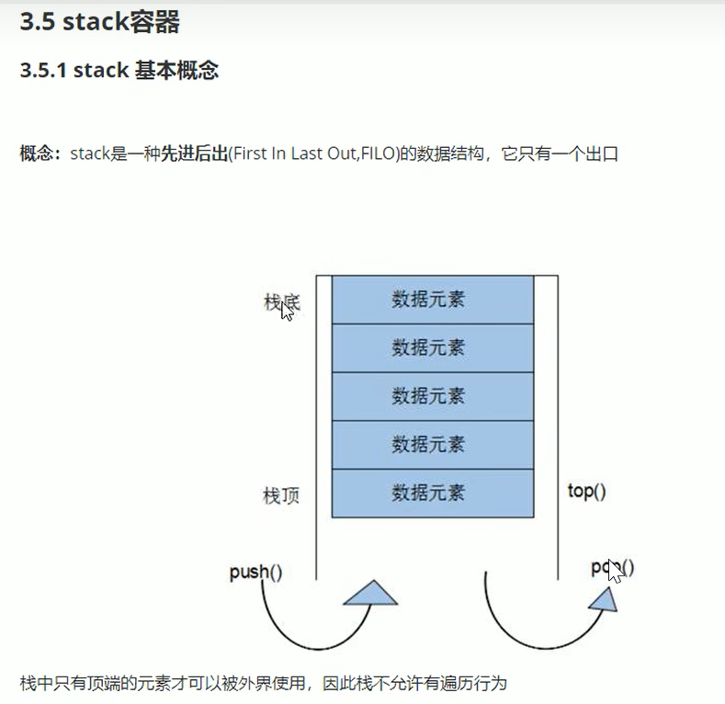

概念：stack是一种 先进后出(First In Last Out,FILO) 的数据结构，它只有一个出口

栈中只有顶端的元素才可以被外界使用，因此栈不允许有遍历行为

栈中进入数据称为 push入栈

栈中弹出数据称为 pop出栈

栈可以判断容器是否为空 empty

栈可以返回容器大小 size

生活中的栈：

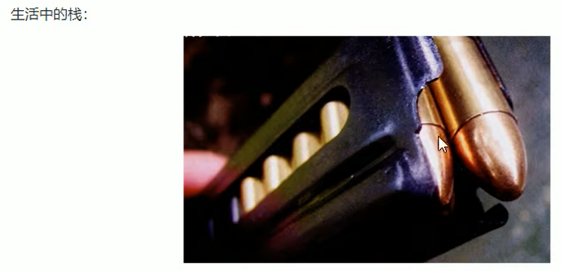

### P209 stack容器-常用接口

###### 3.5.2 stack 常用接口

**功能描述：**栈容器常用的对外接口

**构造函数：**

1 stack<T> stk; //stack采用模板类实现， stack对象的默认构造形式

2 stack(const stack &stk); //拷贝构造函数

**赋值操作：**

stack& operator=(const stack &stk); //重载等号操作符

**数据存取：**

1 push(elem); //向栈顶添加元素

2 pop(); //从栈顶移除第一个元素

3 top(); //返回栈顶元素

**大小操作：**

1 empty(); //判断堆栈是否为空

2 size(); //返回栈的大小

**示例：**

//stack容器-常用接口

#include <iostream>

#include<string>

#include<stack>

#include<algorithm>

using namespace std;

//构造函数：

//1 stack<T> stk; //stack采用模板类实现， stack对象的默认构造形式

//2 stack(const stack & stk); //拷贝构造函数

//赋值操作：

//stack& operator=(const stack& stk); //重载等号操作符

//数据存取：

//1 push(elem); //向栈顶添加元素

//2 pop(); //从栈顶移除第一个元素

//3 top(); //返回栈顶元素

//大小操作：

//1 empty(); //判断堆栈是否为空

//2 size(); //返回栈的大小

void test01()

{

//特点：符合先进后出的数据结构

stack<int>s;

//入栈

s.push(10);

s.push(20);

s.push(30);

s.push(40);

cout << "栈的大小：" << s.size() << endl;

//只要栈不为空，查看栈顶，并且执行出栈操作

while (!s.empty())

{

//查看栈顶元素

cout << "栈顶元素为：" << s.top() << endl;

//出栈

s.pop();

}

cout << "出栈后，栈的大小：" << s.size() << endl;

}

int main()

{

test01();

system("pause");

return 0;

}

```C++

#include <stack>

//栈容器常用接口

void test01()

{

//创建栈容器 栈容器必须符合先进后出

stack<int> s;

//向栈中添加元素，叫做 压栈 入栈

s.push(10);

s.push(20);

s.push(30);

while (!s.empty()) {

//输出栈顶元素

cout << "栈顶元素为： " << s.top() << endl;

//弹出栈顶元素

s.pop();

}

cout << "栈的大小为：" << s.size() << endl;

}

int main() {

test01();

system("pause");

return 0;

}

```

总结：

* 入栈 --- push

* 出栈 --- pop

* 返回栈顶 --- top

* 判断栈是否为空 --- empty

* 返回栈大小 --- size

### P210 queue容器-基本概念

##### 3.6 queue 容器

###### 3.6.1 queue 基本概念

概念：Queue是一种 先进先出(First In First Out,FIFO) 的数据结构，它有两个出口

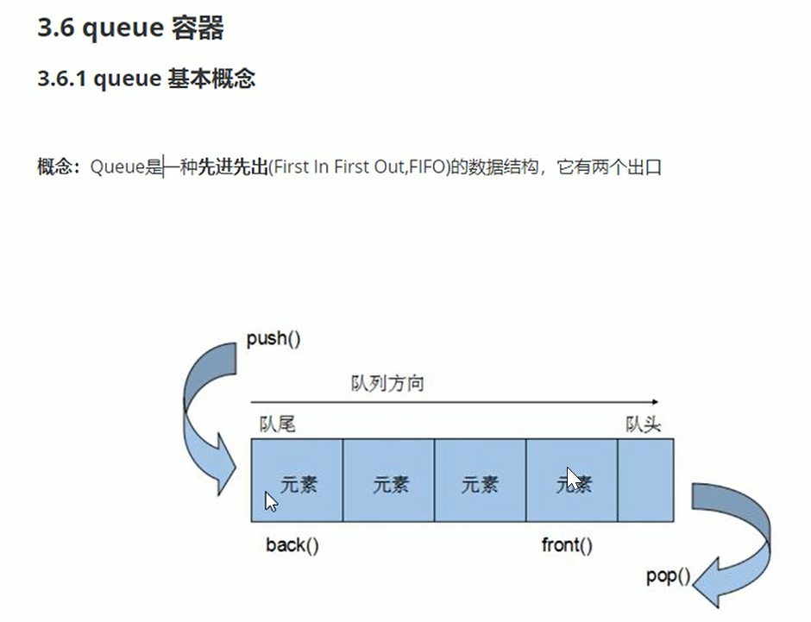

队列容器允许从一端新增元素，从另一端移除元素

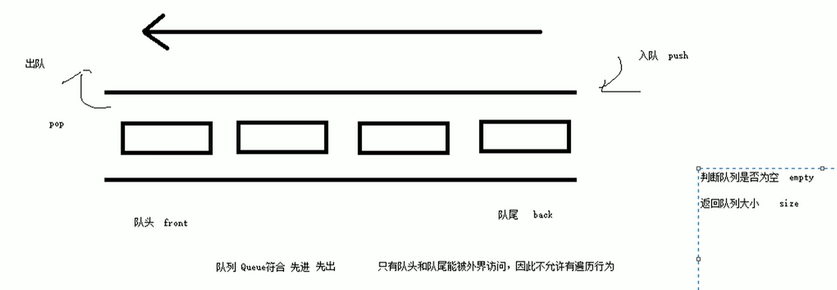

队列中只有队头和队尾才可以被外界使用，因此队列不允许有遍历行为

队列中进数据称为 入队 push

队列中出数据称为 出队 pop

生活中的队列：

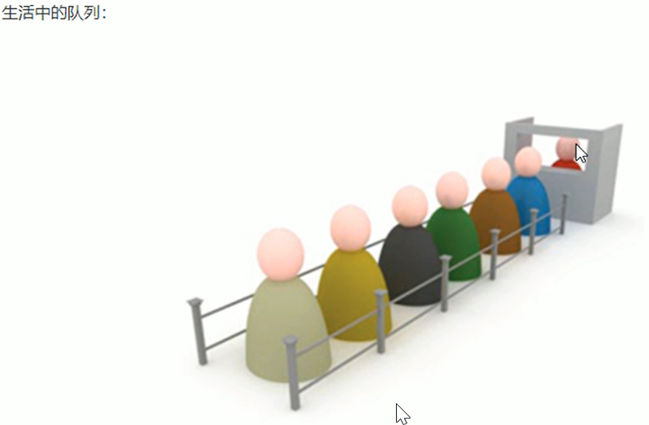

### P211 queue容器-常用接口

###### 3.6.2 queue 常用接口

**功能描述：**栈容器常用的对外接口

**构造函数：**

1 queue<T> que; //queue采用模板类实现，queue对象的默认构造形式

2 queue(const queue &que);` //拷贝构造函数

**赋值操作：**

queue& operator=(const queue &que); //重载等号操作符

**数据存取：**

1 push(elem); //往队尾添加元素

2 pop(); //从队头移除第一个元素

3 back(); //返回最后一个元素

4 front(); //返回第一个元素

**大小操作：**

1 empty(); //判断堆栈是否为空

2 size(); //返回栈的大小

**示例：**

//queue容器-常用接口

#include<iostream>

#include<queue>

#include<algorithm>

#include<string>

using namespace std;

//构造函数：

//1 queue<T> que; //queue采用模板类实现，queue对象的默认构造形式

//2 queue(const queue & que); ` //拷贝构造函数

//赋值操作：

//queue& operator=(const queue& que); //重载等号操作符

//数据存取：

//1 push(elem); //往队尾添加元素

//2 pop(); //从队头移除第一个元素

//3 back(); //返回最后一个元素

//4 front(); //返回第一个元素

//大小操作：

//1 empty(); //判断堆栈是否为空

//2 size(); //返回栈的大小

class Person

{

public:

string m_Name;

int m_Age;

Person(string name, int age)

{

this->m_Name = name;

this->m_Age = age;

}

};

void test01()

{

//创建队列容器

queue<Person>q;

//准备数据

Person p1("唐僧", 30);

Person p2("孙悟空", 510);

Person p3("猪八戒", 520);

Person p4("沙和尚", 530);

//入队

q.push(p1);

q.push(p2);

q.push(p3);

q.push(p4);

cout << "出队前，队列大小为：" << q.size() << endl;

//判断只要队列不为空，查看队头、队尾

while (!q.empty())

{

//查看队头

cout << "队头元素——姓名：" << q.front().m_Name << " 年龄：" << q.front().m_Age << endl;

//查看队尾

cout << "队尾元素——姓名：" << q.back().m_Name << " 年龄：" << q.back().m_Age << endl;

//出队

q.pop();

}

cout << "出队后，队列大小为：" << q.size() << endl;

}

int main()

{

test01();

system("pause");

return 0;

}

```C++

#include <queue>

#include <string>

class Person

{

public:

Person(string name, int age)

{

this->m_Name = name;

this->m_Age = age;

}

string m_Name;

int m_Age;

};

void test01() {

//创建队列

queue<Person> q;

//准备数据

Person p1("唐僧", 30);

Person p2("孙悟空", 1000);

Person p3("猪八戒", 900);

Person p4("沙僧", 800);

//向队列中添加元素 入队操作

q.push(p1);

q.push(p2);

q.push(p3);

q.push(p4);

//队列不提供迭代器，更不支持随机访问

while (!q.empty()) {

//输出队头元素

cout << "队头元素-- 姓名： " << q.front().m_Name

<< " 年龄： "<< q.front().m_Age << endl;

cout << "队尾元素-- 姓名： " << q.back().m_Name

<< " 年龄： " << q.back().m_Age << endl;

cout << endl;

//弹出队头元素

q.pop();

}

cout << "队列大小为：" << q.size() << endl;

}

int main() {

test01();

system("pause");

return 0;

}

```

总结：

- 入队 --- push

- 出队 --- pop

- 返回队头元素 --- front

- 返回队尾元素 --- back

- 判断队是否为空 --- empty

- 返回队列大小 --- size

### P212 list容器-基本概念

##### 3.7 list容器

###### 3.7.1 list基本概念

**链表（list**）

一种物理存储单元上非连续的存储结构，数据元素的逻辑顺序是通过链表中的指针链接实现的

**功能：**

将数据进行链式存储

**链表的组成：**

链表由一系列 **结点** 组成

**结点的组成：**

一个是存储数据元素的 **数据域**

另一个是存储下一个结点地址的 **指针域**

STL中的链表是一个双向循环链表

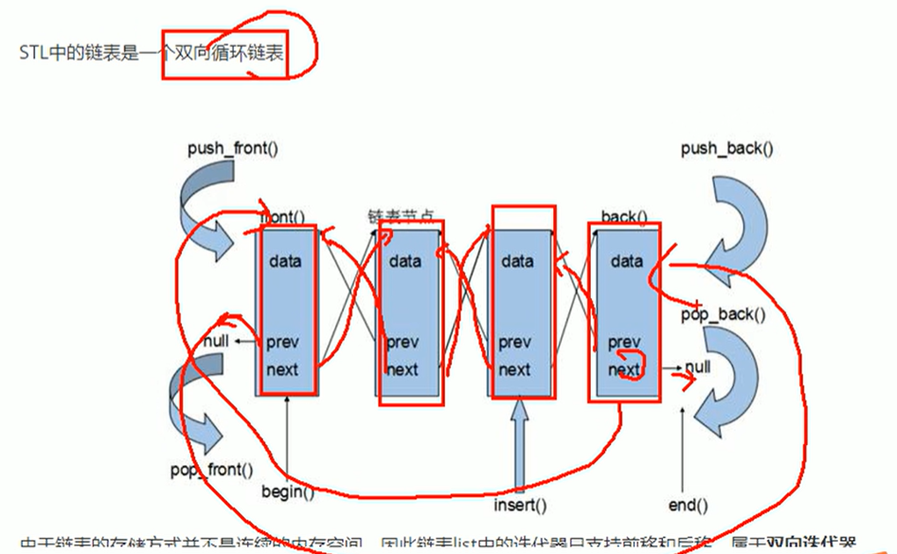

由于链表的存储方式并不是连续的内存空间，因此链表list中的迭代器只支持前移和后移，不能跳跃，属于 **双向迭代器**

**list的优点：**

* 采用动态存储分配，不会造成内存浪费和溢出

* 链表执行插入和删除操作十分方便，修改指针即可，不需要移动大量元素

**list的缺点：**

* 链表虽然灵活，但是空间(指针域) 和 时间（遍历）额外耗费较大

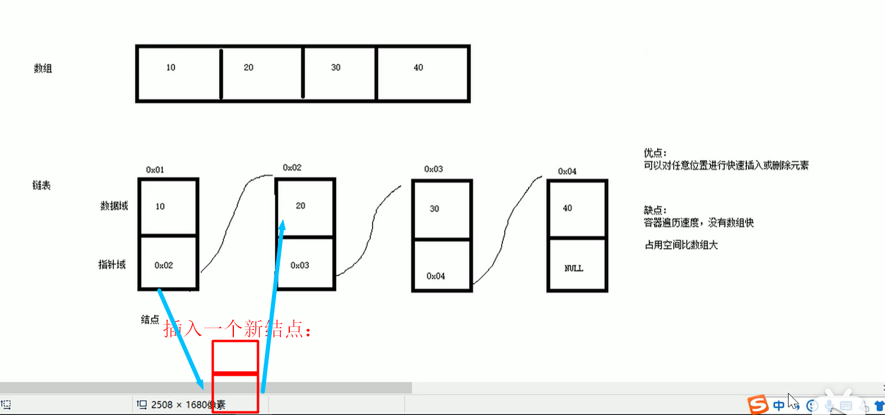

↑这里简化了双向和循环

List有一个重要的性质，插入操作和删除操作都不会造成原有list迭代器的失效，

这在vector是不成立的。

总结：STL中List和vector是两个最常被使用的容器，各有优缺点

### P213 list容器-构造函数

###### 3.7.2 list构造函数

**功能描述：**

创建list容器

**函数原型：**

1 list<T> lst; //list采用采用模板类实现,对象的默认构造形式：

2 list(beg,end); //构造函数将[beg, end)区间中的元素拷贝给本身。

3 list(n,elem); //构造函数将n个elem拷贝给本身。

4 list(const list &lst); //拷贝构造函数。

**示例：**

//list容器-构造函数

#include <iostream>

#include <list>

#include <string>

#include <algorithm>

using namespace std;

//函数原型：

//1 list<T> lst; //list采用采用模板类实现,对象的默认构造形式：

//2 list(beg, end); //构造函数将[beg, end)区间中的元素拷贝给本身。

//3 list(n, elem); //构造函数将n个elem拷贝给本身。

//4 list(const list & lst); //拷贝构造函数。

void printList(const list<int>&l)

{

for (list<int>::const_iterator it = l.begin(); it != l.end(); it++)

{

cout << *it << " ";

}

cout << endl;

}

void test01()

{

//创建list容器

list<int> L1;

//添加数据

L1.push_back(10);

L1.push_back(20);

L1.push_back(30);

L1.push_back(40);

//遍历容器

cout << "遍历容器L1：" << endl;

printList(L1);

//区间方式构造

cout<<"区间方式构造L2：" << endl;

list<int>L2(L1.begin(), L1.end());

printList(L2);

//拷贝构造

cout << "拷贝构造L3：" << endl;

list<int>L3(L2);

printList(L3);

//n个元素elem

cout << "n个元素elem构造L3：" << endl;

list<int>L4(10, 1000);//10个1000

printList(L4);

}

int main()

{

test01();

system("pause");

return 0;

}

```C++

#include <list>

void printList(const list<int>& L) {

for (list<int>::const_iterator it = L.begin(); it != L.end(); it++) {

cout << *it << " ";

}

cout << endl;

}

void test01()

{

list<int>L1;

L1.push_back(10);

L1.push_back(20);

L1.push_back(30);

L1.push_back(40);

printList(L1);

list<int>L2(L1.begin(),L1.end());

printList(L2);

list<int>L3(L2);

printList(L3);

list<int>L4(10, 1000);

printList(L4);

}

int main() {

test01();

system("pause");

return 0;

}

```

总结：list构造方式同其他几个STL常用容器，熟练掌握即可

### P214 list容器-赋值和交换

###### 3.7.3 list 赋值和交换

**功能描述：**

给list容器进行赋值，以及交换list容器

**函数原型：**

1 assign(beg, end); //将[beg, end)区间中的数据拷贝赋值给本身。

2 assign(n, elem); //将n个elem拷贝赋值给本身。

3 list& operator=(const list &lst); //重载等号操作符

4 swap(lst); //将lst与本身的元素互换。

**示例：**

//list容器-赋值和交换

#include<iostream>

#include<list>

#include<string>

#include<algorithm>

using namespace std;

//函数原型：

//1 assign(beg, end); //将[beg, end)区间中的数据拷贝赋值给本身。

//2 assign(n, elem); //将n个elem拷贝赋值给本身。

//3 list & operator=(const list & lst); //重载等号操作符

//4 swap(lst); //将lst与本身的元素互换。

void PrintList(const list<int>& L)

{

for(list<int>::const_iterator it =L.begin();it !=L.end();it++)

{

cout << *it << " ";

}

cout << endl;

}

void test01()

{

list<int>L1;

list<int>L2;

list<int>L3;

list<int>L4;

L1.push_back(10);

L1.push_back(20);

L1.push_back(30);

L1.push_back(40);

//3 list & operator=(const list & lst); //重载等号操作符

L2 = L1;

PrintList(L2);

//1 assign(beg, end); //将[beg, end)区间中的数据拷贝赋值给本身。

L3.assign(L2.begin(), L2.end());

PrintList(L3);

//2 assign(n, elem); //将n个elem拷贝赋值给本身。

L4.assign(10, 1000);

PrintList(L4);

//4 swap(lst); //将lst与本身的元素互换。

}

void test02()

{

list<int>L1;

list<int>L2;

list<int>L3;

list<int>L4;

L1.push_back(10);

L1.push_back(20);

L1.push_back(30);

L1.push_back(40);

L2.assign(10, 200);

cout << "交换前：" << endl;

PrintList(L1);

PrintList(L2);

cout << "交换后：" << endl;

L1.swap(L2);

PrintList(L1);

PrintList(L2);

}

int main()

{

test01();

test02();

system("pause");

return 0;

}

```C++

#include <list>

void printList(const list<int>& L) {

for (list<int>::const_iterator it = L.begin(); it != L.end(); it++) {

cout << *it << " ";

}

cout << endl;

}

//赋值和交换

void test01()

{

list<int>L1;

L1.push_back(10);

L1.push_back(20);

L1.push_back(30);

L1.push_back(40);

printList(L1);

//赋值

list<int>L2;

L2 = L1;

printList(L2);

list<int>L3;

L3.assign(L2.begin(), L2.end());

printList(L3);

list<int>L4;

L4.assign(10, 100);

printList(L4);

}

//交换

void test02()

{

list<int>L1;

L1.push_back(10);

L1.push_back(20);

L1.push_back(30);

L1.push_back(40);

list<int>L2;

L2.assign(10, 100);

cout << "交换前： " << endl;

printList(L1);

printList(L2);

cout << endl;

L1.swap(L2);

cout << "交换后： " << endl;

printList(L1);

printList(L2);

}

int main() {

//test01();

test02();

system("pause");

return 0;

}

```

总结：list赋值和交换操作能够灵活运用即可

### P215 list容器-大小操作

###### 3.7.4 list 大小操作

**功能描述：**

* 对list容器的大小进行操作

**函数原型：**

1 size(); //返回容器中元素的个数

2 empty(); //判断容器是否为空

3 resize(num); //重新指定容器的长度为num，若容器变长，则以默认值填充新位置。

//如果容器变短，则末尾超出容器长度的元素被删除。

4 resize(num, elem); //重新指定容器的长度为num，若容器变长，则以elem值填充新位置。

//如果容器变短，则末尾超出容器长度的元素被删除。

//list容器-大小操作

#include <iostream>

#include <list>

#include <string>

#include <algorithm>

using namespace std;

//函数原型：

//1 size(); //返回容器中元素的个数

//2 empty(); //判断容器是否为空

//3 resize(num); //重新指定容器的长度为num，若容器变长，则以默认值填充新位置。

//如果容器变短，则末尾超出容器长度的元素被删除。

//4 resize(num, elem); //重新指定容器的长度为num，若容器变长，则以elem值填充新位置。

//如果容器变短，则末尾超出容器长度的元素被删除。

void PrintList(const list<int>& L)

{

for (list<int>::const_iterator it = L.begin(); it != L.end(); it++)

{

cout << *it << " ";

}

cout << endl;

}

void test01()

{

list<int>L1;

list<int>L2;

list<int>L3;

list<int>L4;

L1.push_back(10);

L1.push_back(20);

L1.push_back(30);

L1.push_back(40);

L1.push_back(50);

L1.push_back(60);

//2 empty(); //判断容器是否为空

if (L1.empty())

{

cout << "判断结果为真，此时容器为空" << endl;

}

else

{

cout << "判断结果为假，此时容器不为空" << endl;

//1 size(); //返回容器中元素的个数

cout << "L1元素个数为: "<<L1.size() << endl;

}

//3 resize(num); //重新指定容器的长度为num，若容器变长，则以默认值填充新位置

//如果容器变短，则末尾超出容器长度的元素被删除。

cout << " 3 resize(num) 指定长了 " << endl;

L1.resize(10);

PrintList(L1);

cout << " 3 resize(num) 指定短了 " << endl;

L1.resize(3);

PrintList(L1);

//4 resize(num, elem); //重新指定容器的长度为num，若容器变长，则以elem值填充新位置。

//如果容器变短，则末尾超出容器长度的元素被删除。

cout<<" 4 resize(num, elem) 指定长了 " << endl;

L1.resize(20,1145);

PrintList(L1);

}

int main()

{

test01();

system("pause");

return 0;

}

**示例：**

```C++

#include <list>

void printList(const list<int>& L) {

for (list<int>::const_iterator it = L.begin(); it != L.end(); it++) {

cout << *it << " ";

}

cout << endl;

}

//大小操作

void test01()

{

list<int>L1;

L1.push_back(10);

L1.push_back(20);

L1.push_back(30);

L1.push_back(40);

if (L1.empty())

{

cout << "L1为空" << endl;

}

else

{

cout << "L1不为空" << endl;

cout << "L1的大小为： " << L1.size() << endl;

}

//重新指定大小

L1.resize(10);

printList(L1);

L1.resize(2);

printList(L1);

}

int main() {

test01();

system("pause");

return 0;

}

```

总结：

- 判断是否为空 --- empty

- 返回元素个数 --- size

- 重新指定个数 --- resize

### P216 list容器-插入和删除

###### 3.7.5 list 插入和删除

**功能描述：**

对list容器进行数据的插入和删除

**函数原型：**

1 push_back(elem);//在容器尾部加入一个元素

2 pop_back();//删除容器中最后一个元素

3 push_front(elem);//在容器开头插入一个元素

4 pop_front();//从容器开头移除第一个元素

5 insert(pos,elem);//在pos位置插elem元素的拷贝，返回新数据的位置。

6 insert(pos,n,elem);//在pos位置插入n个elem数据，无返回值。

7 insert(pos,beg,end);//在pos位置插入[beg,end)区间的数据，无返回值。

8 clear();//移除容器的所有数据

9 erase(beg,end);//删除[beg,end)区间的数据，返回下一个数据的位置。

10 erase(pos);//删除pos位置的数据，返回下一个数据的位置。

11 remove(elem);//删除容器中所有与elem值匹配的元素。

**示例：**

// list容器-插入和删除

#include<iostream>

#include<string>

#include<list>

#include<algorithm>

using namespace std;

//函数原型：

//1 push_back(elem);//在容器尾部加入一个元素

//2 pop_back();//删除容器中最后一个元素

//3 push_front(elem);//在容器开头插入一个元素

//4 pop_front();//从容器开头移除第一个元素

//5 insert(pos, elem);//在pos位置插elem元素的拷贝，返回新数据的位置。

//6 insert(pos, n, elem);//在pos位置插入n个elem数据，无返回值。

//7 insert(pos, beg, end);//在pos位置插入[beg,end)区间的数据，无返回值。

//8 clear();//移除容器的所有数据

//9 erase(beg, end);//删除[beg,end)区间的数据，返回下一个数据的位置。

//10 erase(pos);//删除pos位置的数据，返回下一个数据的位置。

//11 remove(elem);//移除容器中所有与elem值匹配的元素。

void PrintList(const list<int>& L)

{

for (list<int>::const_iterator it = L.begin(); it != L.end(); it++)

{

cout << *it << " ";

}

cout << endl;

}

void test01()

{

list<int>L1;

//1 push_back(elem);//在容器尾部加入一个元素

L1.push_back(1);

L1.push_back(2);

L1.push_back(3);

L1.push_back(4);

//3 push_front(elem);//在容器开头插入一个元素

L1.push_front(5);

L1.push_front(6);

L1.push_front(7);

L1.push_front(8);

PrintList(L1);

//2 pop_back();//删除容器中最后一个元素

cout << "pop_back();" << endl;

L1.pop_back();

PrintList(L1);

//4 pop_front();//从容器开头移除第一个元素

cout << "pop_front();" << endl;

L1.pop_front();

PrintList(L1);

//5 insert(pos, elem);//在pos位置插elem元素的拷贝，返回新数据的位置。

cout<<"insert(pos, elem);" << endl;

L1.insert(L1.begin(),114);//这样搞就是头插

PrintList(L1);

//使用迭代器才能插入其他指定位置：

cout << " 使用insert + 迭代器 插入指定的位置" << endl;

list<int>::iterator it = L1.begin();//先定义一个迭代器

L1.insert(++it, 4441);//然后让迭代器偏移到你需要的位置。目前已知前置和后置++/--可以生效

PrintList(L1);

//10 erase(pos);//删除pos位置的数据，返回下一个数据的位置。

cout<<"erase(pos);" << endl;

it = L1.begin();//你要是不知道迭代器偏移到哪里了就直接给它赋予个初值

L1.erase(it);

PrintList(L1);

//11 remove(elem);//移除容器中所有与elem值匹配的元素。

cout << "remove(elem)" << endl;

cout << "插入10个114514" << endl;

L1.insert(L1.begin(),10,114514);

PrintList(L1);

cout << "移除所有114514" << endl;

L1.remove(114514);

PrintList(L1);

//8 clear();//移除容器的所有数据

cout << "clear()" << endl;

L1.clear();

}

int main()

{

test01();

system("pause");

return 0;

}

```C++

#include <list>

void printList(const list<int>& L) {

for (list<int>::const_iterator it = L.begin(); it != L.end(); it++) {

cout << *it << " ";

}

cout << endl;

}

//插入和删除

void test01()

{

list<int> L;

//尾插

L.push_back(10);

L.push_back(20);

L.push_back(30);

//头插

L.push_front(100);

L.push_front(200);

L.push_front(300);

printList(L);

//尾删

L.pop_back();

printList(L);

//头删

L.pop_front();

printList(L);

//插入

list<int>::iterator it = L.begin();

L.insert(++it, 1000);

printList(L);

//删除

it = L.begin();

L.erase(++it);

printList(L);

//移除

L.push_back(10000);

L.push_back(10000);

L.push_back(10000);

printList(L);

L.remove(10000);

printList(L);

//清空

L.clear();

printList(L);

}

int main() {

test01();

system("pause");

return 0;

}

```

总结：

* 尾插 --- push_back

* 尾删 --- pop_back

* 头插 --- push_front

* 头删 --- pop_front

* 插入 --- insert

* 删除 --- erase

* 移除 --- remove

* 清空 --- clear

### P217 list容器-数据存取

###### 3.7.6 list 数据存取

**功能描述：**

对list容器中数据进行存取

**函数原型：**

1 front(); //返回第一个元素。

2 back(); //返回最后一个元素。

**示例：**

//list容器-数据存取

#include<iostream>

#include<string>

#include<list>

#include<algorithm>

using namespace std;

//函数原型：

//1 front(); //返回第一个元素。

//2 back(); //返回最后一个元素。

//list容器和vector、deque容器不同，它不支持使用 重载[] 、 at 方法的数据存取

//因为list是链表，每个数据之间不是连续的，

//所以本质上不能跳跃式访问

//但是可以创建一个迭代器然后不断地++/--

void PrintList(const list<int>& L)

{

for (list<int>::const_iterator it = L.begin(); it != L.end(); it++)

{

cout << *it << " ";

}

cout << endl;

}

void test01()

{

list<int>L1;

L1.push_back(1);

L1.push_back(2);

L1.push_back(3);

L1.push_back(4);

cout << "L1容器的第一个元素" << L1.front() << endl;

cout << "L1容器的最后一个元素" << L1.back() << endl;

//验证list的迭代器不支持随机访问：

list<int>::iterator it = L1.begin();

//it = it + 1; 这样会报错，你只能++/-- 如下：

it++;

it--;//++和--都不出错，所以支持双向

PrintList(L1);

}

int main()

{

test01();

system("pause");

return 0;

}

```C++

#include <list>

//数据存取

void test01()

{

list<int>L1;

L1.push_back(10);

L1.push_back(20);

L1.push_back(30);

L1.push_back(40);

//cout << L1.at(0) << endl;//错误 不支持at访问数据

//cout << L1[0] << endl; //错误 不支持[]方式访问数据

cout << "第一个元素为： " << L1.front() << endl;

cout << "最后一个元素为： " << L1.back() << endl;

//list容器的迭代器是双向迭代器，不支持随机访问

list<int>::iterator it = L1.begin();

//it = it + 1;//错误，不可以跳跃访问，即使是+1

}

int main() {

test01();

system("pause");

return 0;

}

```

总结：

* list容器中不可以通过[]或者at方式访问数据

* 返回第一个元素 --- front

* 返回最后一个元素 --- back

### P218 list容器-反转和排序

###### 3.7.7 list 反转和排序

**功能描述：**

将容器中的元素反转，以及将容器中的数据进行排序

**函数原型：**

reverse(); //反转链表，相当于把顺序全反过来

sort(); //链表排序

**示例：**

//list容器-反转和排序

#include <iostream>

#include<string>

#include<list>

#include<algorithm>

using namespace std;

//函数原型：

//reverse(); //反转链表，相当于把顺序全反过来

//sort(); //链表排序

void PrintList(const list<int>& l)

{

for (list<int>::const_iterator it = l.begin(); it != l.end(); it++)

{

cout << *it << " ";

}

cout << endl;

}

void test01()

{

list<int> L1;

L1.push_back(10);

L1.push_back(30);

L1.push_back(50);

L1.push_back(20);

L1.push_back(40);

cout << "反转前" << endl;

PrintList(L1);

//reverse(); //反转链表，相当于把顺序全反过来

cout << "reverse(); //反转链表" << endl;

L1.reverse();

PrintList(L1);

}

void test02()

{

list<int> L1;

L1.push_back(10);

L1.push_back(30);

L1.push_back(50);

L1.push_back(20);

L1.push_back(40);

cout << "L1排序前" << endl;

PrintList(L1);

//sort(); //链表排序

//注意：所有不支持随机访问迭代器的容器，不可以使用标准算法，但是其内部会提供对应的算法

//sort(L1.begin(), L1.end());所以这玩意没有语法错误，但是无法运行，

//你可以把sort改成成员函数来使用：

L1.sort();//默认为升序

cout << "L1排序后" << endl;

PrintList(L1);

//排序结果是从小到大的有序数列

//你可以提供一个仿函数来把排序变成降序：

list<int> L2;

L2.push_back(40);

L2.push_back(20);

L2.push_back(10);

L2.push_back(30);

L2.push_back(50);

cout << "L2排序前" << endl;

PrintList(L2);

cout << "L2排序后" << endl;

L2.sort(myCompare);

PrintList(L2);

}

//如果你想把sort变成降序排序，这里提供仿函数：

bool myCompare(int v1, int v2)//传入两个与模板相同类型的参数

{

//降序 只需要让 第一个数 大于 第二个数

return v1 > v2;

//然后你把myCompare放在sort函数的括号里

}

int main()

{

test01();

test02();

system("pause");

return 0;

}

```C++

void printList(const list<int>& L) {

for (list<int>::const_iterator it = L.begin(); it != L.end(); it++) {

cout << *it << " ";

}

cout << endl;

}

bool myCompare(int val1 , int val2)

{

return val1 > val2;

}

//反转和排序

void test01()

{

list<int> L;

L.push_back(90);

L.push_back(30);

L.push_back(20);

L.push_back(70);

printList(L);

//反转容器的元素

L.reverse();

printList(L);

//排序

L.sort(); //默认的排序规则 从小到大

printList(L);

L.sort(myCompare); //指定规则，从大到小

printList(L);

}

int main() {

test01();

system("pause");

return 0;

}

```

总结：

* 反转 --- reverse

* 排序 --- sort （成员函数）

### P219 list容器-排序案例

###### 3.7.8 排序案例

**案例描述：**将Person自定义数据类型进行排序，Person中属性有姓名、年龄、身高

**排序规则：**按照年龄进行升序，如果年龄相同按照身高进行降序

**示例：**

//list容器-排序案例

#include <iostream>

#include<string>

#include<list>

#include<algorithm>

using namespace std;

//案例描述：将Person自定义数据类型进行排序，Person中属性有姓名、年龄、身高

//排序规则：按照年龄进行升序，如果年龄相同按照身高进行降序

class Person

{

public:

Person(string name, int age, int height)

{

//习：“用this直接箭头找到成员数据，很快”

this->m_Name = name;

this->m_Age = age;

this->m_Height = height;

}

string m_Name;//姓名

int m_Age;//年龄

int m_Height;//身高

};

void PrintList(const list<Person>&p)

{

for (list<Person>::const_iterator it = p.begin(); it != p.end(); it++)

{

//习： 使用class类型的容器：用小括号括起来先解引用，再点出

cout <<"姓名 " << (*it).m_Name << " ";

cout <<"年龄 " << (*it).m_Age << " ";

cout <<"身高 " << (*it).m_Height <<endl;

//习： it也可以当成指针来对待，所以你用箭头，比如 it->m_Name 也是可以的

}

cout << endl;

}

//指定排序规则(此处写一个仿函数):

//一般步骤：

//1. bool数据类型

//2. 传入两个相同数据类型的变量进行比较

//3. return返回 升序：第一个小于第二个；降序：第二个小于第一个

//4. 高级排序可以用if

bool compare(Person &p1,Person &p2)

{

if (p1.m_Age == p2.m_Age)

{

//若年龄相等，则身高降序

return p1.m_Height > p2.m_Height;

}

else

{

//按照年龄 升序

return p1.m_Age < p2.m_Age;//升序就是要让前一个较小

}

}

void test01()

{

list<Person>L;

Person p1("刘备", 35, 175);

Person p2("曹操", 45, 180);

Person p3("孙权", 40, 170);

Person p4("赵云", 25, 190);

Person p5("张飞", 35, 160);

Person p6("关羽", 35, 200);

L.push_back(p1);

L.push_back(p2);

L.push_back(p3);

L.push_back(p4);

L.push_back(p5);

L.push_back(p6);

//实现目标：排序规则：按照年龄进行升序，如果年龄相同按照身高进行降序

cout << "排序前：" << endl;

PrintList(L);

cout << "--------------------------------------------------------------------" << endl;

cout << "排序后：" << endl;

L.sort(compare);//如果你操纵的是自定义的数据类型，那你使用list的sort时必须指明排序规则（也就是 回调函数 或者 仿函数）

PrintList(L);

}

int main()

{

test01();

system("pause");

return 0;

}

```C++

#include <list>

#include <string>

class Person {

public:

Person(string name, int age , int height) {

m_Name = name;

m_Age = age;

m_Height = height;

}

public:

string m_Name; //姓名

int m_Age; //年龄

int m_Height; //身高

};

bool ComparePerson(Person& p1, Person& p2) {

if (p1.m_Age == p2.m_Age) {

return p1.m_Height > p2.m_Height;

}

else

{

return p1.m_Age < p2.m_Age;

}

}

void test01() {

list<Person> L;

Person p1("刘备", 35 , 175);

Person p2("曹操", 45 , 180);

Person p3("孙权", 40 , 170);

Person p4("赵云", 25 , 190);

Person p5("张飞", 35 , 160);

Person p6("关羽", 35 , 200);

L.push_back(p1);

L.push_back(p2);

L.push_back(p3);

L.push_back(p4);

L.push_back(p5);

L.push_back(p6);

for (list<Person>::iterator it = L.begin(); it != L.end(); it++) {

cout << "姓名： " << it->m_Name << " 年龄： " << it->m_Age

<< " 身高： " << it->m_Height << endl;

}

cout << "---------------------------------" << endl;

L.sort(ComparePerson); //排序

for (list<Person>::iterator it = L.begin(); it != L.end(); it++) {

cout << "姓名： " << it->m_Name << " 年龄： " << it->m_Age

<< " 身高： " << it->m_Height << endl;

}

}

int main() {

test01();

system("pause");

return 0;

}

```

总结：

* 对于自定义数据类型，必须要指定排序规则，否则编译器不知道如何进行排序

* 高级排序只是在排序规则上再进行一次逻辑规则制定，并不复杂

### P220 set容器-构造和赋值

##### 3.8 set/ multiset 容器

###### 3.8.1 set基本概念

**简介：**

所有元素都会在插入时自动被排序。

别名 集合容器

包含头文件：#include<set>

**本质：**

set/multiset属于 关联式容器 ，底层结构是用 二叉树 实现。

**set和multiset区别：**

set 不允许容器中有重复的元素

multiset 允许容器中有重复的元素

###### 3.8.2 set构造和赋值

**功能描述：**

创建set容器以及赋值

**构造：**

set<T> st; //默认构造函数：

set(const set &st); //拷贝构造函数

**赋值：**

set& operator=(const set &st); //重载等号操作符

**示例：**

//set容器-构造和赋值

#include<iostream>

#include<set>

#include<string>

#include<algorithm>

using namespace std;

//构造：

//set<T> st; //默认构造函数

//set(const set& st); //拷贝构造函数

//赋值：

//set& operator=(const set& st); //重载等号操作符

void PrintSet(const set<int>& s)

{

for (set<int>::const_iterator it = s.begin();it != s.end();it++)

{

cout << *it << " ";

}

cout << endl;

}

void test01()

{

set<int>s1;

//set容器插入数据只有insert方法

s1.insert(10);

s1.insert(30);

s1.insert(20);

s1.insert(30);

s1.insert(40);

PrintSet(s1); //打印结果是10 20 30 40 四个数，证明set容器会自动排序，且元素不会重复

//构造：

//set<T> st; //默认构造函数：

//set(const set& st); //拷贝构造函数

//拷贝构造

set<int>s2(s1);

PrintSet(s2);

//赋值：

//set& operator=(const set& st); //重载等号操作符

set<int>s3;

s3 = s2;

PrintSet(s3);

}

int main()

{

test01();

system("pause");

return 0;

}

```C++

#include <set>

void printSet(set<int> & s)

{

for (set<int>::iterator it = s.begin(); it != s.end(); it++)

{

cout << *it << " ";

}

cout << endl;

}

//构造和赋值

void test01()

{

set<int> s1;

s1.insert(10);

s1.insert(30);

s1.insert(20);

s1.insert(40);

printSet(s1);

//拷贝构造

set<int>s2(s1);

printSet(s2);

//赋值

set<int>s3;

s3 = s2;

printSet(s3);

}

int main() {

test01();

system("pause");

return 0;

}

```

总结：

* set容器插入数据时用insert

* set容器插入数据的数据会自动排序

### P221 set容器-大小和交换

###### 3.8.3 set大小和交换

**功能描述：**

统计set容器大小以及交换set容器

**函数原型：**

size(); //返回容器中元素的数目

empty(); //判断容器是否为空

swap(st); //交换两个集合容器

**示例：**

//set容器-大小和交换

#include<iostream>

#include<set>

#include<string>

#include<algorithm>

using namespace std;

//函数原型：

//size(); //返回容器中元素的数目

//empty(); //判断容器是否为空

//swap(st); //交换两个集合容器

void PrintSet(const set<int>& s)

{

for (set<int>::const_iterator it = s.begin(); it != s.end(); it++)

{

cout << *it << " ";

}

cout << endl;

}

void test01()

{

set<int>s1;

//set容器插入数据只有insert方法

s1.insert(10);

s1.insert(20);

s1.insert(30);

s1.insert(40);

PrintSet(s1);

if (s1.empty())

{//empty(); //判断容器是否为空

cout << "s1为空" << endl;

}

else

{//size(); //返回容器中元素的数目

cout << "s1不为空" << endl;

cout << "s1的元素个数" << s1.size() << endl;

}

//swap(st); //交换两个集合容器

set<int>s2;

cout<<"交换前：" << endl;

cout << "s1" << endl;

PrintSet(s1);

cout << "s2" << endl;

s2.insert(100);

s2.insert(200);

s2.insert(300);

PrintSet(s2);

cout << "交换后：" << endl;

s1.swap(s2);

cout << "s1" << endl;

PrintSet(s1);

cout << "s2" << endl;

PrintSet(s2);

}

int main()

{

test01();

system("pause");

return 0;

}

```C++

#include <set>

void printSet(set<int> & s)

{

for (set<int>::iterator it = s.begin(); it != s.end(); it++)

{

cout << *it << " ";

}

cout << endl;

}

//大小

void test01()

{

set<int> s1;

s1.insert(10);

s1.insert(30);

s1.insert(20);

s1.insert(40);

if (s1.empty())

{

cout << "s1为空" << endl;

}

else

{

cout << "s1不为空" << endl;

cout << "s1的大小为： " << s1.size() << endl;

}

}

//交换

void test02()

{

set<int> s1;

s1.insert(10);

s1.insert(30);

s1.insert(20);

s1.insert(40);

set<int> s2;

s2.insert(100);

s2.insert(300);

s2.insert(200);

s2.insert(400);

cout << "交换前" << endl;

printSet(s1);

printSet(s2);

cout << endl;

cout << "交换后" << endl;

s1.swap(s2);

printSet(s1);

printSet(s2);

}

int main() {

//test01();

test02();

system("pause");

return 0;

}

```

总结：

* 统计大小 --- size

* 判断是否为空 --- empty

* 交换容器 --- swap

### P222 set容器-插入和删除

###### 3.8.4 set插入和删除

**功能描述：**

set容器进行插入数据和删除数据

**函数原型：**

1. insert(elem); //在容器中插入元素。
2. clear(); //清除所有元素
3. erase(pos); //删除pos迭代器所指的元素，返回下一个元素的迭代器。
4. erase(beg, end); //删除区间[beg,end)的所有元素 ，返回下一个元素的迭代器。
5. erase(elem); //删除容器中值为elem的元素。

VS编译的快捷键是Ctrl+B

**示例：**

//set容器-插入和删除

#include<iostream>

#include<set>

#include<string>

#include<algorithm>

using namespace std;

//函数原型：

//1. insert(elem); //在容器中插入元素。

//2. clear(); //清除所有元素

//3. erase(pos); //删除pos迭代器所指的元素，返回下一个元素的迭代器。

//4. erase(beg, end); //删除区间[beg,end)的所有元素 ，返回下一个元素的迭代器。

//5. erase(elem); //删除容器中值为elem的元素。

void PrintSet(const set<int>& s)

{

for (set<int>::const_iterator it = s.begin(); it != s.end(); it++)

{

cout << *it << " ";

}

cout << endl;

}

void test01()

{

set<int>s1;

//1. insert(elem); //在容器中插入元素。

cout << "1 insert(elem)" << endl;

s1.insert(10);

s1.insert(20);

s1.insert(30);

s1.insert(40);

PrintSet(s1);

//3. erase(pos); //删除pos迭代器所指的元素，返回下一个元素的迭代器。

cout << "3 erase(pos)" << endl;

set<int>::iterator it = s1.begin();

it++;

s1.erase(it);

PrintSet(s1);

//4. erase(beg, end); //删除区间[beg,end)的所有元素 ，返回下一个元素的迭代器。

cout << "4 erase(beg, end)" << endl;

s1.erase(s1.begin(), s1.end());

PrintSet(s1);

//5. erase(elem); //删除容器中值为elem的元素。

cout << "5 erase(elem)" << endl;

s1.insert(10);

s1.insert(20);

s1.insert(30);

s1.insert(40);

PrintSet(s1);

s1.erase(10);

PrintSet(s1);

//2. clear(); //清除所有元素

cout << "2 clear()" << endl;

s1.clear();

PrintSet(s1);

}

int main()

{

test01();

system("pause");

return 0;

}

```C++

#include <set>

void printSet(set<int> & s)

{

for (set<int>::iterator it = s.begin(); it != s.end(); it++)

{

cout << *it << " ";

}

cout << endl;

}

//插入和删除

void test01()

{

set<int> s1;

//插入

s1.insert(10);

s1.insert(30);

s1.insert(20);

s1.insert(40);

printSet(s1);

//删除

s1.erase(s1.begin());

printSet(s1);

s1.erase(30);

printSet(s1);

//清空

//s1.erase(s1.begin(), s1.end());

s1.clear();

printSet(s1);

}

int main() {

test01();

system("pause");

return 0;

}

```

总结：

* 插入 --- insert

* 删除 --- erase

* 清空 --- clear

### P223 set容器-查找和统计

###### 3.8.5 set查找和统计

**功能描述：**

对set容器进行查找数据以及统计数据

**函数原型：**

find(key); //查找key是否存在,若存在，返回该键的元素的迭代器；若不存在，返回set.end();

count(key); //统计key的元素个数（对于set，这个值是0或1；对于multiset则为非负整数）

**示例：**

//set容器-查找和统计

#include<iostream>

#include<set>

#include<string>

#include<algorithm>

using namespace std;

//函数原型：

//1 find(key); //查找key是否存在,若存在，返回该键的元素的迭代器；若不存在，返回set.end();

//2 count(key); //统计key的元素个数（对于set，这个值是0或1；对于multiset则为非负整数）

void PrintSet(const set<int>& s)

{

for (set<int>::const_iterator it = s.begin(); it != s.end(); it++)

{

cout << *it << " ";

}

cout << endl;

}

void test01()

{

set<int>s1;

s1.insert(10);

s1.insert(20);

s1.insert(30);

s1.insert(40);

PrintSet(s1);

//1 find(key); //查找key是否存在,若存在，返回该键的元素的迭代器；若不存在，返回set.end();

int elem1 = 10;

cout << "我要找 " << elem1 << endl;

set<int>::iterator pos =s1.find(elem1);

//判断是否找到

if (pos != s1.end())

{

cout << "找到 "<<*pos<<" 辣 " << endl;

}

else

{

cout << "未找到" <<elem1<< endl;

}

//2 count(key); //统计key的元素个数（对于set，这个值是0或1；对于multiset则为非负整数）

int num = 0;

int elem2 = 10;

num = s1.count(elem2);

cout << "这里有 " << num << " 个" << elem2 << endl;

}

int main()

{

test01();

system("pause");

return 0;

}

```C++

#include <set>

//查找和统计

void test01()

{

set<int> s1;

//插入

s1.insert(10);

s1.insert(30);

s1.insert(20);

s1.insert(40);

//查找

set<int>::iterator pos = s1.find(30);

if (pos != s1.end())

{

cout << "找到了元素 ： " << *pos << endl;

}

else

{

cout << "未找到元素" << endl;

}

//统计

int num = s1.count(30);

cout << "num = " << num << endl;

}

int main() {

test01();

system("pause");

return 0;

}

```

总结：

* 查找 --- find （返回的是迭代器）

* 统计 --- count （对于set，结果为0或者1）

### P224 set容器-set和multiset区别

###### 3.8.6 set和multiset区别

**学习目标：**

掌握set和multiset的区别

**区别：**

set不可以插入重复数据，而multiset可以

set插入数据的同时会返回插入结果，表示插入是否成功

multiset不会检测数据，因此可以插入重复数据

**示例：**

//set容器-set和multiset区别

#include<iostream>

#include<set>

#include<string>

#include<algorithm>

using namespace std;

//区别：

//set不可以插入重复数据，而multiset可以

//set插入数据的同时会返回插入结果，表示插入是否成功

//multiset不会检测数据，因此可以插入重复数据

void PrintSet(const set<int>& s)

{

for (set<int>::const_iterator it = s.begin(); it != s.end(); it++)

{

cout << *it << " ";

}

cout << endl;

}

void PrintMultiset(const multiset<int>& ms)

{

for (multiset<int>::const_iterator it = ms.begin(); it != ms.end(); it++)

{

cout << *it << " ";

}

cout << endl;

}

void test01()

{

cout << "set容器：" << endl;

set<int>s1;

s1.insert(10);

s1.insert(20);

s1.insert(30);

s1.insert(40);

PrintSet(s1);

//这里是set的insert的定义：

/*template <bool _Multi2 = _Multi, enable_if_t<!_Multi2, int> = 0>

pair<iterator, bool> insert(value_type && _Val) {

const auto _Result = _Emplace(_STD move(_Val));

return { iterator(_Result.first, _Get_scary()), _Result.second };

}*/

//insert返回值的类型是一个 pair<iterator, bool>队组

//队组就是成对出现的数据（此处第一个数据是迭代器；第二个是bool，代表是否插入成功）

pair<set<int>::iterator, bool> ret ;

ret = s1.insert(10);

if (ret.second)//使用点出得到队组的第二个数据

{

cout << "插入成功" << endl;

}

else

{

cout << "插入失败，可能已经存在该元素" << endl;

}

cout << "multiset容器：" << endl;

multiset<int> ms1;

ms1.insert(10);

ms1.insert(10);

ms1.insert(10);

ms1.insert(10);

//这里是multiset的insert的定义：

/*template <bool _Multi2 = _Multi, enable_if_t<_Multi2, int> = 0>

iterator insert(value_type && _Val) {

return iterator(_Emplace(_STD move(_Val)).first, _Get_scary());

}*/

//可以看到insert返回值的数据类型是迭代器，所以不会判断是否插入重复

PrintMultiset(ms1);

}

int main()

{

test01();

system("pause");

return 0;

}

```C++

#include <set>

//set和multiset区别

void test01()

{

set<int> s;

pair<set<int>::iterator, bool> ret = s.insert(10);

if (ret.second) {

cout << "第一次插入成功!" << endl;

}

else {

cout << "第一次插入失败!" << endl;

}

ret = s.insert(10);

if (ret.second) {

cout << "第二次插入成功!" << endl;

}

else {

cout << "第二次插入失败!" << endl;

}

//multiset

multiset<int> ms;

ms.insert(10);

ms.insert(10);

for (multiset<int>::iterator it = ms.begin(); it != ms.end(); it++) {

cout << *it << " ";

}

cout << endl;

}

int main() {

test01();

system("pause");

return 0;

}

```

总结：

* 如果不允许插入重复数据可以利用set

* 如果需要插入重复数据利用multiset

### P225 pair使用-pair对组的创建

###### 3.8.7 pair对组创建

**功能描述：**

成对出现的数据，利用对组可以返回两个数据

**两种创建方式：**

1 pair<type, type> p ( value1, value2 );

2 pair<type, type> p = make_pair( value1, value2 );

注意： 对组pair没有专属的STL头文件

**示例：**

//pair使用-pair对组的创建

#include<iostream>

//对组pair没有专属的STL头文件

#include<string>

using namespace std;

//两种创建方式：

//1 pair<type, type> p(value1, value2);

//2 pair<type, type> p = make_pair(value1, value2);

void test01()

{

//1 pair<type, type> p(value1, value2);

cout << "1 pair<type, type> p(value1, value2);"<<endl;

pair<string, int> p("Tom", 20);

//使用点出.first 或者 .second 来获取对组中的数据

cout << "姓名：" << p.first << "年龄" << p.second << endl;

//2 pair<type, type> p = make_pair(value1, value2);//make_pair制造对组方法

cout << "2 pair<type, type> p = make_pair(value1, value2);" << endl;

pair<string, int> p2 = make_pair("Jerry", 18);

cout << "姓名：" << p2.first << "年龄" << p2.second << endl;

}

int main()

{

test01();

system("pause");

return 0;

}

```C++

#include <string>

//对组创建

void test01()

{

pair<string, int> p(string("Tom"), 20);

cout << "姓名： " << p.first << " 年龄： " << p.second << endl;

pair<string, int> p2 = make_pair("Jerry", 10);

cout << "姓名： " << p2.first << " 年龄： " << p2.second << endl;

}

int main() {

test01();

system("pause");

return 0;

}

```

总结：

两种方式都可以创建对组，记住一种即可

### P226 set容器-内置类型指定排序规则 ； P227 set容器-自定义数据类型指定排序规则

###### 3.8.8 set容器排序

**学习目标：**

set容器默认排序规则为从小到大，掌握如何改变排序规则

**主要技术点：**

利用仿函数，可以改变排序规则

示例一 set存放内置数据类型

//set容器-内置类型指定排序规则

#include<iostream>

#include<string>

#include<algorithm>

#include<set>

using namespace std;

//利用一个仿函数实现从大到小排序

class MyCompare

{

public:

//bool operator()(int v1,int v2) //原版本是没有加const的，所以会报错C3848

//{

// return v1 > v2;

//}

//关于报错C3848：

//把bool operator()(int v1,int v2){} 写成： bool operator()(int v1,int v2) const {} 可以解决报错C3848

//常函数：成员函数后加const修饰了this指针，使this指向的值也不可修改；

//任意修改所在的类的成员的操作都是不允许的（因为隐含了对this指针的const引用）；但不加const的成员函数只能被非const对象调用。

//但是，在成员名字前加了mutable关键字修饰的成员，可以被修改。加了const的成员函数可以被非const对象和const对象调用）

bool operator()(int v1, int v2) const//重载小括号() 第一个小括号表示要重载小括号；第二个小括号表示重载的参数列表

{

return v1 > v2;

}

};

void PrintSet2(set<int, MyCompare> &s2)//容器的数据类型也要修改（加上仿函数）

{

for (set<int, MyCompare>::iterator it = s2.begin(); it != s2.end(); it++)

{

cout << *it << " ";

}

cout << endl;

}

void PrintSet1(const set<int>& s1)

{

for (set<int>::const_iterator it = s1.begin(); it != s1.end(); it++)

{

cout << *it << " ";

}

cout << endl;

}

void test01()

{

cout << "s1：" << endl;

set<int>s1;

s1.insert(10);

s1.insert(20);

s1.insert(40);

s1.insert(30);

s1.insert(50);

PrintSet1(s1);

//在插入前就将排序规则定为从大到小：

//在容器的<>里加入仿函数（其实仿函数的本质是一种数据类型）：

cout << "s2：" << endl;

set<int,MyCompare>s2;

s2.insert(10);

s2.insert(20);

s2.insert(40);

s2.insert(30);

s2.insert(50);

PrintSet2(s2);

}

int main()

{

test01();

system("pause");

return 0;

}

```C++

#include <set>

class MyCompare

{

public:

bool operator()(int v1, int v2) {

return v1 > v2;

}

};

void test01()

{

set<int> s1;

s1.insert(10);

s1.insert(40);

s1.insert(20);

s1.insert(30);

s1.insert(50);

//默认从小到大

for (set<int>::iterator it = s1.begin(); it != s1.end(); it++) {

cout << *it << " ";

}

cout << endl;

//指定排序规则

set<int,MyCompare> s2;

s2.insert(10);

s2.insert(40);

s2.insert(20);

s2.insert(30);

s2.insert(50);

for (set<int, MyCompare>::iterator it = s2.begin(); it != s2.end(); it++) {

cout << *it << " ";

}

cout << endl;

}

int main() {

test01();

system("pause");

return 0;

}

```

总结：利用仿函数可以指定set容器的排序规则

示例二 set存放自定义数据类型

//set容器-自定义数据类型指定排序规则

#include<iostream>

#include<string>

#include<algorithm>

#include<set>

using namespace std;

//习：自定义数据类型指定排序 就是比 内置数据类型排序 多了一步：必须指定排序规则

//第一次出现该知识点：在 队列list容器 的sort函数

class Person

{

public:

Person(string name, int age)

{

this->m_Name = name;

this->m_Age = age;

}

string m_Name;

int m_Age;

};

//对于自定义的数据类型，必须指定排序规则：

//利用一个仿函数实现年龄m_Age从大到小排序：

class ComparePerson

{

public:

bool operator()(const Person &p1, const Person &p2) const//最后面const别忘了

{

return p1.m_Age > p2.m_Age;

}

};

void PrintSetPerson(const set<Person, ComparePerson>& sp)

{

for (set<Person, ComparePerson>::const_iterator it = sp.begin(); it != sp.end(); it++)

{

cout << "姓名：" << (*it).m_Name <<" 年龄："<<(*it).m_Age << endl;

}

}

void test01()

{

set<Person, ComparePerson>s;//创建 Person,ComparePerson 数据类型的set容器 s

Person p1("刘备", 21);

Person p2("关羽", 22);

Person p3("张飞", 23);

Person p4("赵云", 24);

s.insert(p1);

s.insert(p2);

s.insert(p3);

s.insert(p4);

PrintSetPerson(s);

}

int main()

{

test01();

system("pause");

return 0;

}

```C++

#include <set>

#include <string>

class Person

{

public:

Person(string name, int age)

{

this->m_Name = name;

this->m_Age = age;

}

string m_Name;

int m_Age;

};

class comparePerson

{

public:

bool operator()(const Person& p1, const Person &p2)

{

//按照年龄进行排序 降序

return p1.m_Age > p2.m_Age;

}

};

void test01()

{

set<Person, comparePerson> s;

Person p1("刘备", 23);

Person p2("关羽", 27);

Person p3("张飞", 25);

Person p4("赵云", 21);

s.insert(p1);

s.insert(p2);

s.insert(p3);

s.insert(p4);

for (set<Person, comparePerson>::iterator it = s.begin(); it != s.end(); it++)

{

cout << "姓名： " << it->m_Name << " 年龄： " << it->m_Age << endl;

}

}

int main() {

test01();

system("pause");

return 0;

}

```

总结：

对于自定义数据类型，set必须指定排序规则才可以插入数据

### P227 map容器-构造和赋值

##### 3.9 map/ multimap容器

###### 3.9.1 map基本概念

**简介：**

map中所有元素都是pair对组（也叫键值对）

pair中第一个元素为key（键值），起到索引作用，第二个元素为value（实值）

所有元素都会根据元素的键值自动排序

**本质：**

map/multimap属于 关联式容器 ，底层结构是用二叉树实现。

**优点：**

可以根据key值快速找到value值

**map和multimap区别：**

map不允许容器中有重复key值元素

multimap允许容器中有重复key值元素

###### 3.9.2 map构造和赋值

**功能描述：**

对map容器进行构造和赋值操作

**函数原型**

**构造：**

map<T1, T2> mp; //map默认构造函数:

map(const map &mp); //拷贝构造函数

**赋值：**

map& operator=(const map &mp); //重载等号操作符

**示例：**

//map容器-构造和赋值

#include<map>

#include<iostream>

#include<string>

#include<algorithm>

using namespace std;

//构造：

//map<T1, T2> mp; //map默认构造函数:

//map(const map& mp); //拷贝构造函数

//赋值：

//map& operator=(const map& mp); //重载等号操作符

void PrintMap(const map<int, int>& mp)

{

for (map<int, int>::const_iterator it = mp.begin(); it != mp.end(); it++)

{

cout << "key = " << (*it).first << "value = " << it->second << endl;//因为这里是对组，所以你不能只是用*it，你可以用点出或者箭头的方法得到第一个和第二个数据

}

cout << endl;

}

void test01()

{

//创建map容器

map<int, int> m;

//默认构造：

//使用insert方法插入数据：

m.insert(pair<int, int>(1, 10));//插入数据应该使用对组(此处用到的是匿名对组)

m.insert(pair<int, int>(2, 20));

m.insert(pair<int, int>(3, 30));

m.insert(pair<int, int>(4, 40));

PrintMap(m);

//map里的数据会按照key进行排序

//拷贝构造：

map<int, int> m2(m);//这里必须在定义的同时进行拷贝构造，不能分开写

PrintMap(m2);

//赋值

//map& operator=(const map& mp); //重载等号操作符

map<int, int> m3;

m3 = m2;

PrintMap(m3);

}

int main()

{

test01();

system("pause");

return 0;

}

```C++

#include <map>

void printMap(map<int,int>&m)

{

for (map<int, int>::iterator it = m.begin(); it != m.end(); it++)

{

cout << "key = " << it->first << " value = " << it->second << endl;

}

cout << endl;

}

void test01()

{

map<int,int>m; //默认构造

m.insert(pair<int, int>(1, 10));

m.insert(pair<int, int>(2, 20));

m.insert(pair<int, int>(3, 30));

printMap(m);

map<int, int>m2(m); //拷贝构造

printMap(m2);

map<int, int>m3;

m3 = m2; //赋值

printMap(m3);

}

int main() {

test01();

system("pause");

return 0;

}

```

总结：map中所有元素都是成对出现，插入数据时候要使用对组

### P228 map容器-大小和交换

###### 3.9.3 map大小和交换

**功能描述：**

统计map容器大小以及交换map容器

**函数原型：**

size(); //返回容器中元素的数目

empty(); //判断容器是否为空

swap(st); //交换两个集合容器

**示例：**

//map容器-大小和交换

#include<map>

#include<iostream>

#include<string>

#include<algorithm>

using namespace std;

//函数原型：

//size(); //返回容器中元素的数目

//empty(); //判断容器是否为空

//swap(st); //交换两个集合容器

void PrintMap(const map<int, int>& mp)

{

for (map<int, int>::const_iterator it = mp.begin(); it != mp.end(); it++)

{

cout << "key = " << (*it).first << "value = " << it->second << endl;//因为这里是对组，所以你不能只是用*it，你可以用点出或者箭头的方法得到第一个和第二个数据

}

cout << endl;

}

void test01()

{

map<int, int> m1;//创建map容器

m1.insert(pair<int, int>(1, 10));

m1.insert(pair<int, int>(2, 20));

m1.insert(pair<int, int>(3, 30));

m1.insert(pair<int, int>(4, 40));

map<int, int> m2;//创建map容器

m2.insert(pair<int, int>(1, 100));

m2.insert(pair<int, int>(2, 200));

m2.insert(pair<int, int>(3, 300));

m2.insert(pair<int, int>(4, 400));

//size(); //返回容器中元素的数目

cout << "m1中的元素数目：" << m1.size() << endl;

//empty(); //判断容器是否为空

if (m1.empty())

{

printf("容器为空\n") ;

}

else

{

cout << "容器不为空" << endl;

}

//swap(st); //交换两个集合容器

cout << "交换前：" << endl;

cout << "m1 ： " << endl;

PrintMap(m1);

cout << "m2 ： " << endl;

PrintMap(m2);

cout << "交换后：" << endl;

m1.swap(m2);

cout << "m1 ： " << endl;

PrintMap(m1);

cout << "m2 ： " << endl;

PrintMap(m2);

}

int main()

{

test01();

system("pause");

return 0;

}

```C++

#include <map>

void printMap(map<int,int>&m)

{

for (map<int, int>::iterator it = m.begin(); it != m.end(); it++)

{

cout << "key = " << it->first << " value = " << it->second << endl;

}

cout << endl;

}

void test01()

{

map<int, int>m;

m.insert(pair<int, int>(1, 10));

m.insert(pair<int, int>(2, 20));

m.insert(pair<int, int>(3, 30));

if (m.empty())

{

cout << "m为空" << endl;

}

else

{

cout << "m不为空" << endl;

cout << "m的大小为： " << m.size() << endl;

}

}

//交换

void test02()

{

map<int, int>m;

m.insert(pair<int, int>(1, 10));

m.insert(pair<int, int>(2, 20));

m.insert(pair<int, int>(3, 30));

map<int, int>m2;

m2.insert(pair<int, int>(4, 100));

m2.insert(pair<int, int>(5, 200));

m2.insert(pair<int, int>(6, 300));

cout << "交换前" << endl;

printMap(m);

printMap(m2);

cout << "交换后" << endl;

m.swap(m2);

printMap(m);

printMap(m2);

}

int main() {

test01();

test02();

system("pause");

return 0;

}

```

总结：

- 统计大小 --- size

- 判断是否为空 --- empty

- 交换容器 --- swap

### P229 map容器-插入和删除

###### 3.9.4 map插入和删除

**功能描述：**

map容器进行插入数据和删除数据

**函数原型：**

1. insert(elem); //在容器中插入元素。
2. clear(); //清除所有元素
3. erase(pos); //删除pos迭代器所指的元素，返回下一个元素的迭代器。
4. erase(beg, end); //删除区间[beg,end)的所有元素 ，返回下一个元素的迭代器。
5. erase(key); //删除容器中值为key的元素。

**示例：**

//map容器-插入和删除

#include<map>

#include<iostream>

#include<string>

#include<algorithm>

using namespace std;

//函数原型：

//1. insert(elem); //在容器中插入元素。

//2. clear(); //清除所有元素。

//3. erase(pos); //删除pos迭代器所指的元素，返回下一个元素的迭代器。

//4. erase(beg, end); //删除区间[beg,end)的所有元素 ，返回下一个元素的迭代器。

//5. erase(key); //删除容器中值为key的元素。

void PrintMap(const map<int, int>& mp)

{

if (mp.empty())

{

cout << "容器为空" << endl;

}

{

for (map<int, int>::const_iterator it = mp.begin(); it != mp.end(); it++)

{

cout << "key = " << (*it).first << " value = " << it->second << endl;//因为这里是对组，所以你不能只是用*it，你可以用点出或者箭头的方法得到第一个和第二个数据

}

cout << endl;

}

}

void test01()

{

map<int, int> m1;

//1. 插入元素

cout << "1. 插入元素 " << endl;

//法一、mp.insert(elem);

m1.insert(pair<int, int>(1, 10));

m1.insert(pair<int, int>(2, 20));

m1.insert(pair<int, int>(3, 30));

m1.insert(pair<int, int>(4, 40));

//法二、make_pair方法

m1.insert(make_pair(5, 50));//注：对组可以使用make_pair方法构造对组 以此用于插入

//法三、value_type值类型方法(不建议使用)

m1.insert(map<int,int>::value_type(6, 60));

//法四、重载中括号(不建议使用，如果你插错了就会像数组一个创建一个默认值为0的数)

m1[7] = 70;

PrintMap(m1);

//该方法用途：可以利用key访问到value （和数组是一样的）

//3. erase(pos); //删除pos迭代器所指的元素，返回下一个元素的迭代器。

cout << "3. erase(pos);" << endl;

map<int, int>::iterator mp = m1.begin();

mp++;

m1.erase(mp);

PrintMap(m1);

//5. erase(key); //删除容器中值为key的元素。

cout << "5. erase(key);" << endl;

m1.erase(40);

PrintMap(m1);

//4. erase(beg, end); //删除区间[beg,end)的所有元素 ，返回下一个元素的迭代器。

cout << "4. erase(beg, end);" << endl;

mp = m1.begin();

mp++;//这里发现：利用迭代器指定删除具体位置时，迭代器是一次性的，下一次要重新赋予初值（？也许是因为地址全改变了？）

m1.erase(mp, m1.end());

//m1.erase(m1.begin(), m1.end());

PrintMap(m1);

//2. clear(); //清除所有元素。

cout << "2. clear();" << endl;

m1.clear();

PrintMap(m1);

}

int main()

{

test01();

system("pause");

return 0;

}

```C++

#include <map>

void printMap(map<int,int>&m)

{

for (map<int, int>::iterator it = m.begin(); it != m.end(); it++)

{

cout << "key = " << it->first << " value = " << it->second << endl;

}

cout << endl;

}

void test01()

{

//插入

map<int, int> m;

//第一种插入方式

m.insert(pair<int, int>(1, 10));

//第二种插入方式

m.insert(make_pair(2, 20));

//第三种插入方式

m.insert(map<int, int>::value_type(3, 30));

//第四种插入方式

m[4] = 40;

printMap(m);

//删除

m.erase(m.begin());

printMap(m);

m.erase(3);

printMap(m);

//清空

m.erase(m.begin(),m.end());

m.clear();

printMap(m);

}

int main() {

test01();

system("pause");

return 0;

}

```

总结：

* map插入方式很多，记住其一即可

- 插入 --- insert

- 删除 --- erase

- 清空 --- clear

### P230 map容器-查找和统计

###### 3.9.5 map查找和统计

**功能描述：**

对map容器进行查找数据以及统计数据

**函数原型：**

1 find(key); //查找key是否存在,若存在，返回该键的元素的迭代器；若不存在，返回set.end();

2 count(key); //统计key的元素个数

**示例：**

//map容器-查找和统计

#include<iostream>

#include<algorithm>

#include<map>

#include<string>

using namespace std;

//函数原型：

//1 find(key); //查找key是否存在,若存在，返回该键的元素的迭代器；若不存在，返回set.end();

//2 count(key); //统计key的元素个数

void test01()

{

map<int, int> m;

m.insert(pair<int, int>(1, 10));

m.insert(make_pair(2, 20));

m.insert(map<int, int>::value_type(3, 30));

m[4] = 40;

//1 find(key); //查找key是否存在,若存在，返回该键的元素的迭代器；若不存在，返回set.end();

map<int, int>::iterator pos = m.find(3);

if (pos != m.end())

{

//如果返回的迭代器不是末尾迭代器，说明找到了

cout << "存在元素key= " <<(*pos).first<<" value = "<<(*pos).second << endl;

}

else

{

cout << "不存在" << endl;

}

//2 count(key); //统计key的元素个数

int key = 1;

cout << "key = " << key << " 的元素有 " << m.count(key) <<" 个" << endl;

//由于map不允许插入重复key元素（value值以key第一次插入的为准），所以count的结果是0或1

}

int main()

{

test01();

system("pause");

return 0;

}

```C++

#include <map>

//查找和统计

void test01()

{

map<int, int>m;

m.insert(pair<int, int>(1, 10));

m.insert(pair<int, int>(2, 20));

m.insert(pair<int, int>(3, 30));

//查找

map<int, int>::iterator pos = m.find(3);

if (pos != m.end())

{

cout << "找到了元素 key = " << (*pos).first << " value = " << (*pos).second << endl;

}

else

{

cout << "未找到元素" << endl;

}

//统计

int num = m.count(3);

cout << "num = " << num << endl;

}

int main() {

test01();

system("pause");

return 0;

}

```

总结：

- 查找 --- find （返回的是迭代器）

- 统计 --- count （对于map，结果为0或者1）

### P231 map容器-内置/自定义数据类型排序

###### 3.9.6 map容器排序

**学习目标：**

map容器默认排序规则为 按照key值进行 从小到大排序，掌握如何改变排序规则

**主要技术点:**

利用仿函数，可以改变排序规则

**示例：**（包括内置和自定义的数据类型）

//map容器-排序

#include<map>

#include<iostream>

#include<string>

#include<algorithm>

using namespace std;

//主要技术点:

//利用仿函数，可以改变排序规则

//——————————————————内置数据类型——————————————————

class MyCompare

{

public:

bool operator()(int v1, int v2)const

{

return v1 > v2;

}

};

void PrintMapNZ(const map<int, int, MyCompare>& mp)

{

if (mp.empty())

{

cout << "容器为空" << endl;

}

{

for (map<int, int, MyCompare>::const_iterator it = mp.begin(); it != mp.end(); it++)

{

cout << "key = " << (*it).first << " value = " << it->second << endl;//因为这里是对组，所以你不能只是用*it，你可以用点出或者箭头的方法得到第一个和第二个数据

}

cout << endl;

}

}

void test01()

{

cout << "内置数据类型排序" << endl;

map<int, int, MyCompare> m1;

m1.insert(pair<int, int>(1, 10));

m1.insert(pair<int, int>(2, 20));

m1.insert(pair<int, int>(3, 30));

m1.insert(pair<int, int>(4, 40));

m1.insert(make_pair(5, 50));

m1.insert(map<int, int>::value_type(6, 60));

m1[7] = 70;

PrintMapNZ(m1);

}

//——————————————————内置数据类型——————————————————

//——————————————————自定义数据类型——————————————————

class Person

{

public:

Person(string name ,int age)

{

this->m_Age = age;

this->m_Name = name;

}

int m_Age;

string m_Name;

};

class PersonKeyCompare//Key倒序排序

{

public:

bool operator()(const int &pk1, const int& pk2)const//这里的两处const不要漏掉了

{

return pk1 > pk2;

}

};

void PrintMapZDY(const map<int, Person, PersonKeyCompare>& mp)//打印元素函数

{

if (mp.empty())

{

cout << "容器为空" << endl;

}

{

for (map<int, Person, PersonKeyCompare>::const_iterator it = mp.begin(); it != mp.end(); it++)

{

cout << "key = " << (*it).first << " 年龄： " << it->second.m_Age<<" 姓名： "<<(*it).second.m_Name << endl;//因为这里是对组，所以你不能只是用*it，你可以用点出或者箭头的方法得到第一个和第二个数据

}

cout << endl;

}

}

void test02()

{

cout << "自定义数据类型排序" << endl;

map<int, Person,PersonKeyCompare> m2;

Person p1("小明", 8);//实例化的参数顺序要和Person构造函数的形参顺序对应

Person p2("李华", 17);

Person p3("孙悟空", 1000);

Person p4("奥托", 500);

Person p5("爱莉希雅", 18);

m2.insert(pair<int, Person>(1, p1));

m2.insert(pair<int, Person>(2, p2));

m2.insert(pair<int, Person>(3, p3));

m2.insert(pair<int, Person>(4, p4));

m2.insert(pair<int, Person>(5, p5));

//m2.insert(make_pair(2, p2));

//m2.insert(map<int, Person>::value_type(3, p3));

//m2[4] = p4;

//m2.insert(make_pair(5, p5));

PrintMapZDY(m2);

}

int main()

{

test01();

test02();

system("pause");

return 0;

}

```C++

#include <map>

class MyCompare {

public:

bool operator()(int v1, int v2) {

return v1 > v2;

}

};

void test01()

{

//默认从小到大排序

//利用仿函数实现从大到小排序

map<int, int, MyCompare> m;

m.insert(make_pair(1, 10));

m.insert(make_pair(2, 20));

m.insert(make_pair(3, 30));

m.insert(make_pair(4, 40));

m.insert(make_pair(5, 50));

for (map<int, int, MyCompare>::iterator it = m.begin(); it != m.end(); it++) {

cout << "key:" << it->first << " value:" << it->second << endl;

}

}

int main() {

test01();

system("pause");

return 0;

}

```

总结：

* 利用仿函数可以指定map容器的排序规则

* 对于自定义数据类型，map必须要指定排序规则,同set容器

### P232 STL案例2-员工分组

##### 3.10 案例-员工分组

###### 3.10.1 案例描述

* 公司今天招聘了10个员工（ABCDEFGHIJ），10名员工进入公司之后，需要指派员工在那个部门工作

* 员工信息有: 姓名 工资组成；部门分为：策划、美术、研发

* 随机给10名员工分配部门和工资

* 通过multimap进行信息的插入 key(部门编号) value(员工)

* 分部门显示员工信息

###### 3.10.2 实现步骤

1. 创建10名员工，放到vector中

2. 遍历vector容器，取出每个员工，进行随机分组

3. 分组后，将员工部门编号作为key，具体员工作为value，放入到multimap容器中

4. 分部门显示员工信息

**案例代码：**

//STL案例2-员工分组

#include<iostream>

#include<map>

#include<vector>

#include<string>

#include<algorithm>

#include<ctime>

using namespace std;

#define 侧滑 0

#define 美术 1

#define 研发 2

//案例描述

//* 公司今天招聘了10个员工（ABCDEFGHIJ），10名员工进入公司之后，需要指派员工在那个部门工作

//* 员工信息有: 姓名 工资组成；部门分为：策划、美术、研发

//* 随机给10名员工分配部门和工资

//* 通过multimap进行信息的插入 key(部门编号) value(员工)

//* 分部门显示员工信息

//1. 创建10名员工，放到vector中

//2. 遍历vector容器，取出每个员工，进行随机分组

//3. 分组后，将员工部门编号作为key，具体员工作为value，放入到multimap容器中

//4. 分部门显示员工信息

class Worker

{

public:

string m_Name;

int m_Salary;

};

void createWorker(vector<Worker>&v)//创建员工函数

{

string namedSeed = "ABCDEFGHIJ";//提前准备名称种子用于赋值

for (int i = 0; i < 10; i++)

{

Worker worker;//实例化

worker.m_Name = "员工";

worker.m_Name += namedSeed[i];

worker.m_Salary = rand() % 10000 + 10000+1;// 10000<=工资<=20000

v.push_back(worker);//把插入vector容器

}

}

void PrintWorker(const vector<Worker>&vWorker)

{

for (vector<Worker>::const_iterator it = vWorker.begin(); it != vWorker.end(); it++)

{

cout << "姓名：" << it->m_Name << " 工资：" << it->m_Salary << endl;

}

cout << endl;

}

void setGroup(vector<Worker>&v,multimap<int,Worker>&m)

{

for (vector<Worker>::const_iterator it = v.begin(); it != v.end(); it++)

{

//产生随机部门编号

int deptID = rand() % 3;//产生随机数 0 或 1 或 2

m.insert(make_pair(deptID, *it));//it是迭代器（可以理解为地址)，那么*it就是具体的值

}

}

void showWorker(multimap<int, Worker>& m)

{

cout << "策划部门：" << endl;

multimap<int,Worker>::iterator Fit = m.find(侧滑);//使用multimap容器内置的find函数，找到第一个策划员工的迭代器

int count = m.count(侧滑);////使用multimap容器内置的count函数，确定key = 0的键值对的个数

int index = 0;//索引，用于循环计数

for (; Fit != m.end() && index < count; Fit++, index++)

{

cout << "key = " << Fit->first << " 姓名： " << Fit->second.m_Name << " 工资： " << Fit->second.m_Salary << endl;//这里的“Fit->second.m_Name”前面必须用箭头，后面必须用点出

cout << endl;

}

cout << "美术部门：" << endl;

Fit = m.find(美术);

count = m.count(美术);

index = 0;

for (; Fit != m.end() && index < count; Fit++, index++)

{

cout << "key = " << Fit->first << " 姓名： " << Fit->second.m_Name << " 工资： " << Fit->second.m_Salary << endl; //这里的“Fit->second.m_Name”前面必须用箭头，后面必须用点出

cout << endl;

}

cout << "研发部门：" << endl;

Fit = m.find(研发);

count = m.count(研发);

index = 0;

for (; Fit != m.end() && index < count; Fit++, index++)

{

cout << "key = " << Fit->first << " 姓名： " << Fit->second.m_Name << " 工资： " << Fit->second.m_Salary << endl;//这里的“Fit->second.m_Name”前面必须用箭头，后面必须用点出

cout << endl;

}

}

int main()

{

srand((unsigned int)time(NULL));//时间戳生成真随机数

//1、创建员工

vector<Worker>vWorker;

createWorker(vWorker);

//PrintWorker(vWorker);

//2、员工分组

multimap<int, Worker>mWorker;

setGroup(vWorker, mWorker);

//3、分组显示员工

showWorker(mWorker);

system("pause");

return 0;

}

```C++

#include<iostream>

using namespace std;

#include <vector>

#include <string>

#include <map>

#include <ctime>

/*

- 公司今天招聘了10个员工（ABCDEFGHIJ），10名员工进入公司之后，需要指派员工在那个部门工作

- 员工信息有: 姓名 工资组成；部门分为：策划、美术、研发

- 随机给10名员工分配部门和工资

- 通过multimap进行信息的插入 key(部门编号) value(员工)

- 分部门显示员工信息

*/

#define CEHUA 0

#define MEISHU 1

#define YANFA 2

class Worker

{

public:

string m_Name;

int m_Salary;

};

void createWorker(vector<Worker>&v)

{

string nameSeed = "ABCDEFGHIJ";

for (int i = 0; i < 10; i++)

{

Worker worker;

worker.m_Name = "员工";

worker.m_Name += nameSeed[i];

worker.m_Salary = rand() % 10000 + 10000; // 10000 ~ 19999

//将员工放入到容器中

v.push_back(worker);

}

}

//员工分组

void setGroup(vector<Worker>&v,multimap<int,Worker>&m)

{

for (vector<Worker>::iterator it = v.begin(); it != v.end(); it++)

{

//产生随机部门编号

int deptId = rand() % 3; // 0 1 2

//将员工插入到分组中

//key部门编号，value具体员工

m.insert(make_pair(deptId, *it));

}

}

void showWorkerByGourp(multimap<int,Worker>&m)

{

// 0 A B C 1 D E 2 F G ...

cout << "策划部门：" << endl;

multimap<int,Worker>::iterator pos = m.find(CEHUA);

int count = m.count(CEHUA); // 统计具体人数

int index = 0;

for (; pos != m.end() && index < count; pos++ , index++)

{

cout << "姓名： " << pos->second.m_Name << " 工资： " << pos->second.m_Salary << endl;

}

cout << "----------------------" << endl;

cout << "美术部门： " << endl;

pos = m.find(MEISHU);

count = m.count(MEISHU); // 统计具体人数

index = 0;

for (; pos != m.end() && index < count; pos++, index++)

{

cout << "姓名： " << pos->second.m_Name << " 工资： " << pos->second.m_Salary << endl;

}

cout << "----------------------" << endl;

cout << "研发部门： " << endl;

pos = m.find(YANFA);

count = m.count(YANFA); // 统计具体人数

index = 0;

for (; pos != m.end() && index < count; pos++, index++)

{

cout << "姓名： " << pos->second.m_Name << " 工资： " << pos->second.m_Salary << endl;

}

}

int main() {

srand((unsigned int)time(NULL));

//1、创建员工

vector<Worker>vWorker;

createWorker(vWorker);

//2、员工分组

multimap<int, Worker>mWorker;

setGroup(vWorker, mWorker);

//3、分组显示员工

showWorkerByGourp(mWorker);

////测试

//for (vector<Worker>::iterator it = vWorker.begin(); it != vWorker.end(); it++)

//{

// cout << "姓名： " << it->m_Name << " 工资： " << it->m_Salary << endl;

//}

system("pause");

return 0;

}

```

总结：

* 当数据以键值对形式存在，可以考虑用map 或 multimap

### P233 函数对象（仿函数）-函数对象基本使用

#### 4 STL-函数对象

##### 4.1 函数对象

###### 4.1.1 函数对象概念

**概念：**

重载函数调用操作符的类，其对象常称为**函数对象**

函数对象使用重载的()时，行为类似函数调用，也叫仿函数

**本质：**

函数对象(仿函数)是一个类，不是一个函数

###### 4.1.2 函数对象使用

**特点：**

函数对象在使用时，可以像普通函数那样调用, 可以有参数，可以有返回值

函数对象超出普通函数的概念，函数对象可以有自己的状态

函数对象可以作为参数传递

**示例:**

//函数对象（仿函数）-函数对象基本使用

#include<iostream>

#include<string>

using namespace std;

//特点：

//1 函数对象在使用时，可以像普通函数那样调用, 可以有参数，可以有返回值

//2 函数对象超出普通函数的概念，函数对象可以有自己的状态

//3 函数对象可以作为参数传递

//1 函数对象在使用时，可以像普通函数那样调用, 可以有参数，可以有返回值

class MyAdd//使用仿函数重载小括号，实现加法

{

public:

int operator()(int v1 ,int v2)//创建成员函数，并且重载小括号

{

return v1 + v2;

}

};

void test01()

{

MyAdd myAdd;

cout << myAdd(10, 20) << endl;

}

//2 函数对象超出普通函数的概念，函数对象可以有自己的状态

class MyPrint//使用仿函数重载小括号，实现打印功能，同时对仿函数的使用次数进行计数

{

public:

//函数对象可以有自己的状态1：

//此处以调用次数为例

int count = 0;

MyPrint()//注意构造函数只有在实例化的时候才会生效

{

this->count = 0;

}

void operator()(string s)

{

cout << s << endl;

this->count++;

}

//和普通函数不一样，这是仿函数的优点，普通函数不定义全局变量或者静态变量会被释放的输出不了，而仿函数可以

};

void test02()

{

MyPrint myprint;//注意构造函数只有在创建对象的时候才会生效，所以下面的几行不会让count清零

myprint("HELLO_WORLD");

myprint("HELLO_WORLD");

myprint("HELLO_WORLD");

myprint("HELLO_WORLD");

cout << "函数对象（仿函数）MyPrint的状态-调用次数：" << myprint.count << endl;

}

//3 函数对象可以作为参数传递

void doPrint(MyPrint &mp,string test)

{

mp(test);//直接将函数对象MyPrint传入普通函数doPrint，然后调用函数对象

}

void test03()

{

MyPrint myprint;

doPrint(myprint, "HELLO_C++");

}

int main()

{

test01();

test02();

test03();

system("pause");

return 0;

}

```C++

#include <string>

//1、函数对象在使用时，可以像普通函数那样调用, 可以有参数，可以有返回值

class MyAdd

{

public :

int operator()(int v1,int v2)

{

return v1 + v2;

}

};

void test01()

{

MyAdd myAdd;

cout << myAdd(10, 10) << endl;

}

//2、函数对象可以有自己的状态

class MyPrint

{

public:

MyPrint()

{

count = 0;

}

void operator()(string test)

{

cout << test << endl;

count++; //统计使用次数

}

int count; //内部自己的状态

};

void test02()

{

MyPrint myPrint;

myPrint("hello world");

myPrint("hello world");

myPrint("hello world");

cout << "myPrint调用次数为： " << myPrint.count << endl;

}

//3、函数对象可以作为参数传递

void doPrint(MyPrint &mp , string test)

{

mp(test);

}

void test03()

{

MyPrint myPrint;

doPrint(myPrint, "Hello C++");

}

int main() {

//test01();

//test02();

test03();

system("pause");

return 0;

}

```

总结：

* 仿函数写法非常灵活，可以作为参数进行传递。

### P234 谓词-一元谓词

##### 4.2 谓词

###### 4.2.1 谓词概念

**概念：**

* 返回bool类型的仿函数称为**谓词**

* 如果operator()接受一个参数，那么叫做一元谓词

* 如果operator()接受两个参数，那么叫做二元谓词

###### 4.2.2 一元谓词

//谓词-一元谓词

#include<iostream>

#include<string>

#include<vector>

#include<algorithm>

using namespace std;

class GreaterFive//创建一个仿函数，当元素大于5就返回

{

public:

bool operator()(int val)

{

return val > 5;//数字大于5就返回

}

};

void PtintVector(const vector<int>& v)

{

for (vector<int>::const_iterator it = v.begin(); it != v.end(); it++)

{

cout << *it << " ";

}

cout << endl;

}

void test01()

{

vector<int>v;

for (int i = 0; i < 10; i++)

{

v.push_back(i);

}

//使用find_if算法查找容器中有没有大于5的数字

vector<int>::const_iterator it = find_if(v.begin(), v.end(), GreaterFive());//find_if的前两个参数是区间，第三个参数是函数对象（这里用的是匿名函数对象）

//find_if的底层代码：

//_EXPORT_STD template <class _InIt, class _Pr>

// _NODISCARD _CONSTEXPR20 _InIt find_if(_InIt _First, const _InIt _Last, _Pr _Pred) { // find first satisfying _Pred

// _STD _Adl_verify_range(_First, _Last);

// auto _UFirst = _STD _Get_unwrapped(_First);

// const auto _ULast = _STD _Get_unwrapped(_Last);

// for (; _UFirst != _ULast; ++_UFirst) {

// if (_Pred(*_UFirst)) {

// break;

// }

// }

// _STD _Seek_wrapped(_First, _UFirst);

// return _First;

//所以,找到了会返回首个符合条件的迭代器，找不到则返回结束迭代器

if (it == v.end())

{

cout << "没找到" << endl;

}

else

{

cout << "找到了大于5的数字是：" << *it << endl;

}

}

int main()

{

test01();

system("pause");

return 0;

}

**示例：**

```C++

#include <vector>

#include <algorithm>

//1.一元谓词

struct GreaterFive{

bool operator()(int val) {

return val > 5;

}

};

void test01() {

vector<int> v;

for (int i = 0; i < 10; i++)

{

v.push_back(i);

}

vector<int>::iterator it = find_if(v.begin(), v.end(), GreaterFive());

if (it == v.end()) {

cout << "没找到!" << endl;

}

else {

cout << "找到:" << *it << endl;

}

}

int main() {

test01();

system("pause");

return 0;

}

```

总结：参数只有一个的谓词，称为一元谓词

### P235 谓词-二元谓词

###### 4.2.3 二元谓词

**示例：**

//谓词-二元谓词

#include<iostream>

#include<string>

#include<vector>

#include<algorithm>

using namespace std;

class MyCompare//使用仿函数实现降序

{

public:

bool operator()(const int v1,const int v2)const//这里有两个参数，所以是二元谓词

{

return v1 > v2;

}

};

void PtintVector(const vector<int>& v)

{

for (vector<int>::const_iterator it = v.begin(); it != v.end(); it++)

{

cout << *it << " ";

}

cout << endl;

}

void test01()

{

vector<int>v;

for (int i = 0; i < 10; i++)

{

v.push_back(i);

}

PtintVector(v);

cout << "——————————重新排序后：——————————" << endl;

//使用函数对象改变算法规则，使sort的排序变成降序

//sort的重载版本有：提供不同的区间、提供谓词

//匿名函数对象的写法：

//sort(v.begin(), v.end(), MyCompare());

//非匿名函数对象的写法：

MyCompare mycompare1;

sort(v.begin(), v.end(),mycompare1);

PtintVector(v);

}

int main()

{

test01();

system("pause");

return 0;

}

```C++

#include <vector>

#include <algorithm>

//二元谓词

class MyCompare

{

public:

bool operator()(int num1, int num2)

{

return num1 > num2;

}

};

void test01()

{

vector<int> v;

v.push_back(10);

v.push_back(40);

v.push_back(20);

v.push_back(30);

v.push_back(50);

//默认从小到大

sort(v.begin(), v.end());

for (vector<int>::iterator it = v.begin(); it != v.end(); it++)

{

cout << *it << " ";

}

cout << endl;

cout << "----------------------------" << endl;

//使用函数对象改变算法策略，排序从大到小

sort(v.begin(), v.end(), MyCompare());

for (vector<int>::iterator it = v.begin(); it != v.end(); it++)

{

cout << *it << " ";

}

cout << endl;

}

int main() {

test01();

system("pause");

return 0;

}

```

总结：参数只有两个的谓词，称为二元谓词

### P236 内建函数对象-算术仿函数

##### 4.3 内建函数对象

###### 4.3.1 内建函数对象意义

**概念：**

STL内建了一些函数对象

**分类:**

* 算术仿函数

* 关系仿函数

* 逻辑仿函数

**用法：**

* 这些仿函数所产生的对象，用法和一般函数完全相同

* 使用内建函数对象，需要引入头文件 #include<functional>//内建函数对象头文件

###### 4.3.2 算术仿函数

**功能描述：**

* 实现四则运算

* 其中negate是一元运算，其他都是二元运算

仿函数原型：

1. template<class T> T plus<T> //加法仿函数
2. template<class T> T minus<T> //减法仿函数
3. template<class T> T multiplies<T> //乘法仿函数
4. template<class T> T divides<T> //除法仿函数
5. template<class T> T modulus<T> //取模仿函数
6. template<class T> T negate<T> //取反仿函数

**示例：**

//内建函数对象-算术仿函数

#include<iostream>

#include<string>

#include<algorithm>

#include<functional>//内建函数对象头文件

using namespace std;

//这里只演示两个

//仿函数原型：

//1. template<class T> T plus < T> //加法仿函数

//2. template<class T> T minus < T> //减法仿函数

//3. template<class T> T multiplies < T> //乘法仿函数

//4. template<class T> T divides < T> //除法仿函数

//5. template<class T> T modulus < T> //取模仿函数

//6. template<class T> T negate<T> //取反仿函数

void test01()

{

//6. template<class T> T negate<T> //取反仿函数

negate<int>n;

cout << n(50) << endl;;

}

void test02()

{

//1. template<class T> T plus < T> //加法仿函数

plus<int> p;

cout << p(10,20) << endl;//得到10+20=30

}

//用法和你自己定义的函数对象用法是一样的，都是创建类后，实例化得到对象，再用对象来调用重载的小括号

int main()

{

test01();

test02();

system("pause");

return 0;

}

```C++

#include <functional>

//negate

void test01()

{

negate<int> n;

cout << n(50) << endl;

}

//plus

void test02()

{

plus<int> p;

cout << p(10, 20) << endl;

}

int main() {

test01();

test02();

system("pause");

return 0;

}

```

总结：使用内建函数对象时，需要引入头文件 `#include <functional>`

### P237 内建函数对象-关系仿函数

###### 4.3.3 关系仿函数

**功能描述：**

实现关系对比

**仿函数原型：**

1. template<class T> bool equal_to<T> //等于
2. template<class T> bool not_equal_to<T> //不等于
3. template<class T> bool greater<T> //大于
4. template<class T> bool greater_equal<T> //大于等于
5. template<class T> bool less<T> //小于
6. template<class T> bool less_equal<T> //小于等于

**示例：**

//内建函数对象-关系仿函数

#include<iostream>

#include<string>

#include<algorithm>

#include<functional>//内建函数对象头文件

#include<vector>

using namespace std;

//仿函数原型：

//1. template<class T> bool equal_to < T> //等于

//2. template<class T> bool not_equal_to < T> //不等于

//3. template<class T> bool greater < T> //大于

//4. template<class T> bool greater_equal < T> //大于等于

//5. template<class T> bool less < T> //小于

//6. template<class T> bool less_equal<T> //小于等于

class MyCompare

{

public:

bool operator()(const int v1, const int v2)const

{

return v1 > v2;

}

};

void PrintVector(const vector<int>& v)

{

for (vector<int>::const_iterator it = v.begin(); it != v.end(); it++)

{

cout << *it << " ";

}

cout << endl;

}

void test01()

{

cout << "自定义函数对象实现sort降序" << endl;

vector<int>v;

v.push_back(10);

v.push_back(40);

v.push_back(20);

v.push_back(30);

v.push_back(50);

PrintVector(v);

//降序

sort(v.begin(), v.end(), MyCompare());

PrintVector(v);

}

void test02()

{

cout << "内建函数对象实现sort降序" << endl;

vector<int>v;

v.push_back(10);

v.push_back(40);

v.push_back(60);

v.push_back(20);

v.push_back(30);

v.push_back(50);

PrintVector(v);

sort(v.begin(), v.end(),greater<int>());//注意内建函数对象的尖括号<>里要写数据类型

//注：由sort的底层代码可知，它第二种重载的默认排序方法是本节的 5.template<class T> bool less < T>//小于

PrintVector(v);

}

int main()

{

test01();

test02();

system("pause");

return 0;

}

```C++

#include <functional>

#include <vector>

#include <algorithm>

class MyCompare

{

public:

bool operator()(int v1,int v2)

{

return v1 > v2;

}

};

void test01()

{

vector<int> v;

v.push_back(10);

v.push_back(30);

v.push_back(50);

v.push_back(40);

v.push_back(20);

for (vector<int>::iterator it = v.begin(); it != v.end(); it++) {

cout << *it << " ";

}

cout << endl;

//自己实现仿函数

//sort(v.begin(), v.end(), MyCompare());

//STL内建仿函数 大于仿函数

sort(v.begin(), v.end(), greater<int>());

for (vector<int>::iterator it = v.begin(); it != v.end(); it++) {

cout << *it << " ";

}

cout << endl;

}

int main() {

test01();

system("pause");

return 0;

}

```

总结：关系仿函数中最常用的就是greater<>大于

### P238 内建函数对象-逻辑仿函数

###### 4.3.4 逻辑仿函数

**功能描述：**

实现逻辑运算

**函数原型：**

1. template<class T> bool logical_and<T> //逻辑与
2. template<class T> bool logical_or<T> //逻辑或
3. template<class T> bool logical_not<T> //逻辑非

补充：transform算法

可以用它来把一个容器v的元素搬运到另一个容器v2

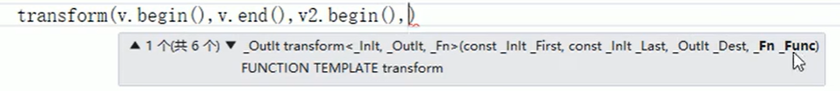

第一个参数、第二个参数： 被搬运容器v的迭代器

第三个参数： 搬运到的容器v2的迭代器

第四个参数：是仿函数

**示例：**

//内建函数对象-逻辑仿函数

#include<iostream>

#include<string>

#include<algorithm>

#include<functional>//内建函数对象头文件

#include<vector>

using namespace std;

//函数原型：

//1.template<class T> bool logical_and < T> //逻辑与

//2.template<class T> bool logical_or < T> //逻辑或

//3.template<class T> bool logical_not<T> //逻辑非

void PrintVector(const vector<bool>& v)

{

for (vector<bool>::const_iterator it = v.begin(); it != v.end(); it++)

{

cout << *it << " ";

}

cout << endl;

}

void test01()

{

vector<bool>v;

v.push_back(true);

v.push_back(false);

v.push_back(false);

v.push_back(true);

v.push_back(true);

PrintVector(v);

cout << "利用逻辑非，将容器v搬运到容器v2中，并且执行取反操作：" << endl;

vector<bool>v2;

v2.resize(v.size());//由于v2刚创建后没有空间，应该以v的大小重新指定v2的容量

//利用 transform搬运 算法将v中的元素搬到v2中

transform(v.begin(), v.end(), v2.begin(), logical_not<bool>());

PrintVector(v2);

/*transform的参数：

第一个参数、第二个参数： 被搬运容器v的迭代器

第三个参数： 搬运到的容器v2的迭代器

第四个参数：是仿函数*/

}

int main()

{

test01();

system("pause");

return 0;

}

```C++

#include <vector>

#include <functional>

#include <algorithm>

void test01()

{

vector<bool> v;

v.push_back(true);

v.push_back(false);

v.push_back(true);

v.push_back(false);

for (vector<bool>::iterator it = v.begin();it!= v.end();it++)

{

cout << *it << " ";

}

cout << endl;

//逻辑非 将v容器搬运到v2中，并执行逻辑非运算

vector<bool> v2;

v2.resize(v.size());

transform(v.begin(), v.end(), v2.begin(), logical_not<bool>());

for (vector<bool>::iterator it = v2.begin(); it != v2.end(); it++)

{

cout << *it << " ";

}

cout << endl;

}

int main() {

test01();

system("pause");

return 0;

}

```

总结：逻辑仿函数实际应用较少，了解即可

### P239 常用遍历算法-for_each

#### 5 STL- 常用算法

**概述：**

算法主要是由头文件<algorithm>、<functional>、<numeric>组成

<algorithm>

是所有STL头文件中最大的一个，范围涉及到比较、 交换、查找、遍历操作、复制、修改等等

<numeric>

体积很小，只包括几个在序列上面进行简单数学运算的模板函数

<functional>

定义了一些模板类,用以声明函数对象。

##### 5.1 常用遍历算法

**学习目标：**

掌握常用的遍历算法

**算法简介：**

for_each //遍历容器

transform //搬运容器到另一个容器中

###### 5.1.1 for_each

**功能描述：**

实现遍历容器

**函数原型：**

for_each(iterator beg, iterator end, _func);

// 遍历算法 遍历容器元素

// beg 开始迭代器

// end 结束迭代器

// _func 函数或者函数对象

**示例：**

//常用遍历算法for_each

#include<iostream>

#include<algorithm>

#include<vector>

using namespace std;

/*

for_each

功能：实现遍历容器

函数原型：

for_each(iterator beg, iterator end, _func);

//遍历算法 遍历容器元素

//beg 开始迭代器

//end 结束迭代器

//_func 函数或者函数对象

*/

//_func为普通函数

void print01(int val)

{

cout << val << " ";

}

//_func为仿函数

class Print02

{

public:

void operator()(int val)

{

cout<< val<<" ";

}

};

void test01()

{

vector<int>v;

for (int i = 0; i < 10; i++)

{

v.push_back(i);

}

//_func为普通函数

for_each(v.begin(), v.end(), print01);

cout << endl;

//_func为函数对象

for_each(v.begin(), v.end(), Print02());

cout << endl;

}

int main()

{

test01();

}

```C++

#include <algorithm>

#include <vector>

//普通函数

void print01(int val)

{

cout << val << " ";

}

//函数对象

class print02

{

public:

void operator()(int val)

{

cout << val << " ";

}

};

//for_each算法基本用法

void test01() {

vector<int> v;

for (int i = 0; i < 10; i++)

{

v.push_back(i);

}

//遍历算法

for_each(v.begin(), v.end(), print01);

cout << endl;

for_each(v.begin(), v.end(), print02());

cout << endl;

}

int main() {

test01();

system("pause");

return 0;

}

```

**总结：**for_each在实际开发中是最常用遍历算法，需要熟练掌握

### P240 常用遍历算法-transform

###### 5.1.2 transform

搬运容器到另一个容器中

**函数原型：**

transform(iterator beg1, iterator end1, iterator beg2, _func);

//beg1 源容器开始迭代器

//end1 源容器结束迭代器

//beg2 目标容器开始迭代器

//_func 函数或者函数对象

**示例：**

//常用遍历算法transform

#include<iostream>

#include<algorithm>

#include<vector>

using namespace std;

/*

函数原型：

transform(iterator beg1, iterator end1, iterator beg2, _func);

//beg1 源容器开始迭代器

//end1 源容器结束迭代器

//beg2 目标容器开始迭代器

//_func 函数或者函数对象

*/

class Transform//这里的仿函数只是起到了返回一个值的作用，功能上没有加什么花样

{

public:

int operator()(int v)

{

return v;

}

};

class MyPrint

{

public:

void operator()(int val)

{

cout << val << " ";

}

};

void test01()

{

vector<int>v;

for (int i = 0; i < 10; i++)

{

v.push_back(i);

}

vector<int>Targetv;

Targetv.resize(v.size());//注意要提前给搬运到的容器开辟空间

transform(v.begin(), v.end(), Targetv.begin(), Transform());//搬运

for_each(Targetv.begin(), Targetv.end(), MyPrint());//遍历，并且打印

}

int main()

{

test01();

return 0;

system("pause");

}

```C++

#include<vector>

#include<algorithm>

//常用遍历算法 搬运 transform

class TransForm

{

public:

int operator()(int val)

{

return val;

}

};

class MyPrint

{

public:

void operator()(int val)

{

cout << val << " ";

}

};

void test01()

{

vector<int>v;

for (int i = 0; i < 10; i++)

{

v.push_back(i);

}

vector<int>vTarget; //目标容器

vTarget.resize(v.size()); // 目标容器需要提前开辟空间

transform(v.begin(), v.end(), vTarget.begin(), TransForm());

for_each(vTarget.begin(), vTarget.end(), MyPrint());

}

int main() {

test01();

system("pause");

return 0;

}

```

总结：搬运的目标容器必须要提前开辟空间，否则无法正常搬运

### P241 常用查找算法-find

##### 5.2 常用查找算法

**学习目标：**

掌握常用的查找算法

**算法简介：**

1. find //查找元素
2. find_if //按条件查找元素
3. adjacent_find //查找相邻重复元素
4. binary_search //二分查找法
5. count //统计元素个数
6. count_if //按条件统计元素个数

###### 5.2.1 find

**功能描述：**

查找指定元素，找到返回指定元素的迭代器，找不到返回结束迭代器end()

**函数原型：**

find(iterator beg, iterator end, value);

// 按值查找元素，找到返回指定位置迭代器，找不到返回结束迭代器位置

// beg 开始迭代器

// end 结束迭代器

// value 查找的元素

**示例：**

//常用查找算法 - find

#include <iostream>

#include<algorithm>

#include<vector>

#include<string>

using namespace std;

//算法简介：

//1. find //查找元素

//2. find_if //按条件查找元素

//3. adjacent_find //查找相邻重复元素

//4. binary_search //二分查找法

//5. count //统计元素个数

//6. count_if //按条件统计元素个数

//查找内置数据类型

void test01()

{

vector<int>v;

for (int i = 0; i < 10; i++)

{

v.push_back(i);

}

//1. find //查找元素

vector<int>::iterator it1 = find(v.begin(), v.end(), 3);//查找一下3所对应的迭代器

//找到了返回对应的迭代器，没找到返回末尾迭代器

if (it1 == v.end())

{

cout << "没找到" << endl;

}

else

{

cout << "找到了" << *it1 << endl;

}

}

class Person

{

public:

int m_Age;

string m_Name;

Person(int age, string name)

{

this->m_Age = age;

this->m_Name = name;

}

//重载==底层find知道如何对比Person数据类型

bool operator==(const Person &p)const

{

//如果 自身的 == 传入的 则认为是相等，返回true，否则返回false

if(this->m_Age == p.m_Age && this->m_Name == p.m_Name)

{

return true;

}

else

{

return false;

}

}

};

//查找自定义数据类型

void test02()

{

vector<Person> p;

Person p1(18, "爱莉希雅");

Person p2(50008, "格 蕾—修—~");

Person p3(50018, "符华");

p.push_back(p1);

p.push_back(p2);

p.push_back(p3);

vector<Person>::iterator itp1 = find(p.begin(), p.end(), p2);

if (itp1 == p.end())

{

cout << "没找到" << endl;

}

else

{

cout << "找到了" << " 年龄： "<<(*itp1).m_Age<<" 姓名： "<<(*itp1).m_Name << endl;

}

/*

报错：

严重性 代码 说明 项目 文件 行 禁止显示状态 详细信息

错误 C2676 二进制“ == ”:“Person”不定义该运算符或到预定义运算符可接收的类型的转换 Project121 C : \Program Files\Microsoft Visual Studio\2022\Enterprise\VC\Tools\MSVC\14.40.33807\include\xutility 5941

是因为“ itp1 == p.end() ”

这里的 ==

编译器不知道怎么比较，所以需要重载 == 号

*/

}

int main()

{

test01();

test02();

system("pause");

return 0;

}

```C++

#include <algorithm>

#include <vector>

#include <string>

void test01() {

vector<int> v;

for (int i = 0; i < 10; i++) {

v.push_back(i + 1);

}

//查找容器中是否有 5 这个元素

vector<int>::iterator it = find(v.begin(), v.end(), 5);

if (it == v.end())

{

cout << "没有找到!" << endl;

}

else

{

cout << "找到:" << *it << endl;

}

}

class Person {

public:

Person(string name, int age)

{

this->m_Name = name;

this->m_Age = age;

}

//重载==

bool operator==(const Person& p)

{

if (this->m_Name == p.m_Name && this->m_Age == p.m_Age)

{

return true;

}

return false;

}

public:

string m_Name;

int m_Age;

};

void test02() {

vector<Person> v;

//创建数据

Person p1("aaa", 10);

Person p2("bbb", 20);

Person p3("ccc", 30);

Person p4("ddd", 40);

v.push_back(p1);

v.push_back(p2);

v.push_back(p3);

v.push_back(p4);

vector<Person>::iterator it = find(v.begin(), v.end(), p2);

if (it == v.end())

{

cout << "没有找到!" << endl;

}

else

{

cout << "找到姓名:" << it->m_Name << " 年龄: " << it->m_Age << endl;

}

}

```

总结： 利用find可以在容器中找指定的元素，返回值是**迭代器**

### P242 常用查找算法-find_if

###### 5.2.2 find_if

**功能描述：**

按条件查找元素

**函数原型：**

find_if(iterator beg, iterator end, _Pred);

// 按值查找元素，找到返回指定位置迭代器，找不到返回结束迭代器位置

// beg 开始迭代器

// end 结束迭代器

// _Pred 函数或者谓词（返回bool类型的仿函数）

**示例：**

//常用查找算法-find_if

#include <iostream>

#include<algorithm>

#include<vector>

#include<string>

using namespace std;

//函数原型：

//find_if(iterator beg, iterator end, _Pred);

// 按值查找元素，找到返回指定位置迭代器，找不到返回结束迭代器位置

// beg 开始迭代器

// end 结束迭代器

// _Pred 函数或者谓词（返回bool类型的仿函数） 和find算法的不同之处就是第三个传参由查找对象变为了函数对象

//一、 查找内置数据类型

class GreaterFive//函数对象：返回vector里大于5的数

{

public:

bool operator()(int v1)

{

return v1 > 5;

}

};

void test01()

{

vector<int>v;

for (int i = 0; i < 10; i++)

{

v.push_back(i);

}

vector<int>::iterator it1 = find_if(v.begin(), v.end(), GreaterFive());//查找第一个大于5的对象所对应的迭代器

if (it1 == v.end())

{

cout << "没找到" << endl;

}

else

{

cout << "找到了" << *it1 << endl;

}

}

class Person

{

public:

int m_Age;

string m_Name;

Person(int age, string name)

{

this->m_Age = age;

this->m_Name = name;

}

//重载==底层find知道如何对比Person数据类型

bool operator==(const Person& p)const

{

//如果 自身的 == 传入的 则认为是相等，返回true，否则返回false

if (this->m_Age == p.m_Age && this->m_Name == p.m_Name)

{

return true;

}

else

{

return false;

}

}

};

//二、 查找自定义数据类型

class LesserTwenty

{

public:

bool operator()(Person &p)//查找年龄小于20的Person类型对象的仿函数（查什么类型的对象就传入什么类型）

{

return p.m_Age < 20;

}

};

void test02()

{

vector<Person> p;

Person p1(18, "爱莉希雅");

Person p2(50008, "格 蕾—修—~");

Person p3(50018, "符华");

p.push_back(p1);

p.push_back(p2);

p.push_back(p3);

//查找年龄小于20的对象：

vector<Person>::iterator itp1 = find_if(p.begin(), p.end(), LesserTwenty());

if (itp1 == p.end())

{

cout << "没找到" << endl;

}

else

{

cout << "找到了" << " 年龄： " << (*itp1).m_Age << " 姓名： " << (*itp1).m_Name << endl;

}

}

int main()

{

test01();

test02();

system("pause");

return 0;

}

```C++

#include <algorithm>

#include <vector>

#include <string>

//内置数据类型

class GreaterFive

{

public:

bool operator()(int val)

{

return val > 5;

}

};

void test01() {

vector<int> v;

for (int i = 0; i < 10; i++) {

v.push_back(i + 1);

}

vector<int>::iterator it = find_if(v.begin(), v.end(), GreaterFive());

if (it == v.end()) {

cout << "没有找到!" << endl;

}

else {

cout << "找到大于5的数字:" << *it << endl;

}

}

//自定义数据类型

class Person {

public:

Person(string name, int age)

{

this->m_Name = name;

this->m_Age = age;

}

public:

string m_Name;

int m_Age;

};

class Greater20

{

public:

bool operator()(Person &p)

{

return p.m_Age > 20;

}

};

void test02() {

vector<Person> v;

//创建数据

Person p1("aaa", 10);

Person p2("bbb", 20);

Person p3("ccc", 30);

Person p4("ddd", 40);

v.push_back(p1);

v.push_back(p2);

v.push_back(p3);

v.push_back(p4);

vector<Person>::iterator it = find_if(v.begin(), v.end(), Greater20());

if (it == v.end())

{

cout << "没有找到!" << endl;

}

else

{

cout << "找到姓名:" << it->m_Name << " 年龄: " << it->m_Age << endl;

}

}

int main() {

//test01();

test02();

system("pause");

return 0;

}

总结：find_if按条件查找使查找更加灵活，提供的仿函数可以改变不同的策略

### P243 常用查找算法- adjacent_find

###### 5.2.3 adjacent_find

**功能描述：**

查找相邻重复元素

**函数原型：**

adjacent_find(iterator beg, iterator end);

// 查找相邻重复元素,返回相邻元素的第一个位置的迭代器

// beg 开始迭代器

// end 结束迭代器

**示例：**

//常用查找算法- adjacent_find

#include <iostream>

#include<algorithm>

#include<vector>

#include<string>

using namespace std;

/*

函数原型：

adjacent_find(iterator beg, iterator end);

// 查找相邻重复元素,返回相邻元素的第一个位置的迭代器

// beg 开始迭代器

// end 结束迭代器

*/

//查找内置数据类型

void test01()

{

vector<int>v;

v.push_back(0);

v.push_back(1);

v.push_back(0);

v.push_back(2);//这两个是相邻且重复的元素

v.push_back(2);//这两个是相邻且重复的元素

v.push_back(4);

v.push_back(3);

v.push_back(6);

v.push_back(5);

vector<int>::iterator it1 = adjacent_find(v.begin(), v.end());//查找一下3所对应的迭代器

//找到了返回对应的迭代器，没找到返回末尾迭代器

if (it1 == v.end())

{

cout << "没找到" << endl;

}

else

{

cout << "找到了" << *it1 << endl;

}

}

int main()

{

test01();

system("pause");

return 0;

}

```C++

#include <algorithm>

#include <vector>

void test01()

{

vector<int> v;

v.push_back(1);

v.push_back(2);

v.push_back(5);

v.push_back(2);

v.push_back(4);

v.push_back(4);

v.push_back(3);

//查找相邻重复元素

vector<int>::iterator it = adjacent_find(v.begin(), v.end());

if (it == v.end()) {

cout << "找不到!" << endl;

}

else {

cout << "找到相邻重复元素为:" << *it << endl;

}

}

```

总结：面试题中如果出现查找相邻重复元素，记得用STL中的adjacent_find算法

### P244 常用查找算法-binary_search

###### 5.2.4 binary_search

**功能描述：**

查找指定元素是否存在

使用二分查找法，速度更快

**函数原型：**

bool binary_search(iterator beg, iterator end, value);

// 查找指定的元素，查到 返回true 否则false

// 注意: 在**无序序列中不可用**

// beg 开始迭代器

// end 结束迭代器

// value 查找的元素

**示例：**

//常用查找算法-binary_search

#include <iostream>

#include<algorithm>

#include<vector>

#include<string>

using namespace std;

//函数原型：

//bool binary_search(iterator beg, iterator end, value);

// 查找指定的元素，查到 返回true 否则false

// 注意: 在**无序序列中不可用**

// beg 开始迭代器

// end 结束迭代器

// value 查找的元素

//查找内置数据类型

void test01()

{

vector<int>v;

for (int i = 0; i < 10; i++)

{

v.push_back(i);

}

bool result = binary_search(v.begin(), v.end(),9);//查找一下9,找到了返回true ，否则返回false

//注意只能在有序序列使用，无序序列的查找结果准确率为50%

if (result)

{

cout << "找到了" << result << endl;

}

else

{

cout << "未找到" << endl;

}

}

int main()

{

test01();

system("pause");

return 0;

}

```C++

#include <algorithm>

#include <vector>

void test01()

{

vector<int>v;

for (int i = 0; i < 10; i++)

{

v.push_back(i);

}

//二分查找

bool ret = binary_search(v.begin(), v.end(),2);

if (ret)

{

cout << "找到了" << endl;

}

else

{

cout << "未找到" << endl;

}

}

int main() {

test01();

system("pause");

return 0;

}

```

**总结：**二分查找法查找效率很高，值得注意的是查找的容器中元素必须的有序序列

### P245 常用查找算法-count

###### 5.2.5 count

**功能描述：**

统计元素个数

**函数原型：**

count(iterator beg, iterator end, value);

// 统计元素出现次数

// beg 开始迭代器

// end 结束迭代器

// value 统计的元素

**示例：**

// 常用查找算法 - count

#include <iostream>

#include<algorithm>

#include<vector>

#include<string>

using namespace std;

//函数原型：

//count(iterator beg, iterator end, value);

// 统计元素出现次数，返回一个int

// beg 开始迭代器

// end 结束迭代器

// value 统计的元素

//1、内置数据类型

void test01()

{

vector<int>v;

for (int i = 0; i < 10; i++)

{

v.push_back(i);

}

for (int i = 10; i >0; i--)

{

v.push_back(i);

}

int result = count(v.begin(), v.end(), 9);

cout << "9的元素个数为" << result << endl;

}

//2、自定义数据类型

class Person

{

public:

string m_Name;

int m_Age;

Person(string name,int age)

{

this->m_Age = age;

this->m_Name = name;

}

bool operator==(const Person& p)const //重载==，判断年龄是否相等

{//这里的const是强制性要求加的↑

if (this->m_Age == p.m_Age)

{

return true;

}

else

{

return false;

}

}

};

void test02()

{

vector<Person> v;

Person p1("刘备", 35);

Person p2("关羽", 35);

Person p3("张飞", 35);

Person p4("赵云", 30);

Person p5("曹操", 40);

v.push_back(p1);

v.push_back(p2);

v.push_back(p3);

v.push_back(p4);

v.push_back(p5);

Person p("诸葛亮", 30);

int num = count(v.begin(), v.end(), p);

cout << "和" << p.m_Name << "年龄相同的人员个数是" <<num<< endl;

}

int main()

{

test01();

test02();

system("pause");

return 0;

}

```C++

#include <algorithm>

#include <vector>

//内置数据类型

void test01()

{

vector<int> v;

v.push_back(1);

v.push_back(2);

v.push_back(4);

v.push_back(5);

v.push_back(3);

v.push_back(4);

v.push_back(4);

int num = count(v.begin(), v.end(), 4);

cout << "4的个数为： " << num << endl;

}

//自定义数据类型

class Person

{

public:

Person(string name, int age)

{

this->m_Name = name;

this->m_Age = age;

}

bool operator==(const Person & p)

{

if (this->m_Age == p.m_Age)

{

return true;

}

else

{

return false;

}

}

string m_Name;

int m_Age;

};

void test02()

{

vector<Person> v;

Person p1("刘备", 35);

Person p2("关羽", 35);

Person p3("张飞", 35);

Person p4("赵云", 30);

Person p5("曹操", 25);

v.push_back(p1);

v.push_back(p2);

v.push_back(p3);

v.push_back(p4);

v.push_back(p5);

Person p("诸葛亮",35);

int num = count(v.begin(), v.end(), p);

cout << "num = " << num << endl;

}

int main() {

//test01();

test02();

system("pause");

return 0;

}

```

**总结：** 统计自定义数据类型时候，需要配合重载 `operator==`

### P246 常用查找算法-count_if

###### 5.2.6 count_if

**功能描述：**

按条件统计元素个数

**函数原型：**

count_if(iterator beg, iterator end, _Pred);

// 按条件统计元素出现次数

// beg 开始迭代器

// end 结束迭代器

// _Pred 谓词

​

**示例：**

//P246 常用查找算法-count_if

#include <iostream>

#include<algorithm>

#include<vector>

#include<string>

using namespace std;

//函数原型：

//count_if(iterator beg, iterator end, _Pred);

// 按条件统计元素出现次数

// beg 开始迭代器

// end 结束迭代器

// _Pred 谓词

//1、内置数据类型

class Greater20//提供 查找大于20的元素 的仿函数

{

public:

bool operator()(int val)

{

return val > 20;

}

};

void test01()

{

vector<int>v;

v.push_back(10);

v.push_back(30);

v.push_back(20);

v.push_back(30);

v.push_back(40);

v.push_back(50);

v.push_back(60);

int num = count_if(v.begin(), v.end(), Greater20());

cout << "大于20的元素个数 = " << num << endl;

}

//2、自定义数据类型

class Person

{

public:

string m_Name;

int m_Age;

Person(string name, int age)

{

this->m_Age = age;

this->m_Name = name;

}

};

class PersonGreater35

{

public:

bool operator()(const Person& p)const

{

if (p.m_Age > 35)

{

return true;

}

else

{

return false;

}

}

};

void test02()

{

vector<Person> v;

Person p1("刘备", 35);

Person p2("关羽", 35);

Person p3("张飞", 35);

Person p4("赵云", 30);

Person p5("曹操", 40);

v.push_back(p1);

v.push_back(p2);

v.push_back(p3);

v.push_back(p4);

v.push_back(p5);

int num = count_if(v.begin(), v.end(), PersonGreater35());

cout << "年龄大于35的有 " << num << "个" << endl;

}

int main()

{

test01();

test02();

system("pause");

return 0;

}

```C++

#include <algorithm>

#include <vector>

class Greater4

{

public:

bool operator()(int val)

{

return val >= 4;

}

};

//内置数据类型

void test01()

{

vector<int> v;

v.push_back(1);

v.push_back(2);

v.push_back(4);

v.push_back(5);

v.push_back(3);

v.push_back(4);

v.push_back(4);

int num = count_if(v.begin(), v.end(), Greater4());

cout << "大于4的个数为： " << num << endl;

}

//自定义数据类型

class Person

{

public:

Person(string name, int age)

{

this->m_Name = name;

this->m_Age = age;

}

string m_Name;

int m_Age;

};

class AgeLess35

{

public:

bool operator()(const Person &p)

{

return p.m_Age < 35;

}

};

void test02()

{

vector<Person> v;

Person p1("刘备", 35);

Person p2("关羽", 35);

Person p3("张飞", 35);

Person p4("赵云", 30);

Person p5("曹操", 25);

v.push_back(p1);

v.push_back(p2);

v.push_back(p3);

v.push_back(p4);

v.push_back(p5);

int num = count_if(v.begin(), v.end(), AgeLess35());

cout << "小于35岁的个数：" << num << endl;

}

int main() {

//test01();

test02();

system("pause");

return 0;

}

```

**总结：**按值统计用count，按条件统计用count_if

### P247 常用排序算法-sort

##### 5.3 常用排序算法

**学习目标：**

掌握常用的排序算法

**算法简介：**

1. sort //对容器内元素进行排序
2. random_shuffle //洗牌 指定范围内的元素随机调整次序
3. merge // 容器元素合并，并存储到另一容器中
4. reverse // 反转指定范围的元素

###### 5.3.1 sort

**功能描述：**

对容器内元素进行排序

**函数原型：**

sort(iterator beg, iterator end, _Pred);

// 按值查找元素，找到返回指定位置迭代器，找不到返回结束迭代器位置

// beg 开始迭代器

// end 结束迭代器

// _Pred 谓词

**示例：**

//常用排序算法-sort

#include <iostream>

#include<algorithm>

#include<vector>

#include<string>

using namespace std;

//sort(iterator beg, iterator end, _Pred);

//功能：对容器内元素进行排序

// 按值查找元素，找到返回指定位置迭代器，找不到返回结束迭代器位置

// beg 开始迭代器

// end 结束迭代器

// _Pred 谓词

void MyPrint(const vector<int>& v)

{

for (vector<int>::const_iterator it = v.begin(); it != v.end(); it++)

{

cout << *it << " ";

}

cout << endl;

}

void foreachPrint(int v)

{

cout << v << " ";

}

void test01()

{

vector<int>v;

v.push_back(10);

v.push_back(30);

v.push_back(20);

v.push_back(30);

v.push_back(40);

v.push_back(50);

v.push_back(60);

cout << "排序前" << endl;

MyPrint(v);

cout << "升序排序后" << endl;

sort(v.begin(), v.end());

for_each(v.begin(), v.end(), foreachPrint);//习：使用for_each遍历并且打印

cout << "降序排序后" << endl;

sort(v.begin(), v.end(),greater<int>());//使用内建函数对象greater+sort算法实现降序排序

for_each(v.begin(), v.end(), foreachPrint);

}

int main()

{

test01();

system("pause");

return 0;

}

```c++

#include <algorithm>

#include <vector>

void myPrint(int val)

{

cout << val << " ";

}

void test01() {

vector<int> v;

v.push_back(10);

v.push_back(30);

v.push_back(50);

v.push_back(20);

v.push_back(40);

//sort默认从小到大排序

sort(v.begin(), v.end());

for_each(v.begin(), v.end(), myPrint);

cout << endl;

//从大到小排序

sort(v.begin(), v.end(), greater<int>());

for_each(v.begin(), v.end(), myPrint);

cout << endl;

}

int main() {

test01();

system("pause");

return 0;

}

```

**总结：**sort属于开发中最常用的算法之一，需熟练掌握

### P248 常用排序算法-random_shuffle

###### 5.3.2 random_shuffle

**功能描述：**

洗牌 指定范围内的元素随机调整次序

**函数原型：**

random_shuffle(iterator beg, iterator end);

// 指定范围内的元素随机调整次序

// beg 开始迭代器

// end 结束迭代器

​

**示例：**

//常用排序算法-random_shuffle

#include <iostream>

#include<algorithm>

#include<vector>

#include<string>

#include<ctime>

using namespace std;

//函数原型：

//random_shuffle(iterator beg, iterator end);

// 指定范围内的元素随机调整次序

// beg 开始迭代器

// end 结束迭代器

void MyPrint(const vector<int>& v)

{

for (vector<int>::const_iterator it = v.begin(); it != v.end(); it++)

{

cout << *it << " ";

}

cout << endl;

}

void foreachPrint(int v)

{

cout << v << " ";

}

void test01()

{

//注意random_shuffle也要使用一个随机数的种子才能做到真随机：

srand((unsigned int)time(NULL));

vector<int>v;

v.push_back(10);

v.push_back(30);

v.push_back(20);

v.push_back(30);

v.push_back(40);

v.push_back(50);

v.push_back(60);

cout << "排序前" << endl;

MyPrint(v);

cout << "升序排序后" << endl;

sort(v.begin(), v.end());

for_each(v.begin(), v.end(), foreachPrint);//习：使用for_each遍历并且打印

cout << endl;

cout << "使用random_shuffle后：" << endl;

random_shuffle(v.begin(), v.end());

for_each(v.begin(), v.end(), foreachPrint);

}

int main()

{

test01();

system("pause");

return 0;

}

```c++

#include <algorithm>

#include <vector>

#include <ctime>

class myPrint

{

public:

void operator()(int val)

{

cout << val << " ";

}

};

void test01()

{

srand((unsigned int)time(NULL));

vector<int> v;

for(int i = 0 ; i < 10;i++)

{

v.push_back(i);

}

for_each(v.begin(), v.end(), myPrint());

cout << endl;

//打乱顺序

random_shuffle(v.begin(), v.end());

for_each(v.begin(), v.end(), myPrint());

cout << endl;

}

int main() {

test01();

system("pause");

return 0;

}

```

**总结：**random_shuffle洗牌算法比较实用，使用时记得加随机数种子

### P249 常用排序算法-merge

###### 5.3.3 merge

**功能描述：**

两个容器元素合并，并存储到另一容器中

**函数原型：**

merge(iterator beg1, iterator end1, iterator beg2, iterator end2, iterator dest);

// 容器元素合并，并存储到另一容器中

// 注意: 两个容器必须 有序 且 排序规则相同

// beg1 容器1开始迭代器

// end1 容器1结束迭代器

// beg2 容器2开始迭代器

// end2 容器2结束迭代器

// dest 目标容器开始迭代器

**示例：**

//常用排序算法-merge

#include <iostream>

#include<algorithm>

#include<vector>

#include<string>

#include<ctime>

using namespace std;

//函数原型：

//merge(iterator beg1, iterator end1, iterator beg2, iterator end2, iterator dest);

// 容器元素合并，并存储到另一容器中

// 注意: 两个容器必须是**有序的**

// beg1 容器1开始迭代器

// end1 容器1结束迭代器

// beg2 容器2开始迭代器

// end2 容器2结束迭代器

// dest 目标容器开始迭代器

void MyPrint(const vector<int>& v)

{

for (vector<int>::const_iterator it = v.begin(); it != v.end(); it++)

{

cout << *it << " ";

}

cout << endl;

}

void test01()

{

vector<int>v1;

vector<int>v2;

for (int i = 0; i < 10; i++)

{

v1.push_back(i);

v2.push_back(i + 10);

}

//目标容器

vector<int>vTarget;

vTarget.resize(v1.size() + v2.size());//创建容器后一定要给它分配空间

merge(v1.begin(), v1.end(), v2.begin(), v2.end(), vTarget.begin());

//注意：

// 原容器都必须是有序序列，而且排序规则相同（都是升序或者降序）

//打印输出

MyPrint(vTarget);

}

int main()

{

test01();

system("pause");

return 0;

}

```c++

#include <algorithm>

#include <vector>

class myPrint

{

public:

void operator()(int val)

{

cout << val << " ";

}

};

void test01()

{

vector<int> v1;

vector<int> v2;

for (int i = 0; i < 10 ; i++)

{

v1.push_back(i);

v2.push_back(i + 1);

}

vector<int> vtarget;

//目标容器需要提前开辟空间

vtarget.resize(v1.size() + v2.size());

//合并 需要两个有序序列

merge(v1.begin(), v1.end(), v2.begin(), v2.end(), vtarget.begin());

for_each(vtarget.begin(), vtarget.end(), myPrint());

cout << endl;

}

int main() {

test01();

system("pause");

return 0;

}

**总结：**merge合并的两个容器必须的有序序列

### P250 常用排序算法-reverse

###### 5.3.4 reverse

**功能描述：**

将容器内元素进行反转

**函数原型：**

reverse(iterator beg, iterator end);

// 反转指定范围的元素

// beg 开始迭代器

// end 结束迭代器

**示例：**

//常用排序算法-reverse

#include <iostream>

#include<algorithm>

#include<vector>

#include<string>

#include<ctime>

using namespace std;

//函数原型：

//reverse(iterator beg, iterator end);

// 反转指定范围的元素

// beg 开始迭代器

// end 结束迭代器

void MyPrint(int val)

{

cout << val << " ";

}

void test01()

{

vector<int>v1;

for (int i = 0; i < 10; i++)

{

v1.push_back(i);

}

cout << "reverse前：" << endl;

for_each(v1.begin(), v1.end(), MyPrint);

cout << endl;

cout << "reverse后：" << endl;

reverse(v1.begin(),v1.end());

for_each(v1.begin(), v1.end(), MyPrint);

}

int main()

{

test01();

system("pause");

return 0;

}

```c++

#include <algorithm>

#include <vector>

class myPrint

{

public:

void operator()(int val)

{

cout << val << " ";

}

};

void test01()

{

vector<int> v;

v.push_back(10);

v.push_back(30);

v.push_back(50);

v.push_back(20);

v.push_back(40);

cout << "反转前： " << endl;

for_each(v.begin(), v.end(), myPrint());

cout << endl;

cout << "反转后： " << endl;

reverse(v.begin(), v.end());

for_each(v.begin(), v.end(), myPrint());

cout << endl;

}

int main() {

test01();

system("pause");

return 0;

}

```

**总结：**reverse反转区间内元素，面试题可能涉及到

### P251 常用拷贝和替换算法-copy

##### 5.4 常用拷贝和替换算法

**学习目标：**

掌握常用的拷贝和替换算法

**算法简介：**

copy // 容器内指定范围的元素拷贝到另一容器中

replace // 将容器内指定范围的旧元素修改为新元素

replace_if // 容器内指定范围满足条件的元素替换为新元素

swap // 互换两个容器的元素

###### 5.4.1 copy

**功能描述：**

容器内指定范围的元素拷贝到另一容器中

**函数原型：**

copy(iterator beg, iterator end, iterator dest);

// 按值查找元素，找到返回指定位置迭代器，找不到返回结束迭代器位置

// beg 开始迭代器

// end 结束迭代器

// dest 目标起始迭代器

**示例：**

//常用拷贝和替换算法-copy

#include <iostream>

#include<algorithm>

#include<vector>

#include<string>

#include<ctime>

using namespace std;

//copy(iterator beg, iterator end, iterator dest);

// 按值查找元素，找到返回指定位置迭代器，找不到返回结束迭代器位置

// beg 开始迭代器

// end 结束迭代器

// dest 目标起始迭代器

void MyPrint(int val)

{

cout << val << " ";

}

void test01()

{

vector<int>v1;

for (int i = 0; i < 10; i++)

{

v1.push_back(i);

}

for_each(v1.begin(), v1.end(), MyPrint);

vector<int>v2;

v2.resize(v1.size());//注意要给新建的容器开辟空间

copy(v1.begin(), v1.end(), v2.begin());

for_each(v2.begin(), v2.end(), MyPrint);

}

int main()

{

test01();

system("pause");

return 0;

}

```c++

#include <algorithm>

#include <vector>

class myPrint

{

public:

void operator()(int val)

{

cout << val << " ";

}

};

void test01()

{

vector<int> v1;

for (int i = 0; i < 10; i++) {

v1.push_back(i + 1);

}

vector<int> v2;

v2.resize(v1.size());

copy(v1.begin(), v1.end(), v2.begin());

for_each(v2.begin(), v2.end(), myPrint());

cout << endl;

}

int main() {

test01();

system("pause");

return 0;

}

```

**总结：**利用copy算法在拷贝时，目标容器记得提前开辟空间

### P252 常用拷贝和替换算法-replace

###### 5.4.2 replace

**功能描述：**

将容器内指定范围的旧元素修改为新元素

**函数原型：**

replace(iterator beg, iterator end, oldvalue, newvalue);

// 将区间内旧元素 替换成 新元素

// beg 开始迭代器

// end 结束迭代器

// oldvalue 旧元素

// newvalue 新元素

**示例：**

//常用拷贝和替换算法-replace

#include <iostream>

#include<algorithm>

#include<vector>

#include<string>

#include<ctime>

using namespace std;

//函数原型：

//replace(iterator beg, iterator end, oldvalue, newvalue);

// 将区间内旧元素 替换成 新元素

// beg 开始迭代器

// end 结束迭代器

// oldvalue 旧元素

// newvalue 新元素

void MyPrint(int val)

{

cout << val << " ";

}

void test01()

{

vector<int>v1;

for (int i = 0; i < 10; i++)

{

v1.push_back(i);

}

for_each(v1.begin(), v1.end(), MyPrint);

cout << "替换后" << endl;

replace(v1.begin(), v1.end(), 9, 900);

for_each(v1.begin(), v1.end(), MyPrint);

}

int main()

{

test01();

system("pause");

return 0;

}

```c++

#include <algorithm>

#include <vector>

class myPrint

{

public:

void operator()(int val)

{

cout << val << " ";

}

};

void test01()

{

vector<int> v;

v.push_back(20);

v.push_back(30);

v.push_back(20);

v.push_back(40);

v.push_back(50);

v.push_back(10);

v.push_back(20);

cout << "替换前：" << endl;

for_each(v.begin(), v.end(), myPrint());

cout << endl;

//将容器中的20 替换成 2000

cout << "替换后：" << endl;

replace(v.begin(), v.end(), 20,2000);

for_each(v.begin(), v.end(), myPrint());

cout << endl;

}

int main() {

test01();

system("pause");

return 0;

}

```

**总结：**replace会替换区间内满足条件的元素

### P253 常用拷贝和替换算法-replace_if

###### 5.4.3 replace_if

**功能描述:**

将区间内满足条件的元素，替换成指定元素

**函数原型：**

replace_if(iterator beg, iterator end, _pred, newvalue);

// 按条件替换元素，满足条件的替换成指定元素

// beg 开始迭代器

// end 结束迭代器

// _pred 谓词

// newvalue 替换的新元素

**示例：**

//常用拷贝和替换算法-replace_if

#include <iostream>

#include<algorithm>

#include<vector>

#include<string>

#include<ctime>

using namespace std;

//函数原型：

//replace_if(iterator beg, iterator end, _pred, newvalue);

// 按条件替换元素，满足条件的替换成指定元素

// beg 开始迭代器

// end 结束迭代器

// _pred 谓词

// newvalue 替换的新元素

class Greater30

{

public:

bool operator()(int val)

{

return val >= 30;

}

};

void MyPrint(int val)

{

cout << val << " ";

}

void test01()

{

vector<int>v1;

v1.push_back(10);

v1.push_back(50);

v1.push_back(30);

v1.push_back(40);

v1.push_back(80);

v1.push_back(60);

v1.push_back(20);

//将大于等于30的都替换为3000

cout << "替换前" << endl;

for_each(v1.begin(), v1.end(), MyPrint);

cout << endl;

cout << "替换后" << endl;

replace_if(v1.begin(), v1.end(), Greater30(), 3000);

for_each(v1.begin(), v1.end(), MyPrint);

}

int main()

{

test01();

system("pause");

return 0;

}

```c++

#include <algorithm>

#include <vector>

class myPrint

{

public:

void operator()(int val)

{

cout << val << " ";

}

};

class ReplaceGreater30

{

public:

bool operator()(int val)

{

return val >= 30;

}

};

void test01()

{

vector<int> v;

v.push_back(20);

v.push_back(30);

v.push_back(20);

v.push_back(40);

v.push_back(50);

v.push_back(10);

v.push_back(20);

cout << "替换前：" << endl;

for_each(v.begin(), v.end(), myPrint());

cout << endl;

//将容器中大于等于的30 替换成 3000

cout << "替换后：" << endl;

replace_if(v.begin(), v.end(), ReplaceGreater30(), 3000);

for_each(v.begin(), v.end(), myPrint());

cout << endl;

}

int main() {

test01();

system("pause");

return 0;

}

```

**总结：**replace_if按条件查找，可以利用仿函数灵活筛选满足的条件

### P254 常用拷贝和替换算法-swap

###### 5.4.4 swap

**功能描述：**

互换两个相同类型容器的元素

**函数原型：**

swap(container c1, container c2);

// 互换两个容器的元素

// c1容器1

// c2容器2

**示例：**

//常用拷贝和替换算法-swap

#include <iostream>

#include<algorithm>

#include<vector>

#include<string>

#include<ctime>

using namespace std;

//swap(container c1, container c2);

// 互换两个容器的元素

// c1容器1

// c2容器2

void MyPrint(int val)

{

cout << val << " ";

}

void test01()

{

vector<int>v1;

vector<int>v2;

for (int i = 0; i < 10; i++)

{

v1.push_back(i);

}

for (int i = 10 ; i > 0;i--)

{

v2.push_back(i);

}

cout << "互换前" << endl;

cout << "v1" << endl;

for_each(v1.begin(), v1.end(), MyPrint);

cout << endl;

cout << "v2" << endl;

for_each(v2.begin(), v2.end(), MyPrint);

cout << "互换后" << endl;

swap(v1, v2);

cout << "v1" << endl;

for_each(v1.begin(), v1.end(), MyPrint);

cout << endl;

cout << "v2" << endl;

for_each(v2.begin(), v2.end(), MyPrint);

}

int main()

{

test01();

system("pause");

return 0;

}

```c++

#include <algorithm>

#include <vector>

class myPrint

{

public:

void operator()(int val)

{

cout << val << " ";

}

};

void test01()

{

vector<int> v1;

vector<int> v2;

for (int i = 0; i < 10; i++) {

v1.push_back(i);

v2.push_back(i+100);

}

cout << "交换前： " << endl;

for_each(v1.begin(), v1.end(), myPrint());

cout << endl;

for_each(v2.begin(), v2.end(), myPrint());

cout << endl;

cout << "交换后： " << endl;

swap(v1, v2);

for_each(v1.begin(), v1.end(), myPrint());

cout << endl;

for_each(v2.begin(), v2.end(), myPrint());

cout << endl;

}

int main() {

test01();

system("pause");

return 0;

}

```

**总结：**swap交换容器时，注意交换的容器要同种类型

### P255 常用算术生成算法- accumulate

##### 5.5 常用算术生成算法

**学习目标：**

掌握常用的算术生成算法

**注意：**

算术生成算法属于小型算法，使用时包含的头文件为 #include <numeric>

**算法简介：**

accumulate // 计算容器元素累计总和

fill // 向容器中添加元素

###### 5.5.1 accumulate

**功能描述：**

计算区间内 容器元素累计总和

**函数原型：**

accumulate(iterator beg, iterator end, value);

// 计算容器元素累计总和

// beg 开始迭代器

// end 结束迭代器

// value 起始值

**示例：**

//常用算术生成算法- accumulate

#include<iostream>

#include<numeric>//算术生成算法头文件

#include<vector>

using namespace std;

//函数原型：

//accumulate(iterator beg, iterator end, value);

// 计算容器元素累计总和

// beg 开始迭代器

// end 结束迭代器

// value 起始值

//头文件numeric

void test01()

{

vector<int>v1;

for (int i = 0; i < 100; i++)

{

v1.push_back(i);

}

int sum = accumulate(v1.begin(), v1.end(), 0);

cout << sum << endl;

}

int main()

{

test01();

system("pause");

return 0;

}

```c++

#include <numeric>

#include <vector>

void test01()

{

vector<int> v;

for (int i = 0; i <= 100; i++) {

v.push_back(i);

}

int total = accumulate(v.begin(), v.end(), 0);

cout << "total = " << total << endl;

}

int main() {

test01();

system("pause");

return 0;

}

```

**总结：**accumulate使用时头文件注意是 numeric，这个算法很实用

### P256 常用算术生成算法-fill

###### 5.5.2 fill

**功能描述：**

向容器中填充指定的元素

**函数原型：**

fill(iterator beg, iterator end, value);

// 向容器中填充元素

// beg 开始迭代器

// end 结束迭代器

// value 填充的值

**示例：**

//常用算术生成算法-fill

#include<iostream>

#include<numeric>//算术生成算法头文件

#include<vector>

#include<algorithm>

using namespace std;

//函数原型：

//fill(iterator beg, iterator end, value);

// 向容器中填充元素

// beg 开始迭代器

// end 结束迭代器

// value 填充的值

class MyPrint

{

public:

void operator()(int val)

{

cout << val << endl;

}

};

void test01()

{

vector<int>v1;

v1.resize(10);

fill(v1.begin(), v1.end(), 10);//全10

for_each(v1.begin(), v1.end(), MyPrint());

}

int main()

{

test01();

system("pause");

return 0;

}

```c++

#include <numeric>

#include <vector>

#include <algorithm>

class myPrint

{

public:

void operator()(int val)

{

cout << val << " ";

}

};

void test01()

{

vector<int> v;

v.resize(10);

//填充

fill(v.begin(), v.end(), 100);

for_each(v.begin(), v.end(), myPrint());

cout << endl;

}

int main() {

test01();

system("pause");

return 0;

}

```

**总结：**利用fill可以将容器区间内元素填充为 指定的值

### P257 常用集合算法-set_intersection

##### 5.6 常用集合算法

**学习目标：**

掌握常用的集合算法

**算法简介：**

set_intersection // 求两个容器的交集

set_union // 求两个容器的并集

set_difference // 求两个容器的差集

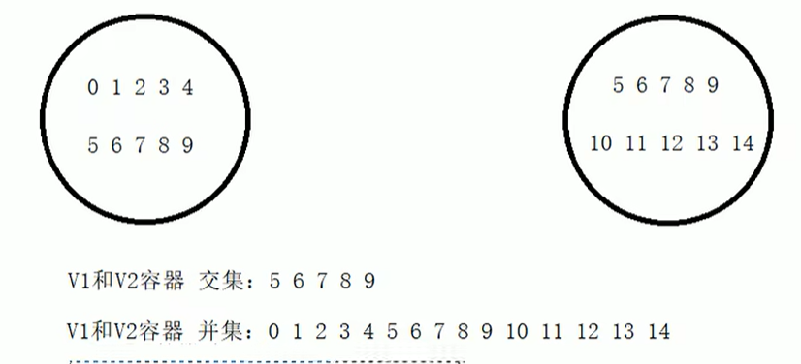

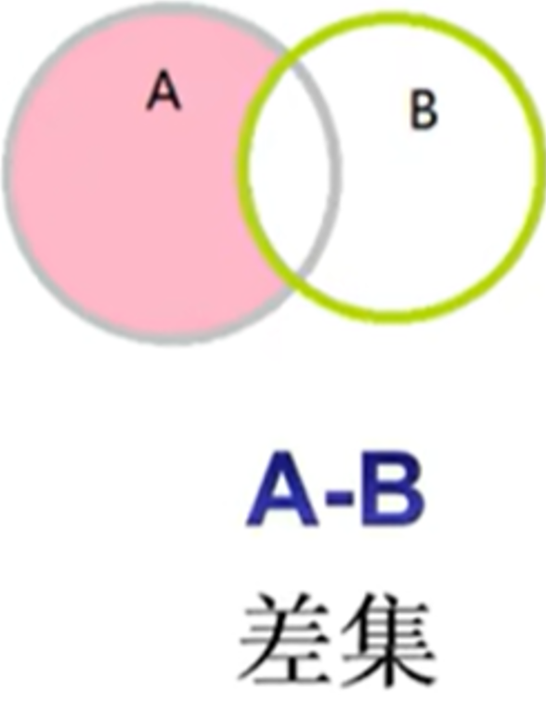

差集：

A-B = A减去A∩B

注意：差集不符合加法交换律，即A-B与B-A结果不一定相同

###### 5.6.1 set_intersection

**功能描述：**

求两个容器的交集

**函数原型：**

set_intersection(iterator beg1, iterator end1, iterator beg2, iterator end2, iterator dest);

// 求两个集合的交集

// 注意:两个集合必须是有序序列

// beg1 容器1开始迭代器

// end1 容器1结束迭代器

// beg2 容器2开始迭代器

// end2 容器2结束迭代器

// dest 目标容器开始迭代器

**示例：**

//常用集合算法-set_intersection

#include<iostream>

#include<numeric>

#include<vector>

#include<algorithm>

using namespace std;

//函数原型：

//set_intersection(iterator beg1, iterator end1, iterator beg2, iterator end2, iterator dest);

// 求两个集合的交集

// 注意:两个集合必须是有序序列

// beg1 容器1开始迭代器

// end1 容器1结束迭代器

// beg2 容器2开始迭代器

// end2 容器2结束迭代器

// dest 目标容器开始迭代器

class MyPrint

{

public:

void operator()(int val)

{

cout << val << endl;

}

};

void test01()

{

vector<int>v1;

vector<int>v2;

for (int i = 0; i < 10; i++)

{

v1.push_back(i);

v2.push_back(i + 5);

//注意两个原容器必须是有序序列

}

vector<int>vTarget;

//开辟空间：

//最特殊情况：大容器包含小容器，所以可以给vTarget开辟小容器的size

//实现方法：

//一、if 二、三目运算符 三、min算法，头文件为algorithm

vTarget.resize(min(v1.size(),v2.size()));

//获取交集

vector<int>::iterator itEnd = set_intersection(v1.begin(), v1.end(), v2.begin(), v2.end(),vTarget.begin() );//参数：两个容器的起始/末尾迭代器、目标容器的起始迭代器

//set_intersection会返回交集的末尾迭代器

//遍历，打印

for_each(vTarget.begin(), itEnd,MyPrint());//这里可以使用交集的末尾迭代器，而不是目标容器的末尾迭代器，这样就不会因为开辟的空间过大，而打印出一大堆默认的0了

}

int main()

{

test01();

system("pause");

return 0;

}

```C++

#include <vector>

#include <algorithm>

class myPrint

{

public:

void operator()(int val)

{

cout << val << " ";

}

};

void test01()

{

vector<int> v1;

vector<int> v2;

for (int i = 0; i < 10; i++)

{

v1.push_back(i);

v2.push_back(i+5);

}

vector<int> vTarget;

//取两个里面较小的值给目标容器开辟空间

vTarget.resize(min(v1.size(), v2.size()));

//返回目标容器的最后一个元素的迭代器地址

vector<int>::iterator itEnd =

set_intersection(v1.begin(), v1.end(), v2.begin(), v2.end(), vTarget.begin());

for_each(vTarget.begin(), itEnd, myPrint());

cout << endl;

}

int main() {

test01();

system("pause");

return 0;

}

```

**总结：**

* 求交集的两个集合必须的有序序列

* 目标容器开辟空间需要从**两个容器中取小值**

* set_intersection返回值既是交集中最后一个元素的位置

### P258 常用集合算法-set_union

###### 5.6.2 set_union

**功能描述：**

求两个集合的并集

**函数原型：**

set_union(iterator beg1, iterator end1, iterator beg2, iterator end2, iterator dest);

// 求两个集合的并集

// 注意:两个集合必须是有序序列

// beg1 容器1开始迭代器

// end1 容器1结束迭代器

// beg2 容器2开始迭代器

// end2 容器2结束迭代器

// dest 目标容器开始迭代器

​

**示例：**

//常用集合算法-set_union

#include<iostream>

#include<numeric>

#include<vector>

#include<algorithm>

using namespace std;

//函数原型：

//set_union(iterator beg1, iterator end1, iterator beg2, iterator end2, iterator dest);

// 求两个集合的并集

// 注意:两个集合必须是有序序列

// beg1 容器1开始迭代器

// end1 容器1结束迭代器

// beg2 容器2开始迭代器

// end2 容器2结束迭代器

// dest 目标容器开始迭代器

class MyPrint

{

public:

void operator()(int val)

{

cout << val << endl;

}

};

void test01()

{

vector<int>v1;

vector<int>v2;

for (int i = 0; i < 10; i++)

{

v1.push_back(i);

v2.push_back(i + 10);

//注意两个原容器必须是有序序列

}

vector<int>vTarget;

//开辟空间：

//最特殊情况：目标容器size = 大容器+小容器，

vTarget.resize(v1.size()+v2.size());

//获取并集

vector<int>::iterator itEnd = set_union(v1.begin(), v1.end(), v2.begin(), v2.end(), vTarget.begin());//参数：两个容器的起始/末尾迭代器、目标容器的起始迭代器

// set_union会返回交集的末尾迭代器

//遍历，打印

for_each(vTarget.begin(), itEnd, MyPrint());//这里可以使用并集的末尾迭代器，而不是目标容器的末尾迭代器，这样就不会因为开辟的空间过大，而打印出一大堆默认的0了

}

int main()

{

test01();

system("pause");

return 0;

}

#include <vector>

#include <algorithm>

class myPrint

{

public:

void operator()(int val)

{

cout << val << " ";

}

};

void test01()

{

vector<int> v1;

vector<int> v2;

for (int i = 0; i < 10; i++) {

v1.push_back(i);

v2.push_back(i+5);

}

vector<int> vTarget;

//取两个容器的和给目标容器开辟空间

vTarget.resize(v1.size() + v2.size());

//返回目标容器的最后一个元素的迭代器地址

vector<int>::iterator itEnd =

set_union(v1.begin(), v1.end(), v2.begin(), v2.end(), vTarget.begin());

for_each(vTarget.begin(), itEnd, myPrint());

cout << endl;

}

int main() {

test01();

system("pause");

return 0;

}

**总结：**

- 求并集的两个集合必须的有序序列

- 目标容器开辟空间需要**两个容器相加**

- set_union返回值既是并集中最后一个元素的位置

### P259 常用集合算法- set_difference

###### 5.6.3 set_difference

**功能描述：**

求两个集合的差集

**函数原型：**

set_difference(iterator beg1, iterator end1, iterator beg2, iterator end2, iterator dest);

// 求两个集合的差集

// **注意:两个集合必须是有序序列**

// beg1 容器1开始迭代器

// end1 容器1结束迭代器

// beg2 容器2开始迭代器

// end2 容器2结束迭代器

// dest 目标容器开始迭代器



差集：

A-B = A减去A∩B

注意：差集不符合加法交换律，即A-B与B-A结果不一定相同

**示例：**

//常用集合算法-set_difference

#include<iostream>

#include<numeric>

#include<vector>

#include<algorithm>

using namespace std;

//函数原型：

//set_difference(iterator beg1, iterator end1, iterator beg2, iterator end2, iterator dest);

// 求两个集合的差集

// 注意:两个集合必须是有序序列

// beg1 容器1开始迭代器

// end1 容器1结束迭代器

// beg2 容器2开始迭代器

// end2 容器2结束迭代器

// dest 目标容器开始迭代器

class MyPrint

{

public:

void operator()(int val)

{

cout << val << " ";

}

};

void test01()

{

vector<int>v1;

vector<int>v2;

for (int i = 0; i < 10; i++)

{

v1.push_back(i);

v2.push_back(i + 6);

//注意两个原容器必须是有序序列

}

cout << "v1:" << endl;

for_each(v1.begin(), v1.end(), MyPrint());

cout << endl;

cout << "v2:" << endl;

for_each(v2.begin(), v2.end(), MyPrint());//这里可以使用差集的末尾迭代器，而不是目标容器的末尾迭代器，这样就不会因为开辟的空间过大，而打印出一大堆默认的0了

cout << endl;

vector<int>vTarget1;

//开辟空间：

//最特殊情况：两容器没有交集，取最大的size来开辟空间

vTarget1.resize(max(v1.size(), v2.size()));

//获取差集

vector<int>::iterator itEnd1 = set_difference(v1.begin(), v1.end(), v2.begin(), v2.end(), vTarget1.begin());//参数：两个容器的起始/末尾迭代器、目标容器的起始迭代器

//set_difference会返回差集的末尾迭代器

cout << endl;

//遍历，打印

cout << "v1 - v2 " << endl;

for_each(vTarget1.begin(), itEnd1, MyPrint());//这里可以使用差集的末尾迭代器，而不是目标容器的末尾迭代器，这样就不会因为开辟的空间过大，而打印出一大堆默认的0了

cout << endl;

cout << endl;

vector<int>vTarget2;

vTarget2.resize(max(v1.size(), v2.size()));

vector<int>::iterator itEnd2 = set_difference(v2.begin(), v2.end(), v1.begin(), v1.end(), vTarget2.begin());//参数：两个容器的起始/末尾迭代器、目标容器的起始迭代器

cout << "v2 - v1 " << endl;

for_each(vTarget2.begin(), itEnd2, MyPrint());//这里可以使用差集的末尾迭代器，而不是目标容器的末尾迭代器，这样就不会因为开辟的空间过大，而打印出一大堆默认的0了

}

int main()

{

test01();

system("pause");

return 0;

}

```C++

#include <vector>

#include <algorithm>

class myPrint

{

public:

void operator()(int val)

{

cout << val << " ";

}

};

void test01()

{

vector<int> v1;

vector<int> v2;

for (int i = 0; i < 10; i++) {

v1.push_back(i);

v2.push_back(i+5);

}

vector<int> vTarget;

//取两个里面较大的值给目标容器开辟空间

vTarget.resize( max(v1.size() , v2.size()));

//返回目标容器的最后一个元素的迭代器地址

cout << "v1与v2的差集为： " << endl;

vector<int>::iterator itEnd =

set_difference(v1.begin(), v1.end(), v2.begin(), v2.end(), vTarget.begin());

for_each(vTarget.begin(), itEnd, myPrint());

cout << endl;

cout << "v2与v1的差集为： " << endl;

itEnd = set_difference(v2.begin(), v2.end(), v1.begin(), v1.end(), vTarget.begin());

for_each(vTarget.begin(), itEnd, myPrint());

cout << endl;

}

int main() {

test01();

system("pause");

return 0;

}

```

**总结：**

- 求差集的两个集合必须的有序序列

- 目标容器开辟空间需要从**两个容器取较大值**

- set_difference返回值既是差集中最后一个元素的位置